熠格托管
作业答疑

托管中心：苏州
学生姓名 | 年级 | 答疑日期 | 答疑时间
重点答疑科目 | 答疑教师 | 班主任 | 教学校长（签字）

答疑过程
家庭作业完成记录
1. 下列不属于电源的是（ ）
A．干电池 B．发电机 C．电磁炉 D．太阳能电池
【答案】C
【详解】常见的电源有：蓄电池、干电池、发电机/太阳能电池，可以把其它形式的能转化为电能，电磁炉是用电器，是消耗电能的装置，不是电源。故C正确，ABD错误。故选C.
2. 如图所示，关于应急灯的使用和充电情况，下列说法中正确的是（ ）
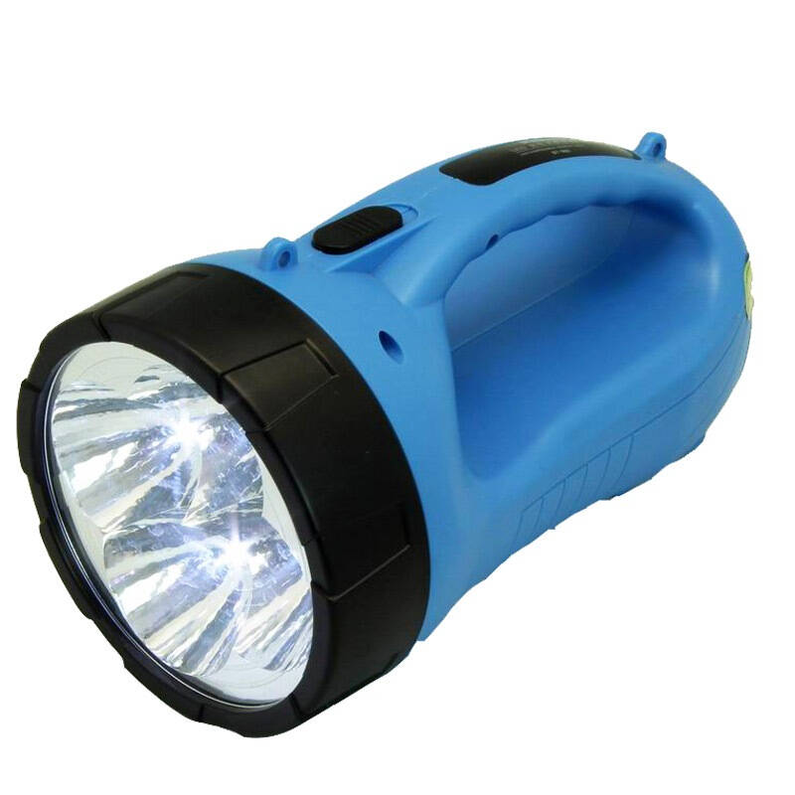
A．使用时，将化学能转化为光能 B．使用时，应急灯的蓄电池相当于用电器
C．充电时，将化学能转化为电能 D．充电时，应急灯的蓄电池相当于电源
【答案】A
【详解】AB．应急灯在使用时，将储存的化学能转化为电能，再转化为光能，此时应急灯相当于用电器，其蓄电池相当于电源，故A正确，B错误；
CD．应急灯在充电时，将电能转化为蓄电池的化学能，蓄电池相当于用电器，故CD错误。
故选A。
3. 如图是城市的十字路口可移动的太阳能红绿灯。白天太阳能电池板给红绿灯供电，同时又能给蓄电池充电，则白天太阳能电池板将 能转化为 能，相当于 （选填“用电器”或“电源”），在阴雨天和晚上，蓄电池又给红绿灯供电，使红绿灯能连续工作。
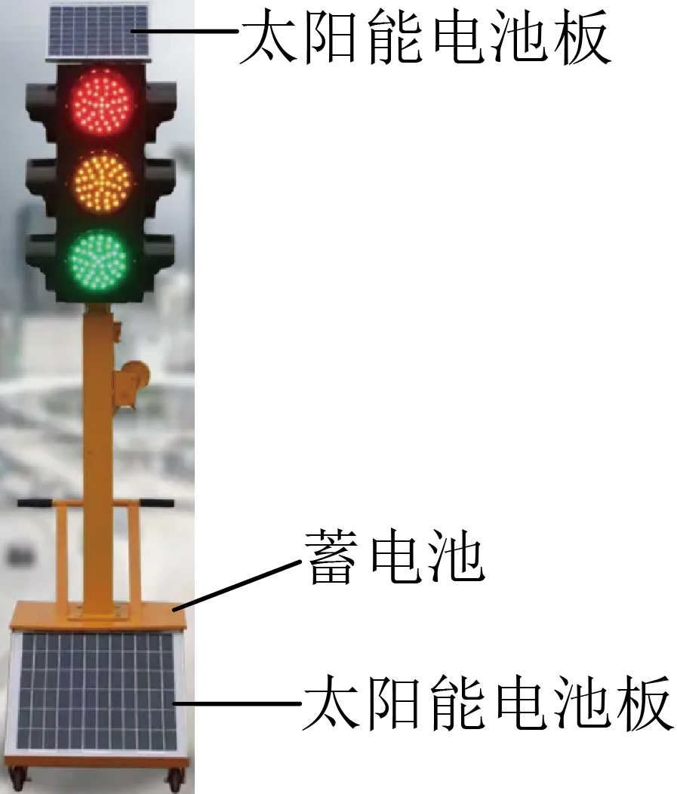
【答案】 太阳 电 电源
【详解】白天太阳能电池板给红绿灯供电，是太阳能转化为电能，多余的电能给蓄电池充电是电能转化为化学能。白天太阳能电池板将太阳能转化为电能，为电能供电，其作用相当于电源。
4. 华为手机拥有反向无线充电的技术。如图所示，将另一架手机置于华为手机上，就能给另一架手机充电。此时，华为手机相当于电路中的 ，另一架手机相当于电路中的 。
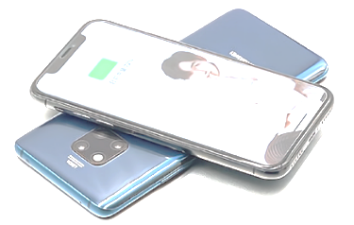
【答案】 电源 用电器
【详解】将另一架手机置于华为手机上，就能给另一架手机充电，华为手机提供电能，故华为手机是电源。另一架手机消耗电能，故相当于电路中的用电器。
5．下面几种电路元件符号所代表的电路元件错误的是（ ）
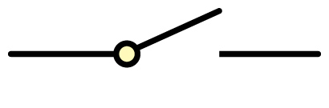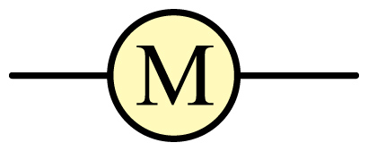
A．开关 B．电动机 C．灯泡 D．交叉相连导线
【答案】C
【详解】灯泡的电路元件符号是，﻿﻿题目给出的符号代表电铃，故C错误，符合题意，故选C。
6. 下列符号中表示电源的是（ ）
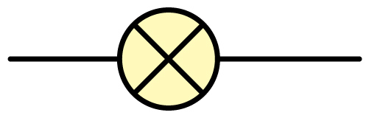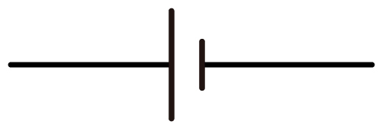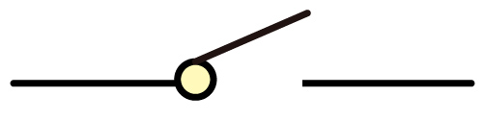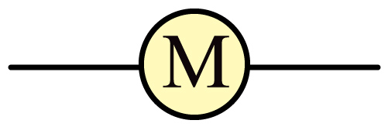
A B C D
【答案】B
【详解】A．图是灯泡的元件符号，故A不符合题意；
B．图是表示电源的元件符号，故B符合题意；
C．图是表示开关的元件符号，故C不符合题意；
D．图是表示电动机的元件符号，故D不符合题意。故选B。
7．画出下列电路元件的图形符号：
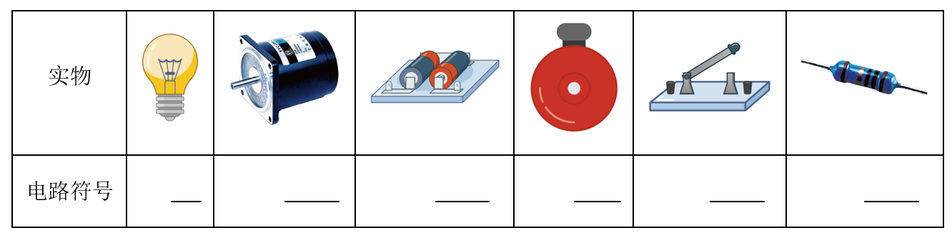
【答案】   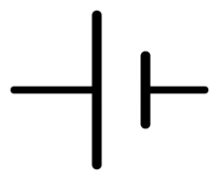 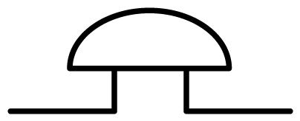 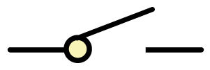 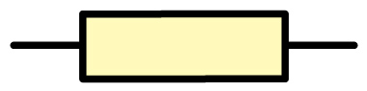
【详解】[1]灯泡： ；[2]电动机： ；[3]电源：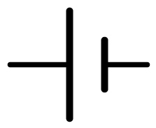 ；
[4]电铃：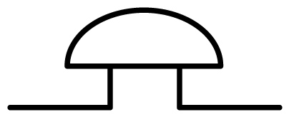 ；[5]开关：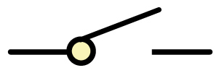 ；[6]电阻：
8．小天设计了几个手电筒的电路图，其中正确是（ ）
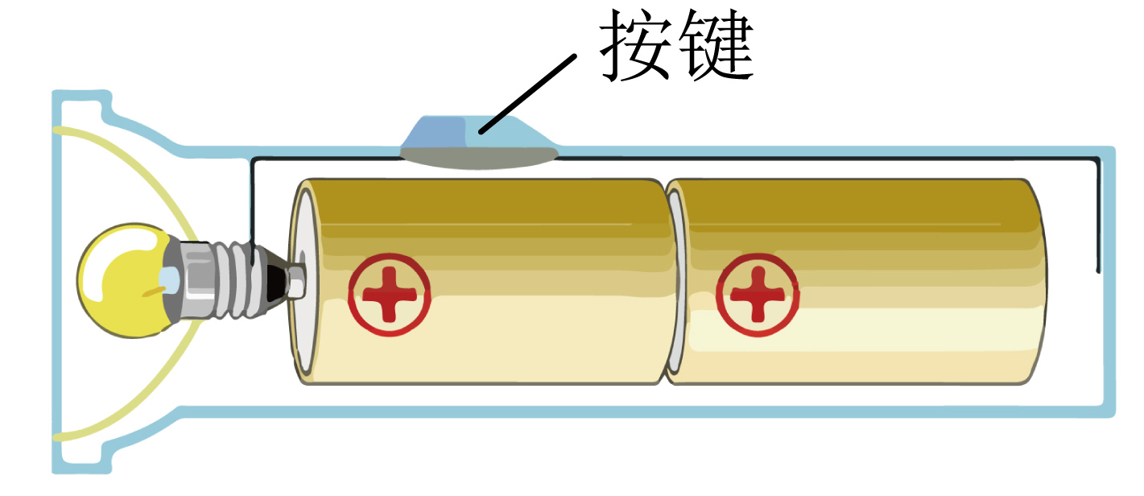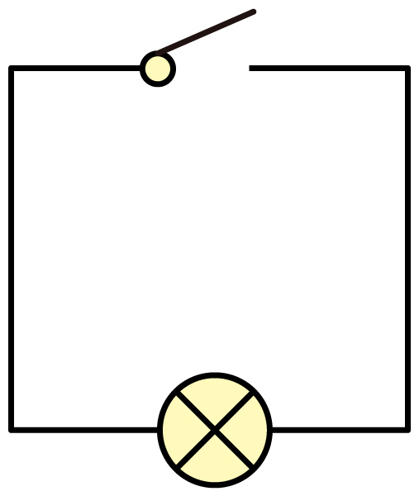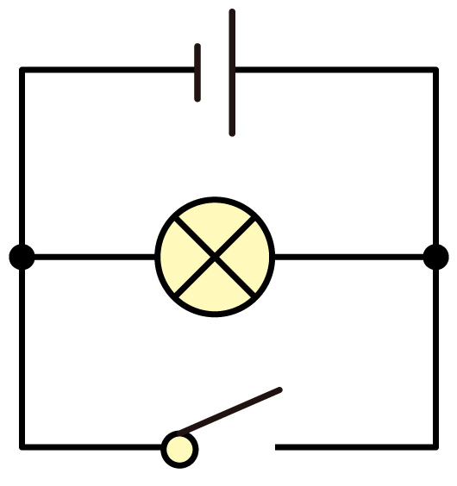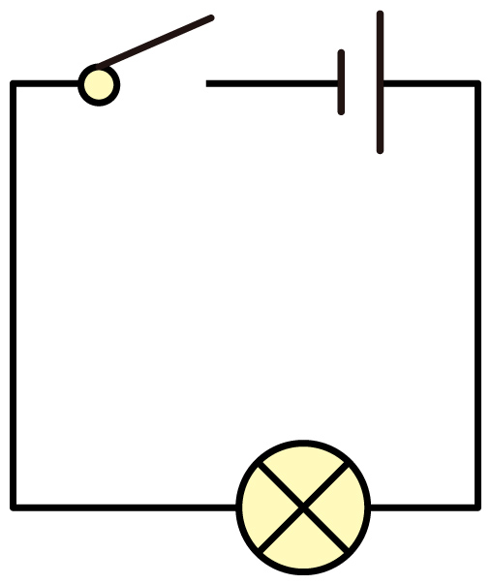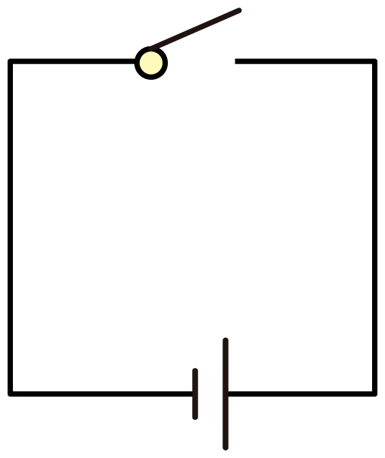
A B C D
【答案】C
【详解】手电筒上的按钮和金属滑键都属于开关，电池、开关、灯泡简单地串联在一起，构成一个简单的电路，A图中缺少电池，B图中闭合开关电源短路，C图中电路正确，D图中闭合开关电源短路，则只有C图是正确的。故选C。
9．如图是小灯泡的结构，灯丝两端分别与金属螺纹壳和金属触头相接，选项图中是同学们用新电池快速查找坏灯泡的几种连接图，哪个图的连接不能查出坏灯泡（ ）
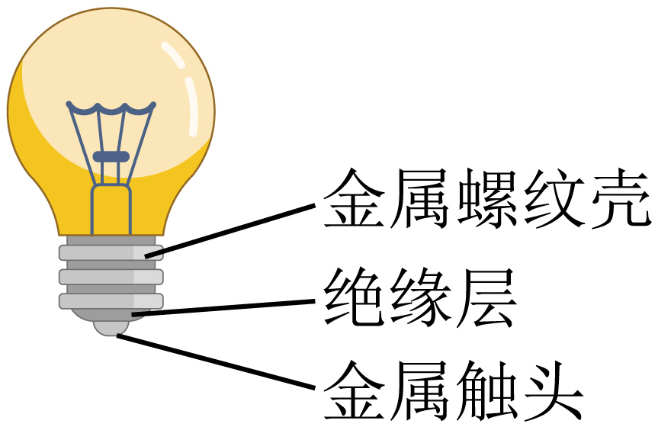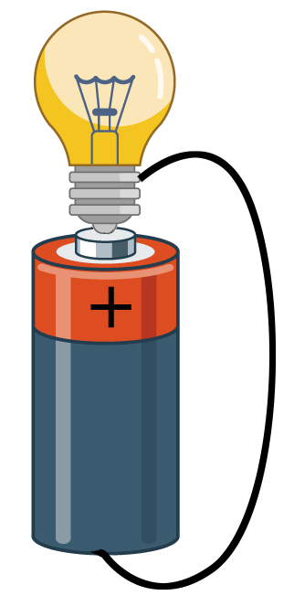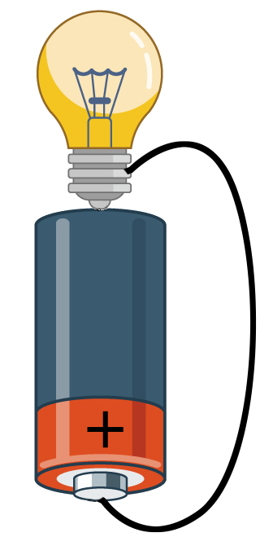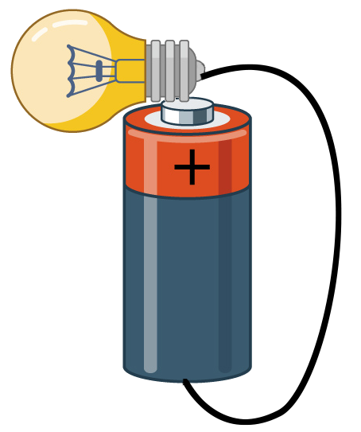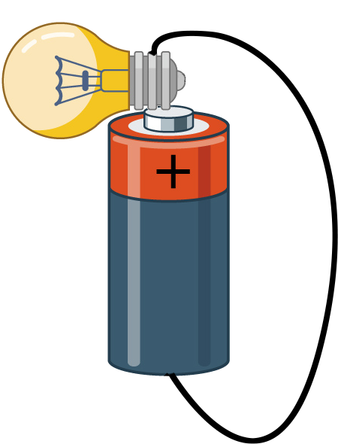
A B C D
【答案】D
【详解】A．图中金属螺纹壳和电源的负极相连。金属触头和电源的正极相连，电路构成通路，可检测灯泡，故A不符合题意；
BC．图中金属螺纹壳和电源的正极相连。金属触头和电源的负极相连，电路构成通路，可检测灯泡。故BC不符合题意；
D．图中金属螺纹壳与电源的正、负极相连。灯泡没有接入电路，电源短路。无法检测出坏灯泡，故D符合题意。故选D。
10．如图所示是一个简化了的玩具警车电路图，若只让小灯泡工作，应（ ）
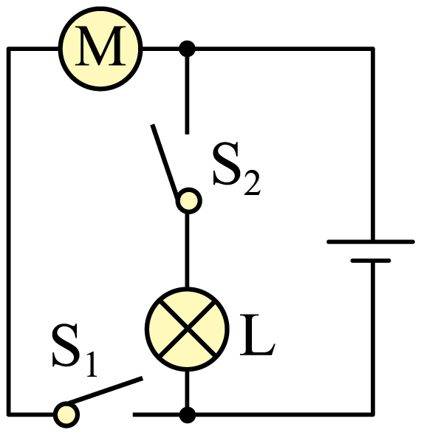
A．只闭合S₁ B．只闭合S₂ C．S₁、S₂都闭合 D．S₁、S₂都断开
【答案】B
【详解】A．只闭合开关S₁时，电路中只有电动机工作，故A不符合题意；
B．只闭合S₂时，电路中只有灯泡工作，故B符合题意；
C．当S₁、S₂都闭合时，电动机和灯泡并联，故C不符合题意；
D．当S₁、S₂都断开时，电路为断路，故D不符合题意。
故选B。
11. 如图所示的实物电路图中，闭合开关后可以使小灯泡发光的正确电路是（ ）
A．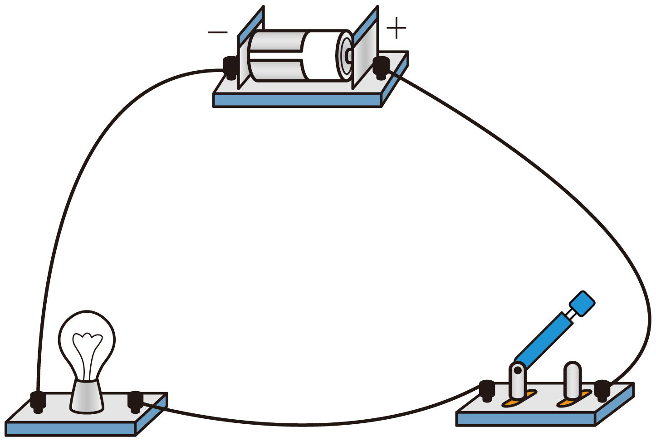 B．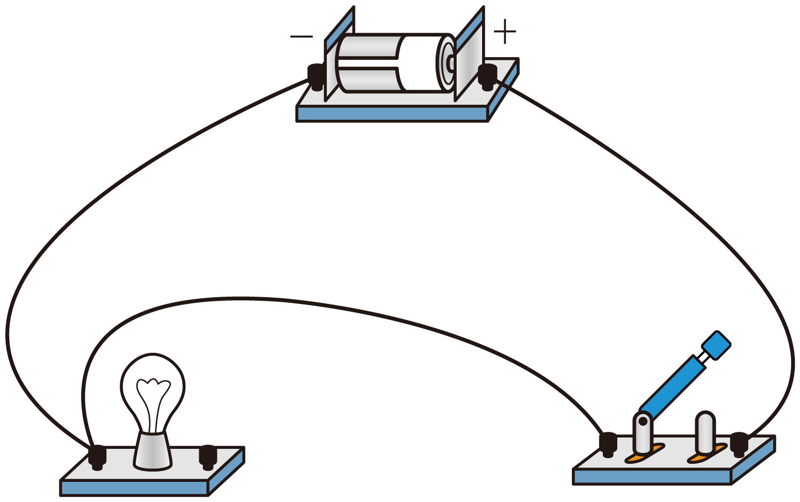
C．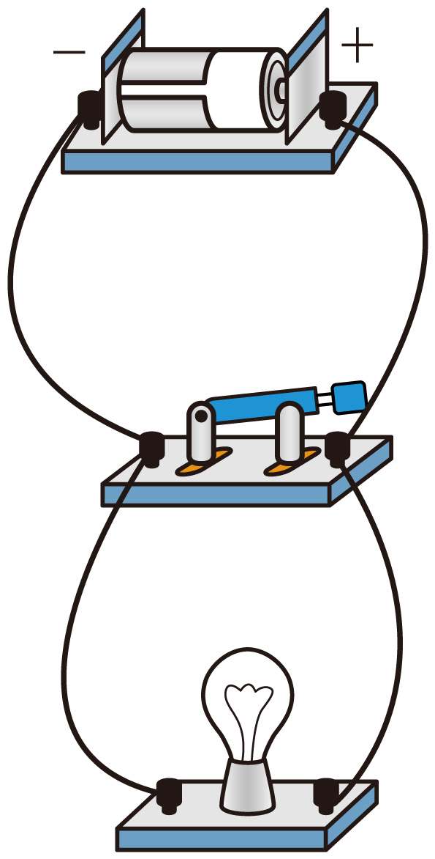 D． 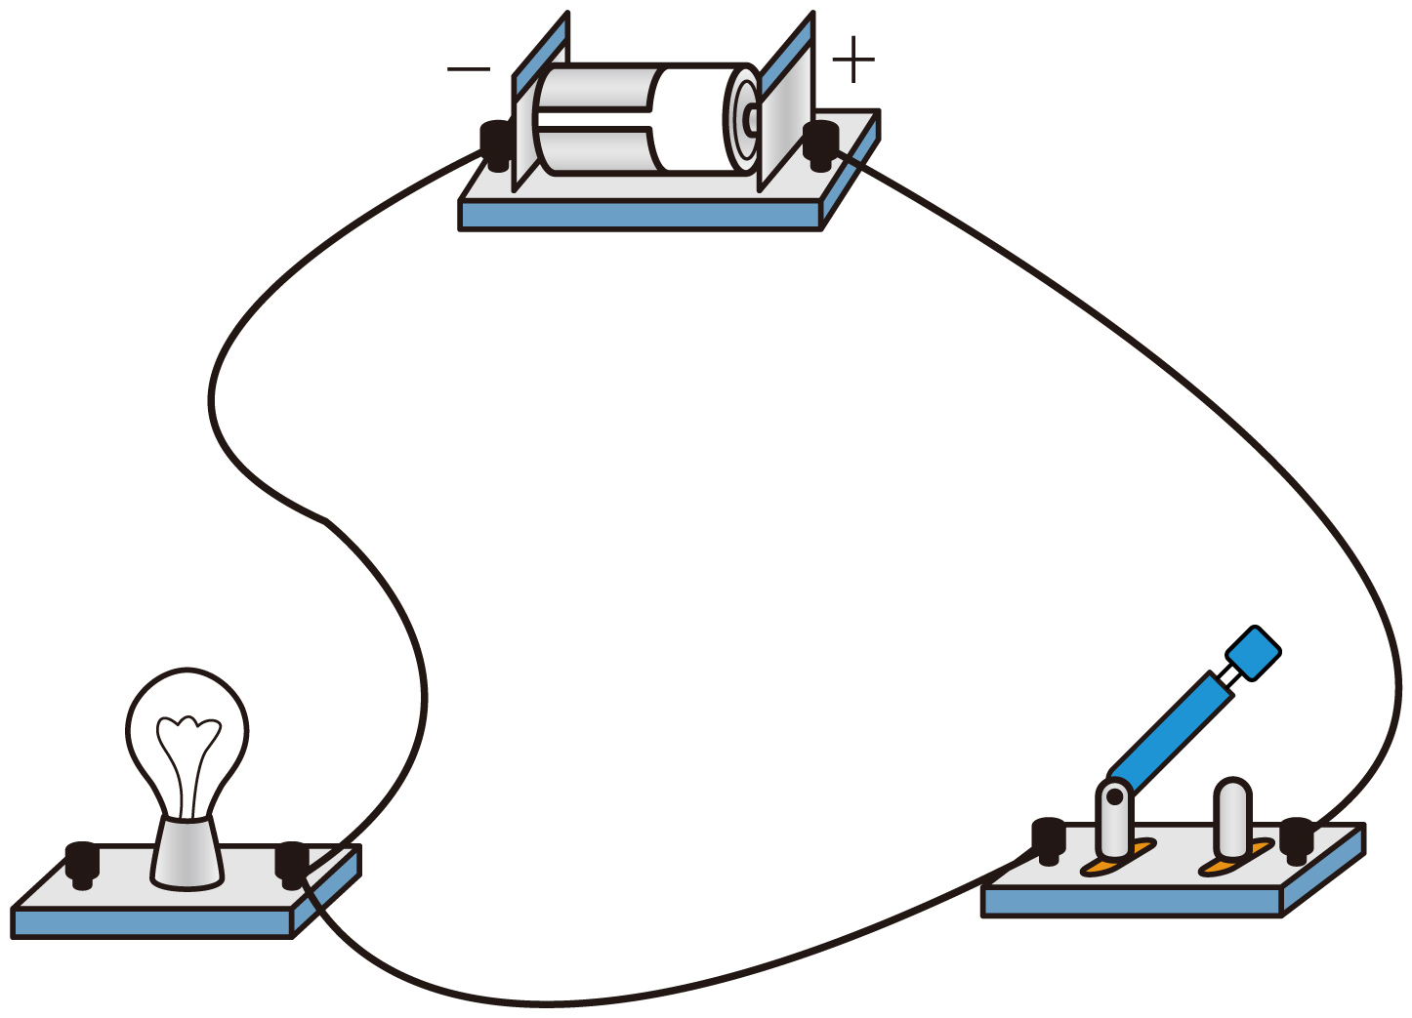
【答案】A
【详解】A．由图可知，开关闭合后，为灯泡的基本电路，灯泡发光，故A符合题意；
C．开关闭合后，导线将电源两极直接相连，形成电源短路，故C不符合题意；
BD．根据图中可以看出，灯泡直接了一个接线柱，开关闭会造成短路，故BD不符合题意。
故选A。
12．有一种智能锁，需要通过“密码+人脸”两次识别成功才能开锁。密码识别成功时仅S₁闭合，灯L发光，照亮人脸进行识别，但不开锁，人脸识别成功后S₂才会闭合，电动机M工作，开锁成功。下列电路设计符合要求的是（ ）
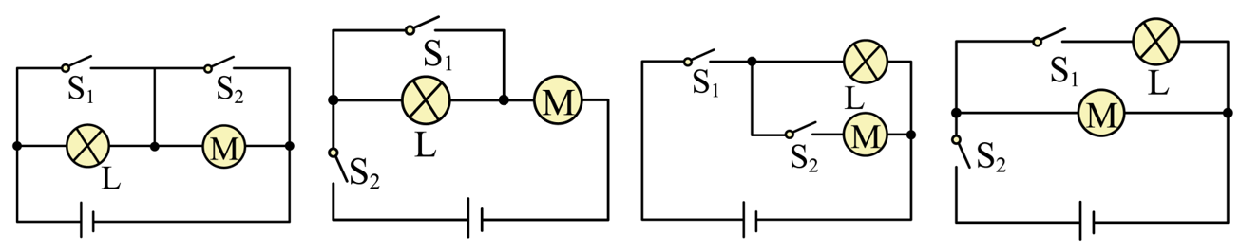
A B C D
【答案】C
【详解】由题可知，S₁闭合，灯L发光，但电动机不工作，S₂闭合，电动机M工作，所以灯和电动机并联，且S₁在干路，故ABD不符合题意，C符合题意。故选C。
13. 如图甲、乙所示电路中，各有一根导线接错而使小灯泡被短接，请把这根导线找出来，在上面打一个“×”。
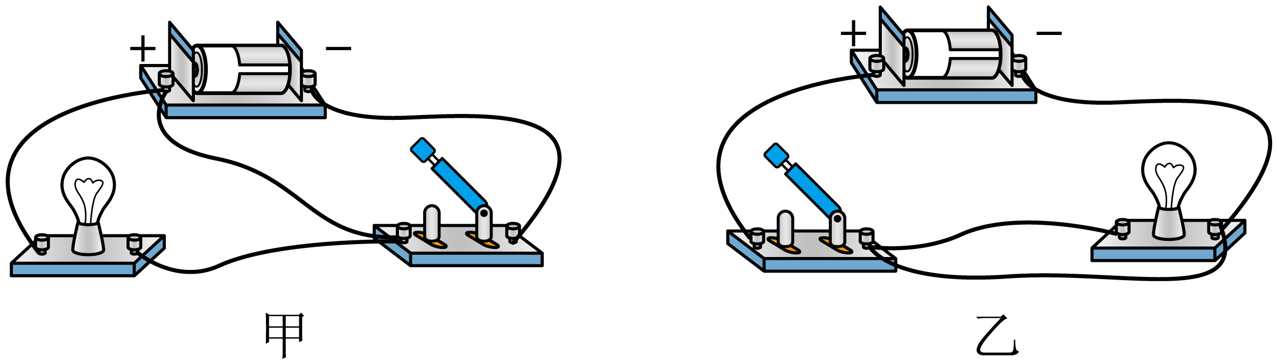
【答案】见下图。
【详解】甲乙中，闭合开关后，灯短路，导线与电源的两端直接连接，电源会短路，如下改正。
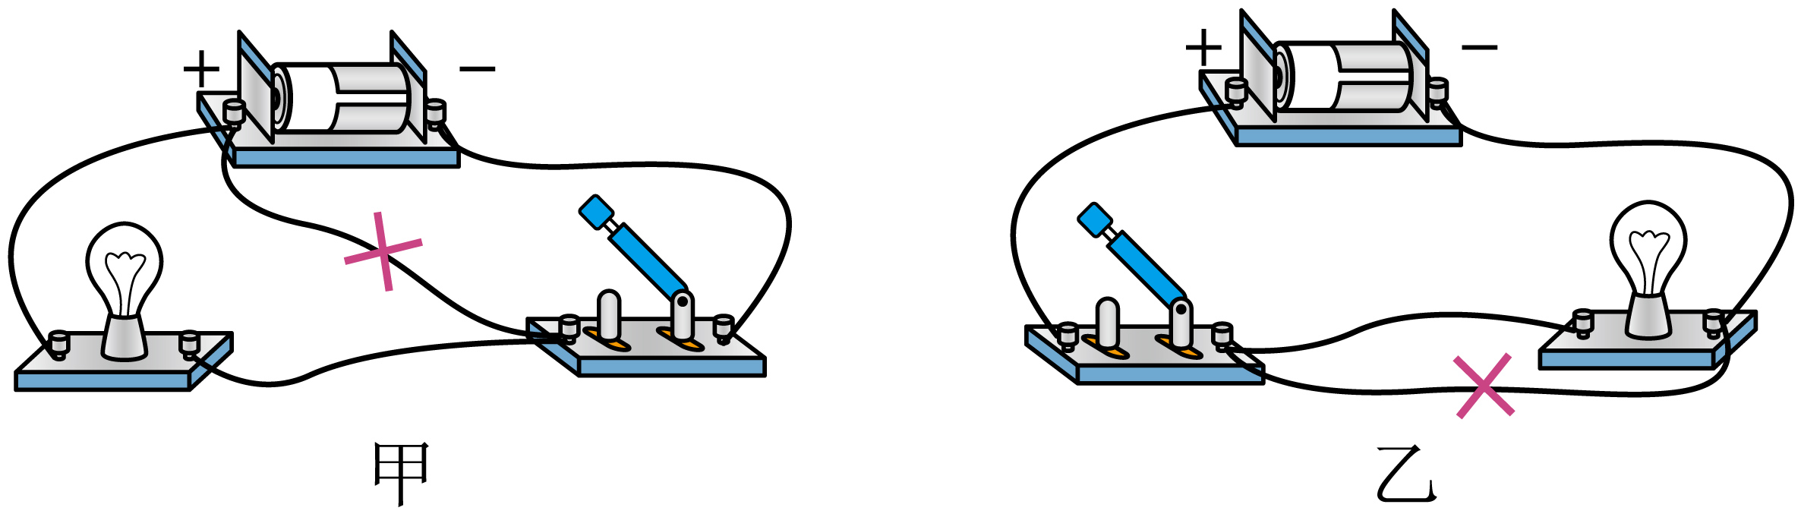
14. 如图所示的手电筒，小明在使用时发现小灯泡不亮，进行检修前，他对造成该现象的原因进行了以下几种判断，其中不可能的是（ ）
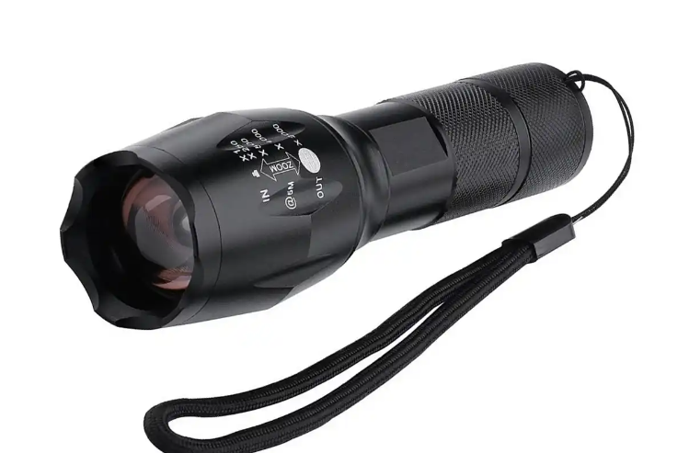
A．小灯泡接触不良 B．电池两端电压过低
C．开关处出现短路 D．小灯泡灯丝断了
【答案】C
【详解】AD．小灯泡灯丝断、小灯泡接触不良，属于电路开路，电路中无电流，灯不能亮，故AD不符合题意；
B．电池两端电压过低，灯的实际功率过小，达不到发光的亮度，灯不亮，故B不符合题意；
C．开关处出现短路，电路一直接通，开关失去了控制作用，灯会一直发光，故C符合题意。
15. 小灯泡的结构如图所示，下列说法正确的是（ ）
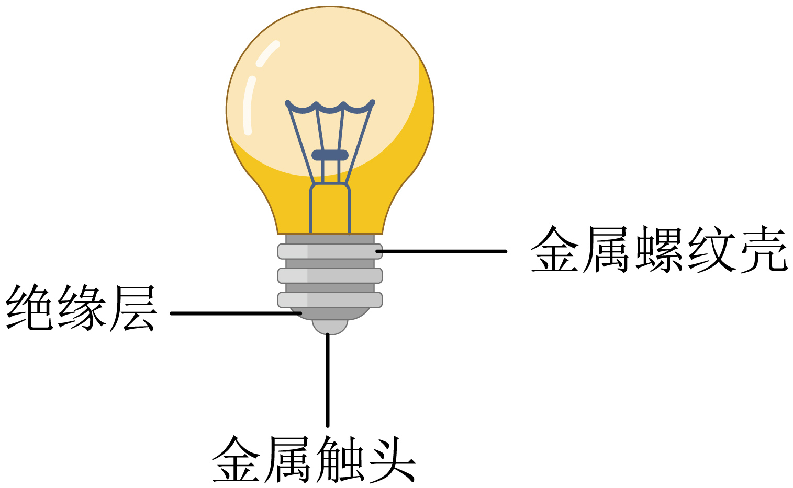
A．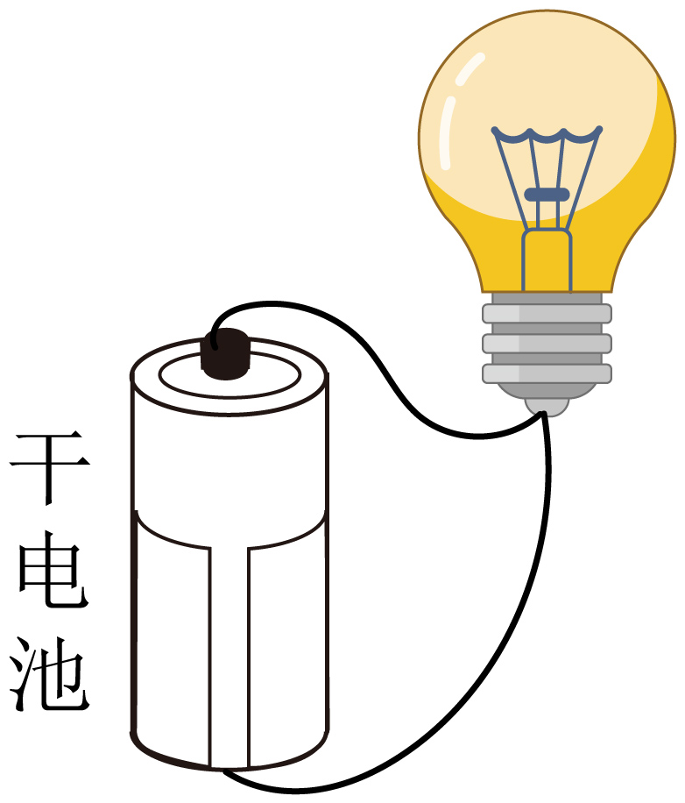如图连接小灯泡亮 B．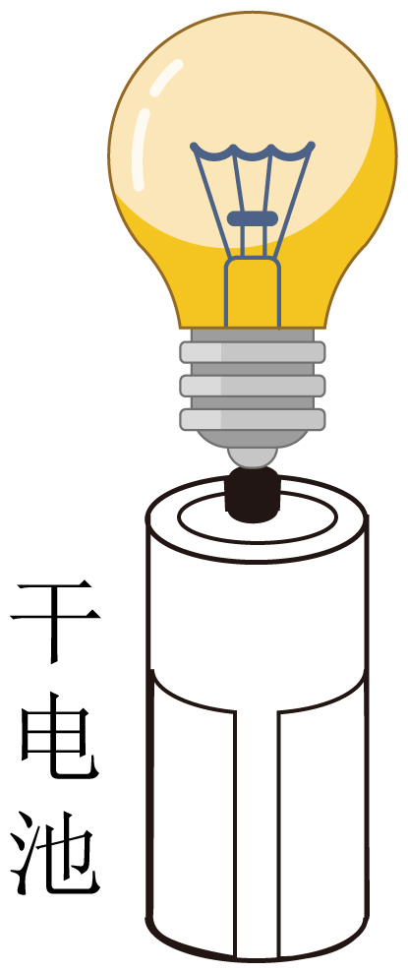如图连接是短路
C．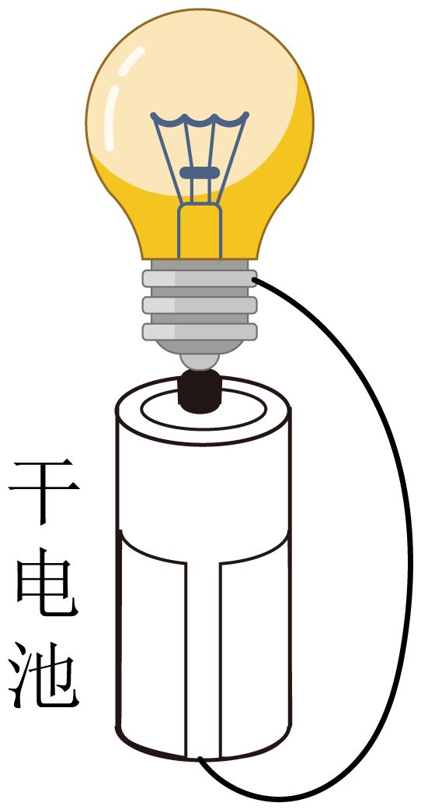如图连接小灯泡亮 D．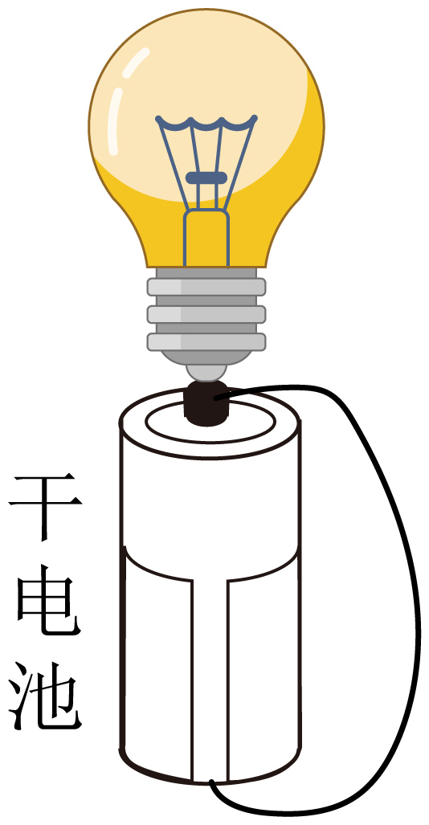如图连接是断路
【答案】C
【详解】A．如图连接电源的正负极同时接到灯泡的金属触头上，会发生短路，灯泡不亮，故A错误；
B．如图连接电源没有接入电路，灯泡不亮，故B错误；
C．如图连接，电路中有电源，且构成闭合电路，所以灯泡亮，正确；
D．如图连接电流不经过用电器，直接由正极回到负极，构成短路，不是断路，故D错误；
故选C。
16．以下三个电路中，属于通路的是 ，属于断路的是 ，属于短路的是 。（填序号）
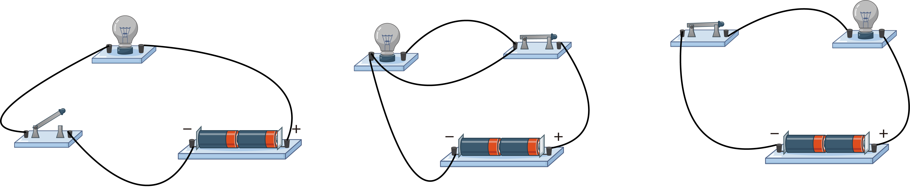
A B C
【答案】 C A B
【详解】C图中开关是闭合的，电流从电源正极流出后，依次经过灯泡、开关，最后流回电源负极，是通路。
A图中开关断开，电路中没有电流，电路是断路。
B图中开关是闭合的，导线和灯泡并联，灯泡被短路，电流从电源正极流出后，通过开关直接流回电源负极，电源短路。
17. 如图是小勇连接的实验电路，他检查导线连接无误后，闭合开关，发现两只灯泡均不发光，于是他用一根导线来排查故障。假定该电路中灯泡L₁已开路，则当他用导线连接L₁两端时，L₁ ，L₂ （均选填“不发光”或“发光”）。
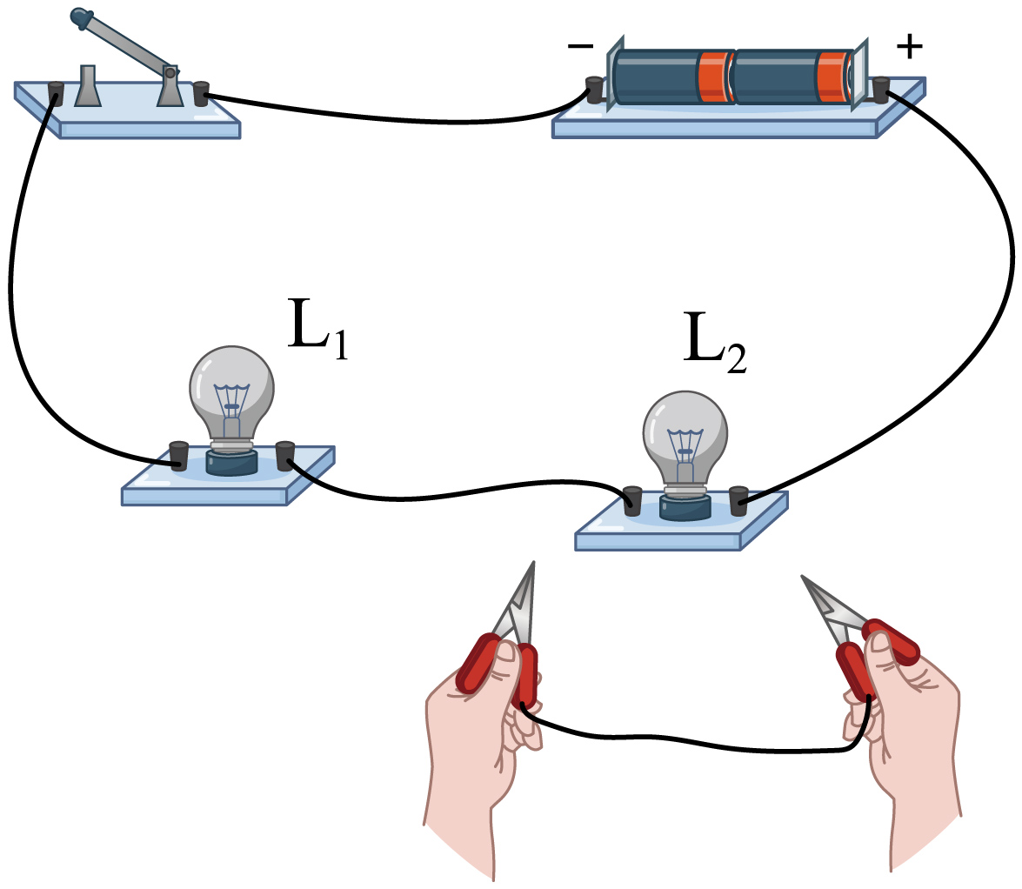
【答案】 不发光 发光
【详解】分析电路图可知，L₁与L₂串联，用导线连接L₁两端时，L₁被短路，L₁不发光，L₂是通路，L₂发光。
18．如图，电路中，下列操作中能使两盏灯都有电流通过的是（ ）
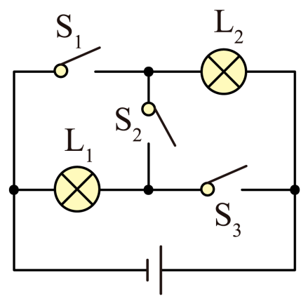
A．只闭合开关S₁ B．只闭合开关S₂和S₃
C．只闭合开关S₂ D．开关S₁、S₂、S₃都闭合
【答案】C
【详解】A．根据电路图可知，只闭合开关S₁，为L₂的基本电路，因此只有L₂中有电流通过，不符合题意；
B．根据电路图可知，只闭合开关S₂和S₃，L₂被短路，为L₁的基本电路，因此只有L₁中有电流通过，不符合题意；
C．根据电路图可知，只闭合开关S₂，两灯泡串联，因此都有电流通过，符合题意；
D．根据电路图可知，开关S₁、S₂、S₃都闭合时，形成电源短路，没有电流通过灯泡，不符合题意．
错题整理
19. 如图是某实物连接电路，请根据实物图画出对应的电路图。
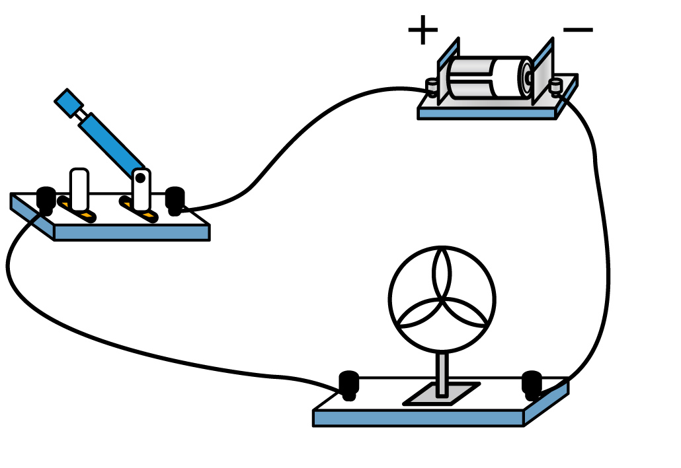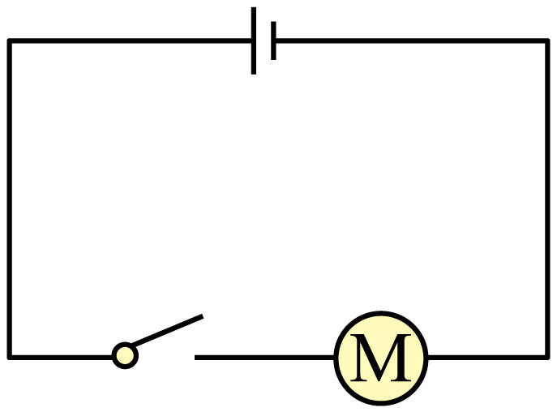
【答案】见右图。
【详解】实物图中电源、开关和电动机串联，所以电路图与实物图对应，作串联电路图。
20. 根据图所示的实物图，画出对应的电路图。
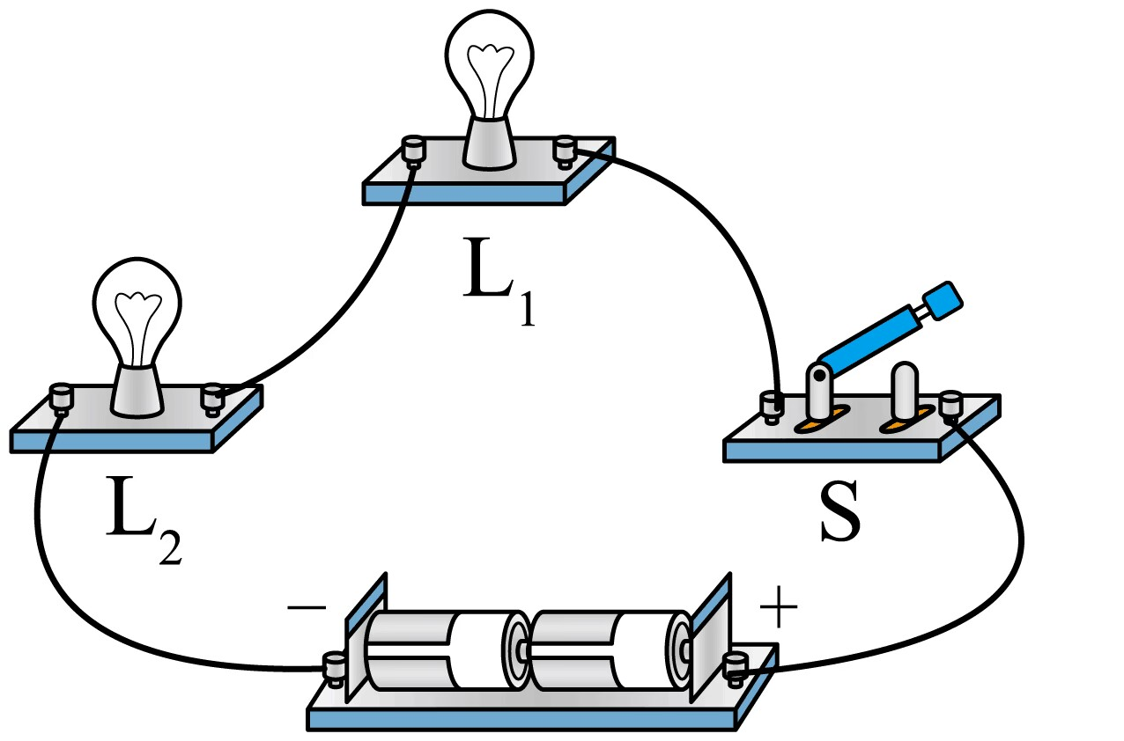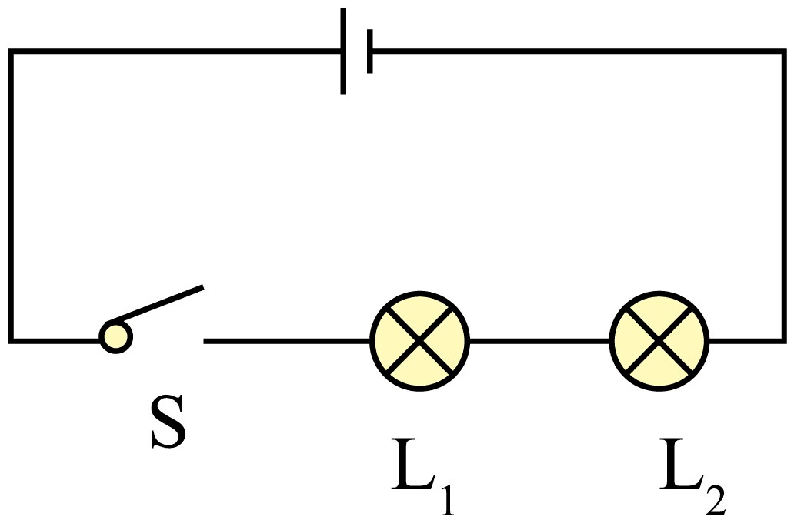
【答案】见右图。
【详解】分析实物图可知，两灯串联，据此画电路图。
21．画出左图实物图对应的电路图。
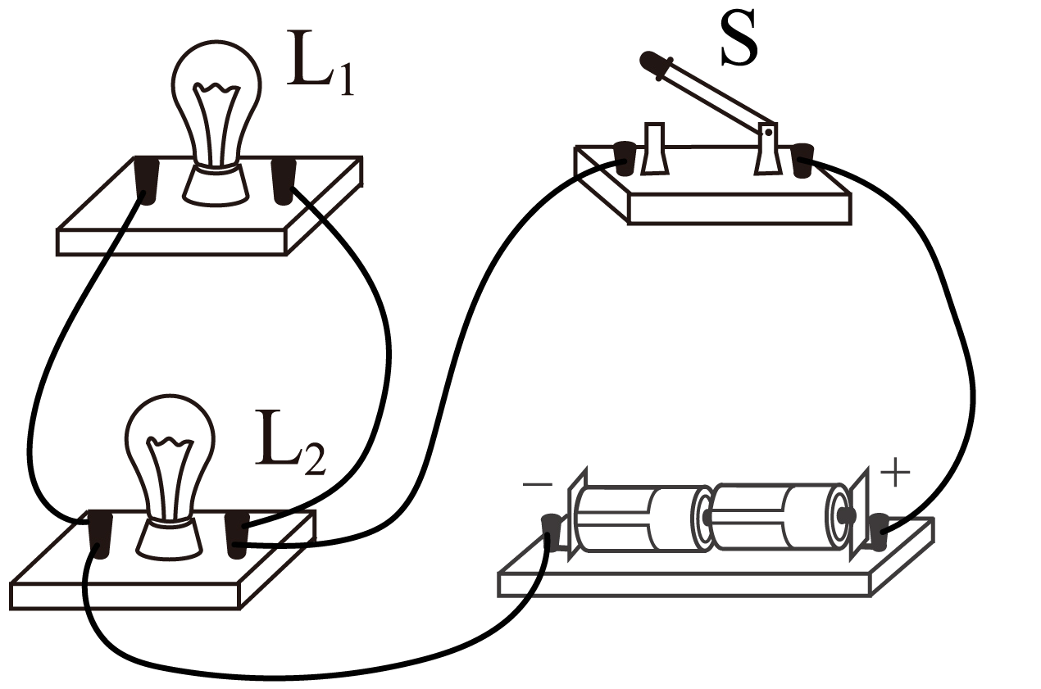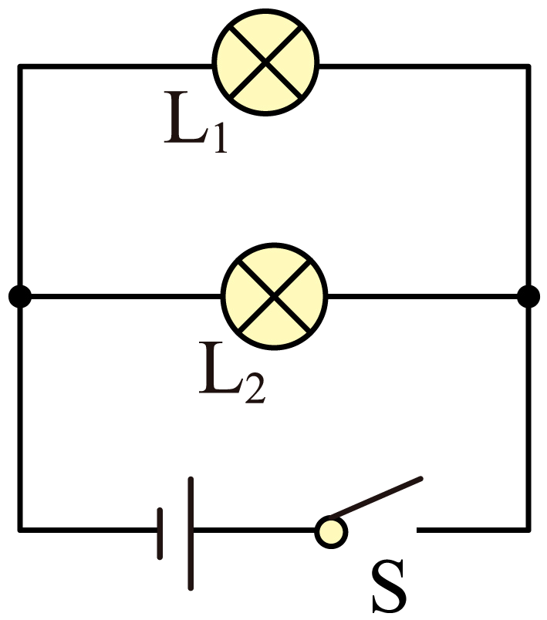
【答案】见右图。
【详解】由实物图知，电流从电源正极流出后，经过开关S分成两支，分别通过两个灯泡，电流汇合后回到电源负极，如图所示。
22. 如图，下列四个电路图能与之对应的是（ ）
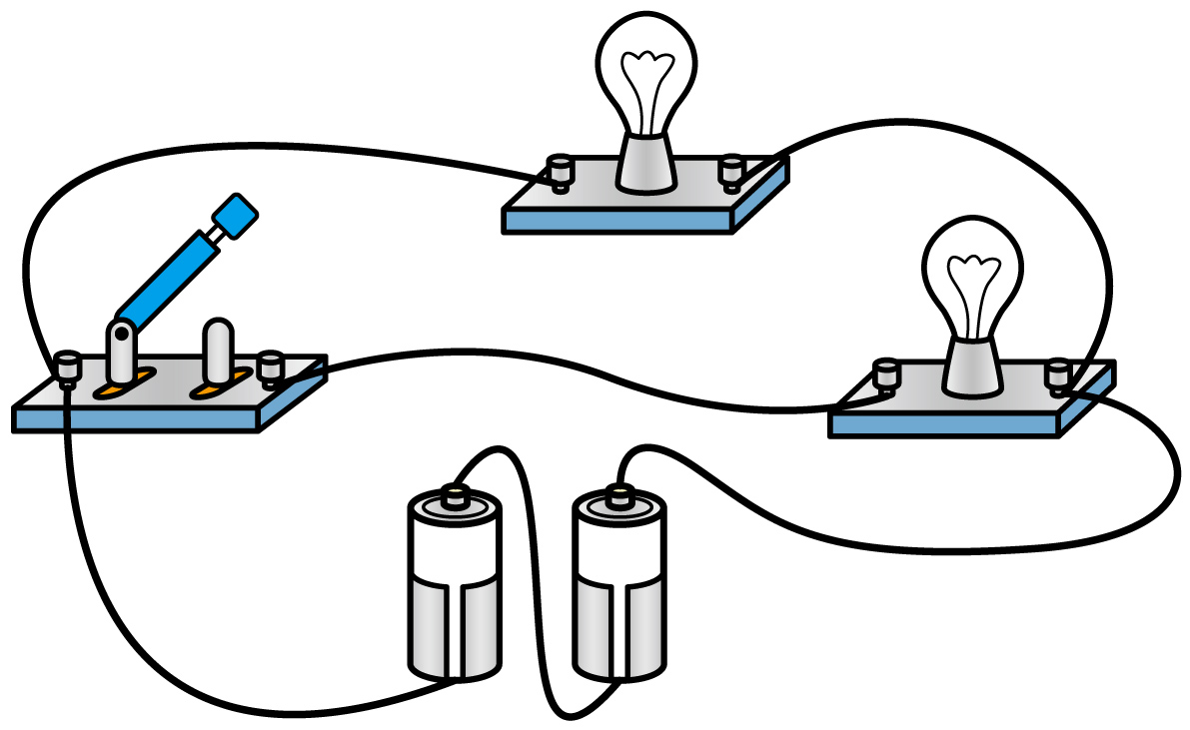
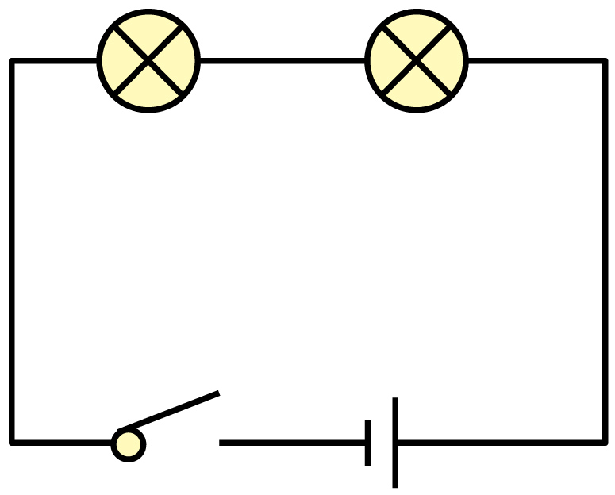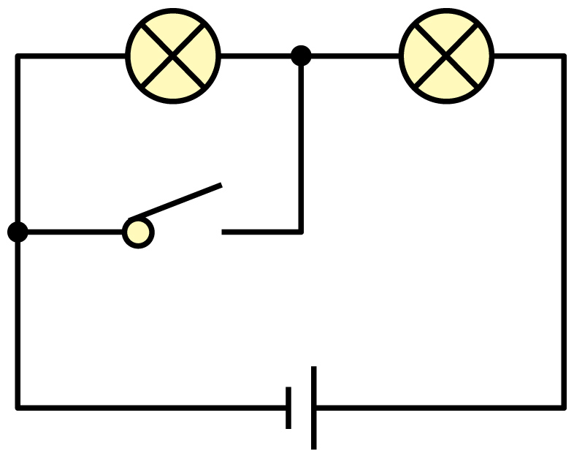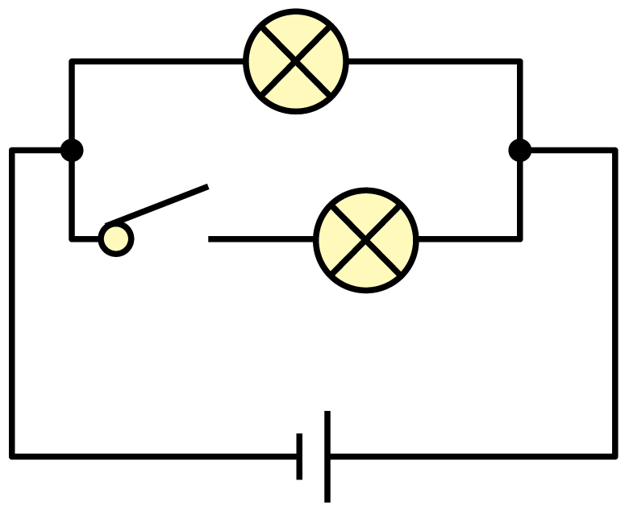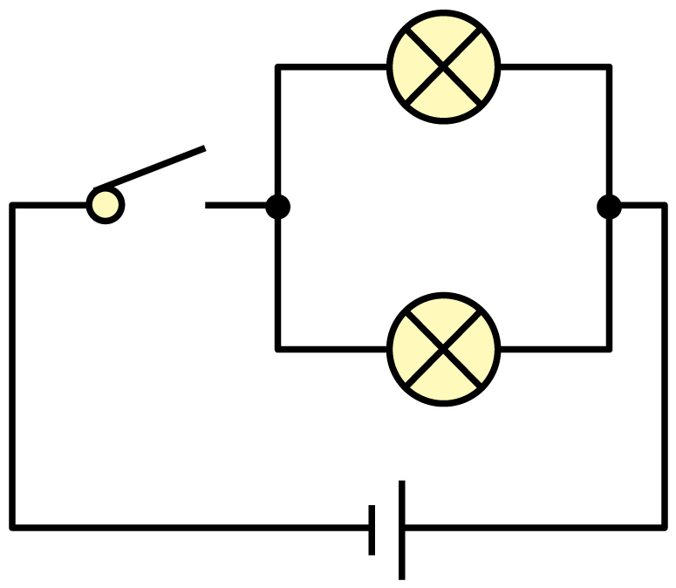
A B C D
【答案】C
【详解】根据图像，两灯泡并联，开关控制其中一只灯，故ABD不符合题意，C符合题意。
故选C。
23．如图甲所示是小明画的电路图，图乙是该电路所用的元件，请你帮他把实物图连好（用笔画线代替导线）。
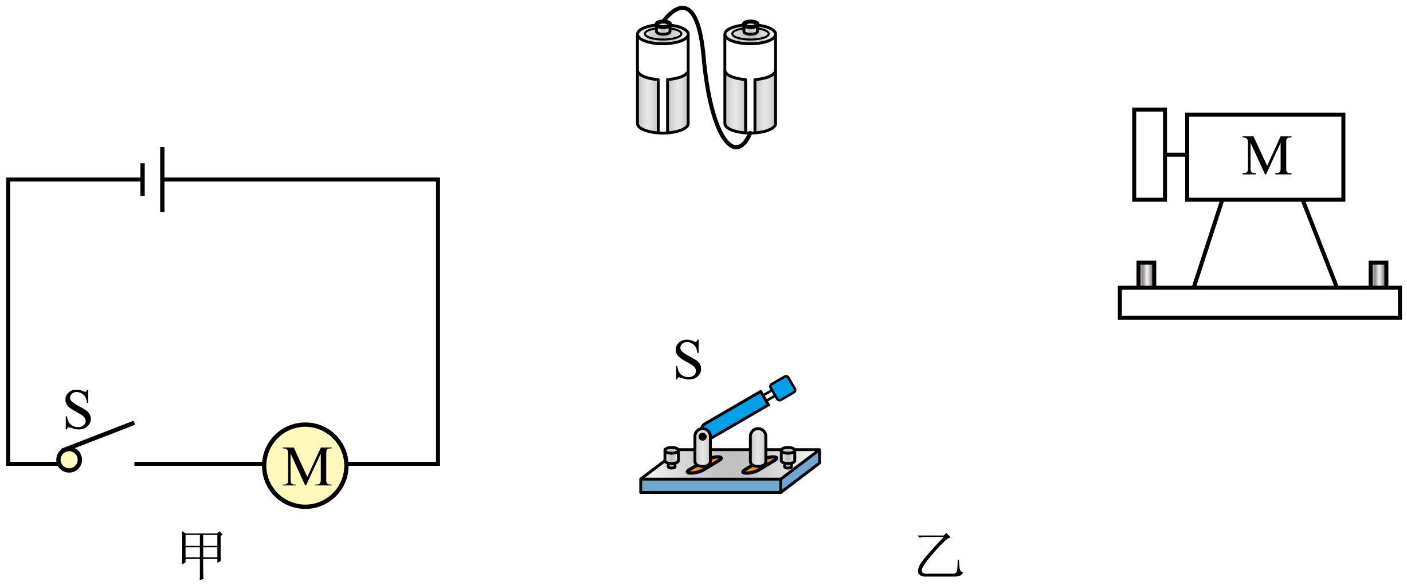
【答案】见下图。
【详解】两电池串联，如图所示，电流从电池的正极出发，经过电动机、开关后回到负极，故电路图如图所示：
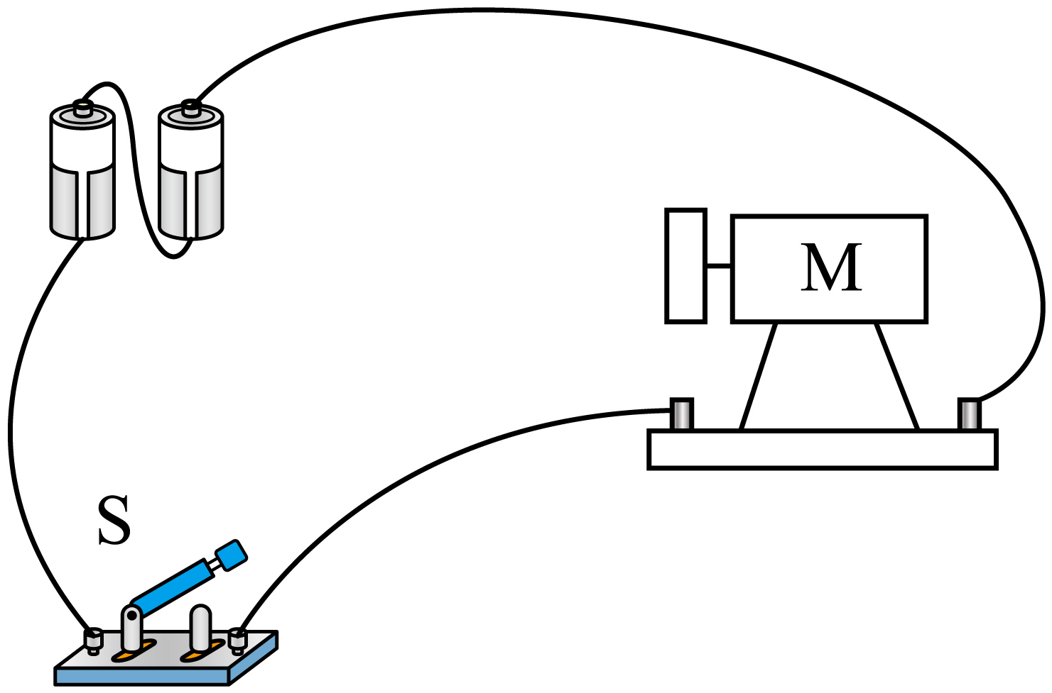
24．依照如图电路图，把电器元件连接成实物图，导线不得交叉；
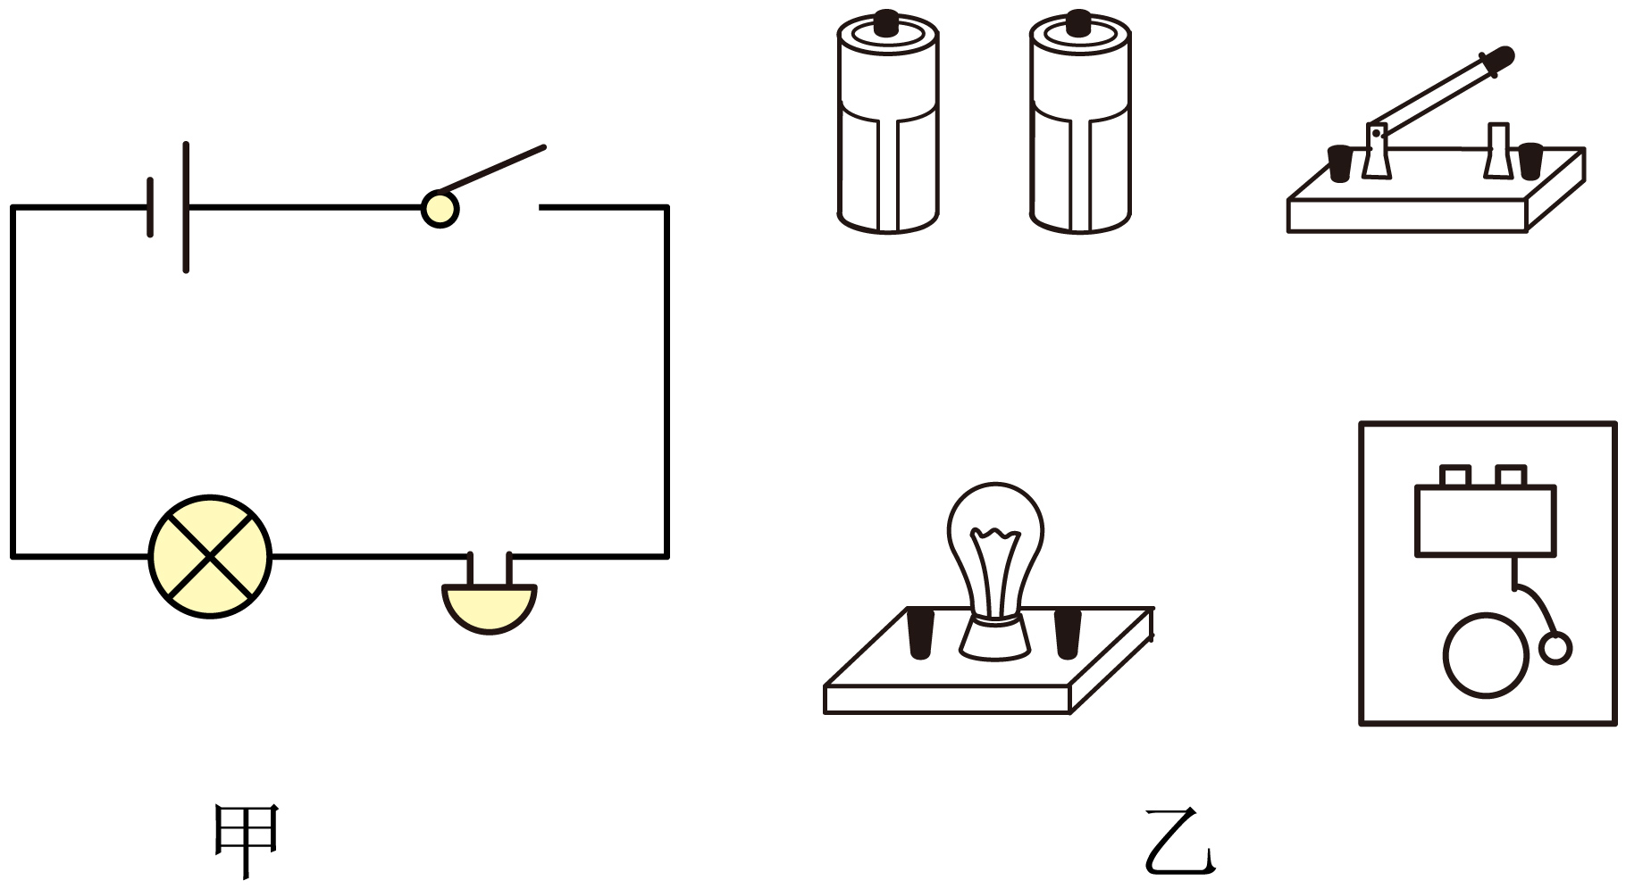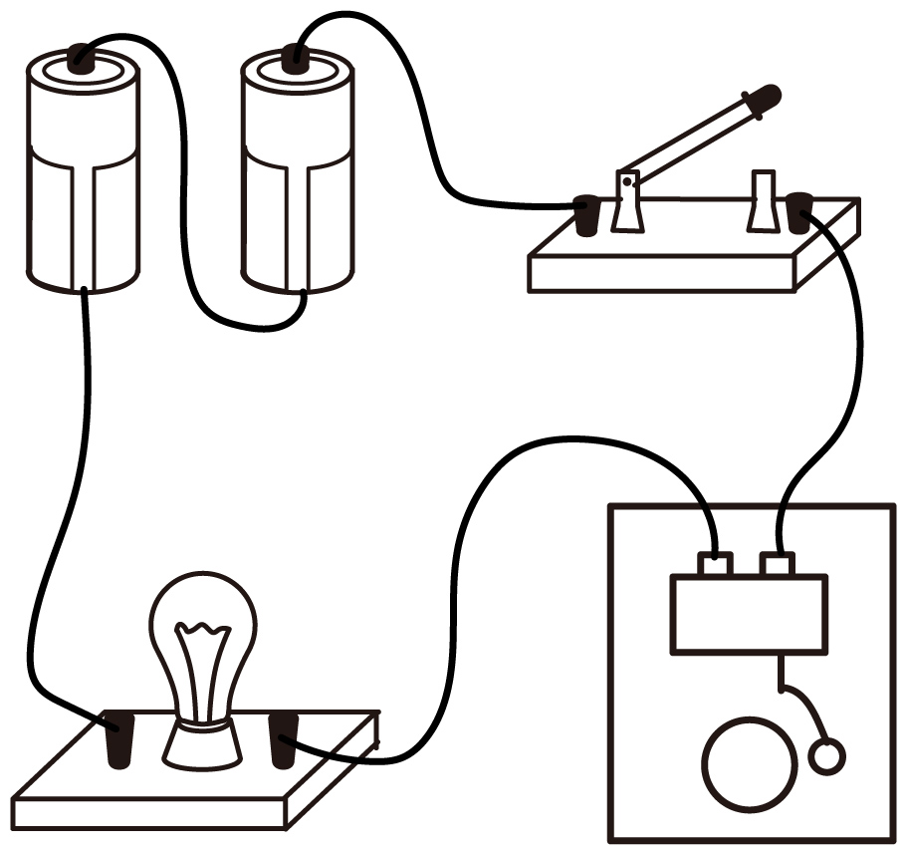
【答案】见右图。
【详解】从电路图可知，电流从电池的正极出发，经过开关、电铃、电灯泡后回到电池的负极，实物图如图所示。
25．小静学习了电路知识之后，尝试着按照如图甲所示的电路图连接图乙所示的实物图，但只完成了部分电路的连接，请你帮助她将其余部分连接完整。
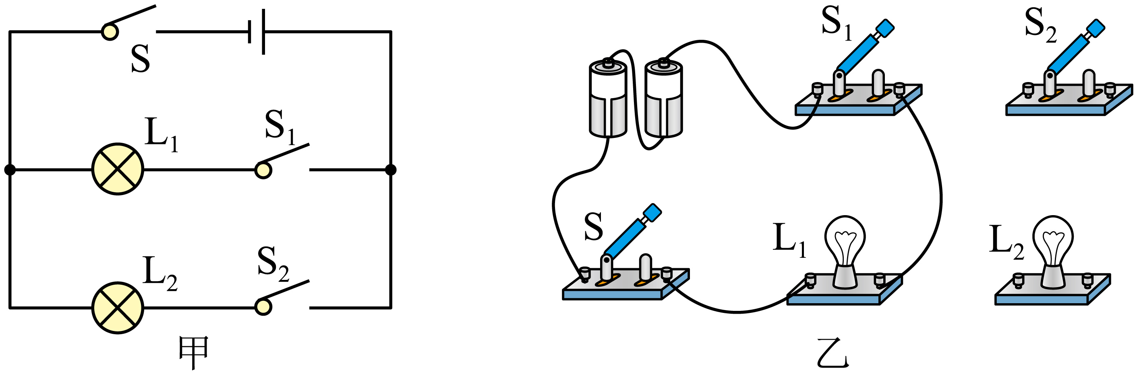
【答案】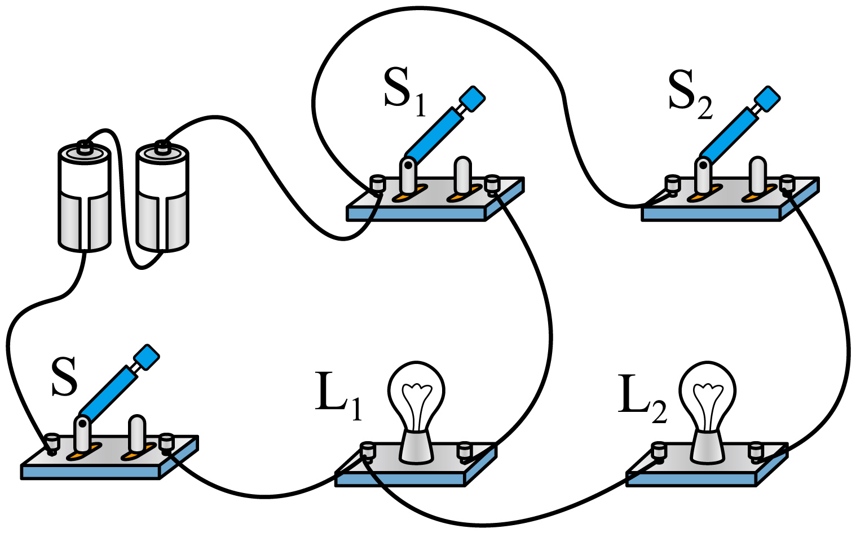
【详解】甲图中，两灯并联，开关S₁与灯L₁串联，开关S₂与灯L₂串联；S控制整个电路，根据电路图连接实物图，如图所示。
26．如图所示，电路元件及导线连接均完好，当开关S₁、S₂闭合后，下列分析正确的是（ ）
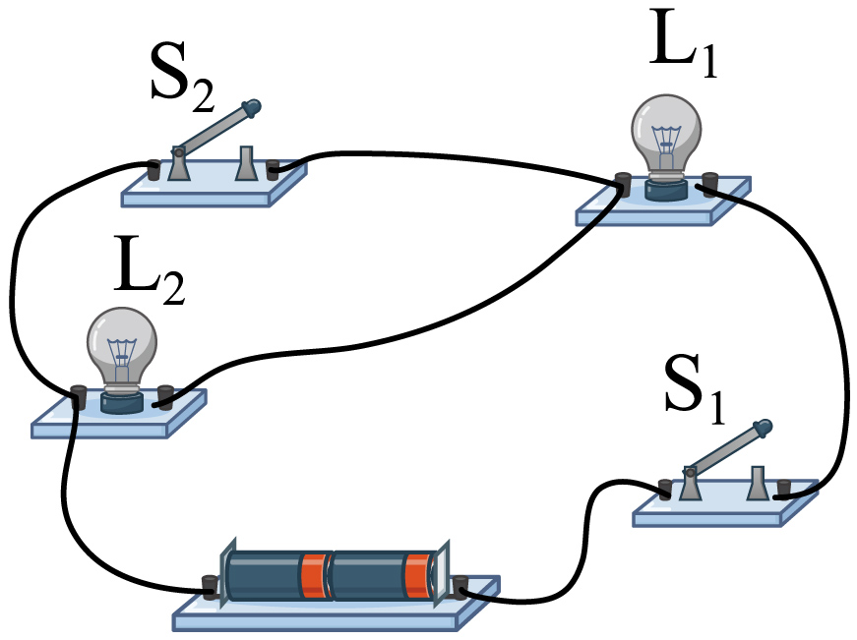
A．两灯都亮 B．只有灯L₁亮 C．只有灯L₂亮 D．两灯都不亮
【答案】B
【详解】如图，当开关S₁、S₂闭合后，L₂被短路，故L₁亮，L₂不亮，故B正确，ACD错误。
27. 可充电扫地机器人是一种能对地面进行自动吸尘的智能家用电器，如图所示。下列关于扫地机器人的说法，正确的是（ ）
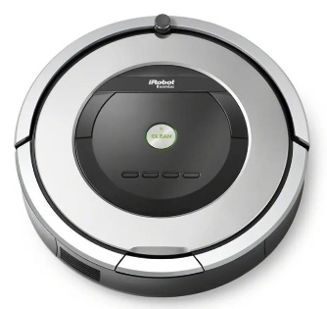
A．充电时，它的电池相当于电源 B．扫地时，它的电池相当于用电器
C．充电时，它的电池将内能转化为电能 D．扫地时，它的电池将化学能转化为电能
【答案】D
【详解】A．充电时，它的电池消耗电能，相当于用电器，故A错误；
B．扫地时，它的电池向外输出电能，相当于电源，故B错误；
C．充电时，它的电池将电能转化为化学能，故C错误；
D．扫地时，它的电池相当于电源，将化学能转化为电能，故D正确。故选D。
28. 某同学为学校的传达室设计了如图所示的电路，前门来人按下开关时L₁亮，后门来人按下开关时L₂亮。下列实物电路与电路图对应的是（ ）
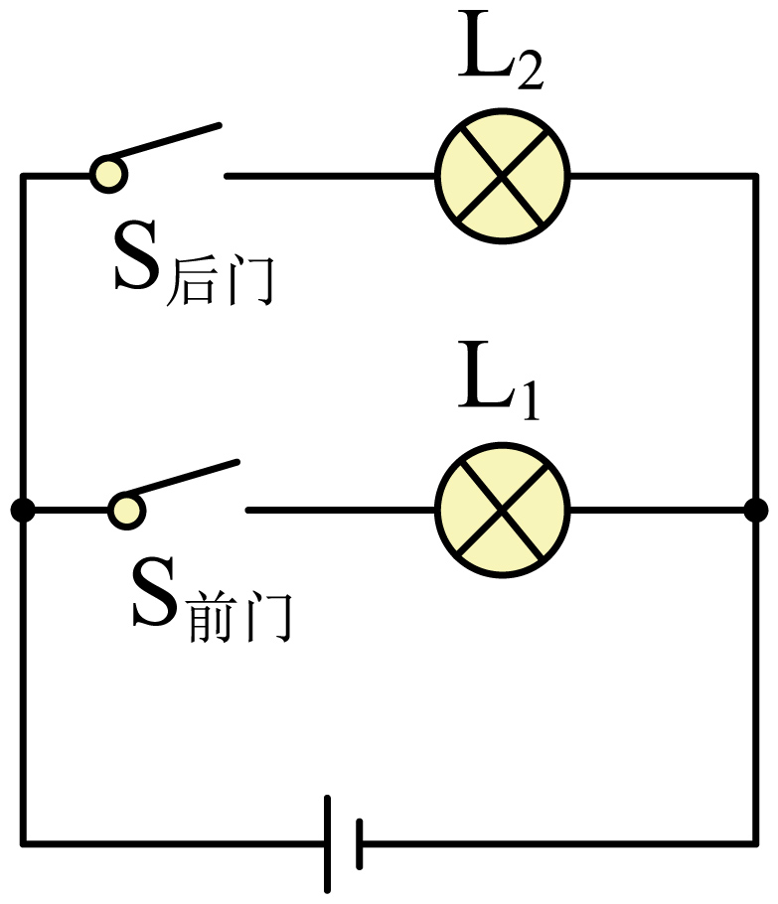
A．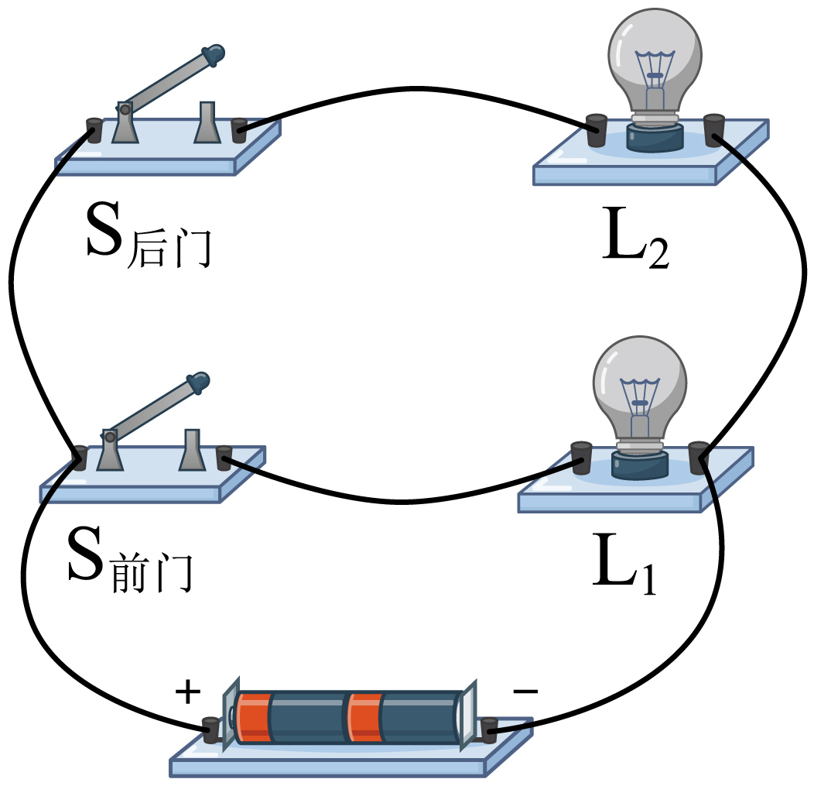 B．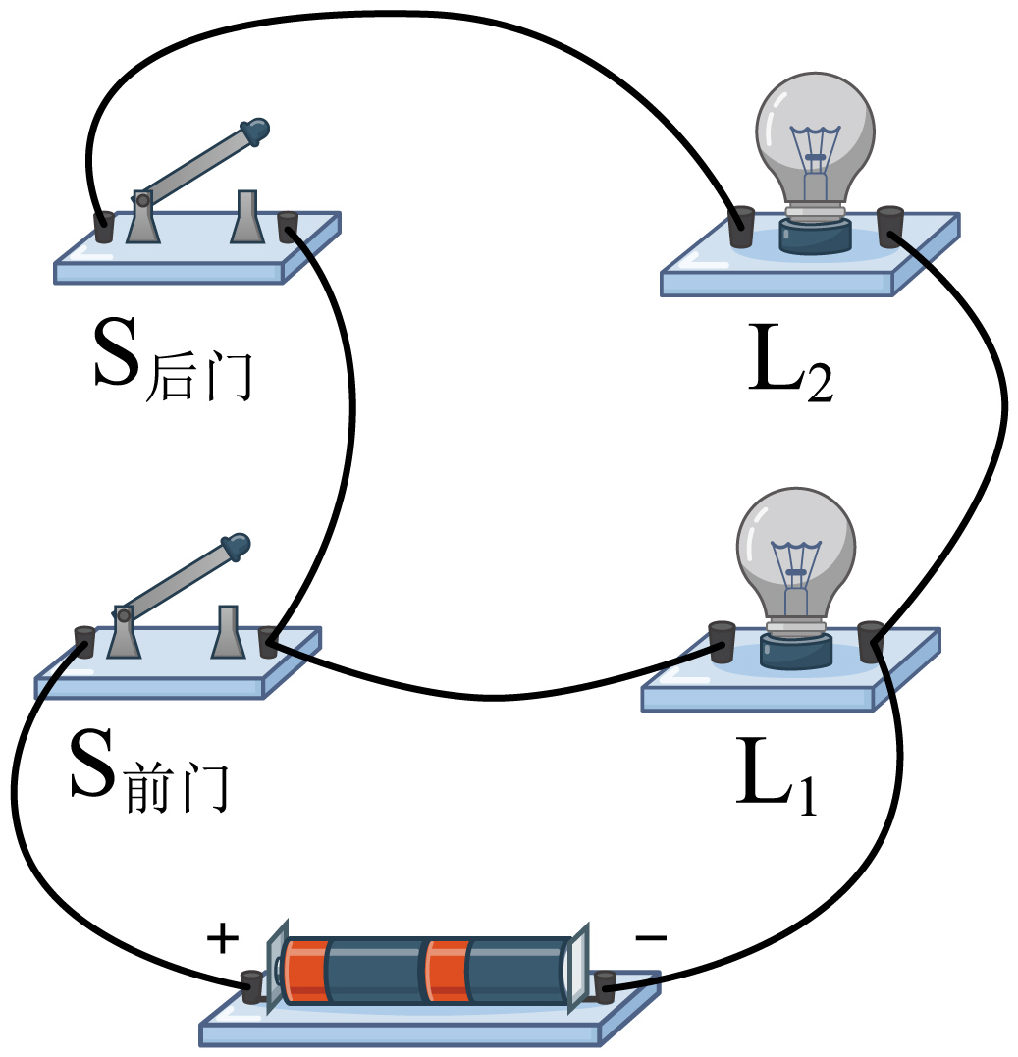
C．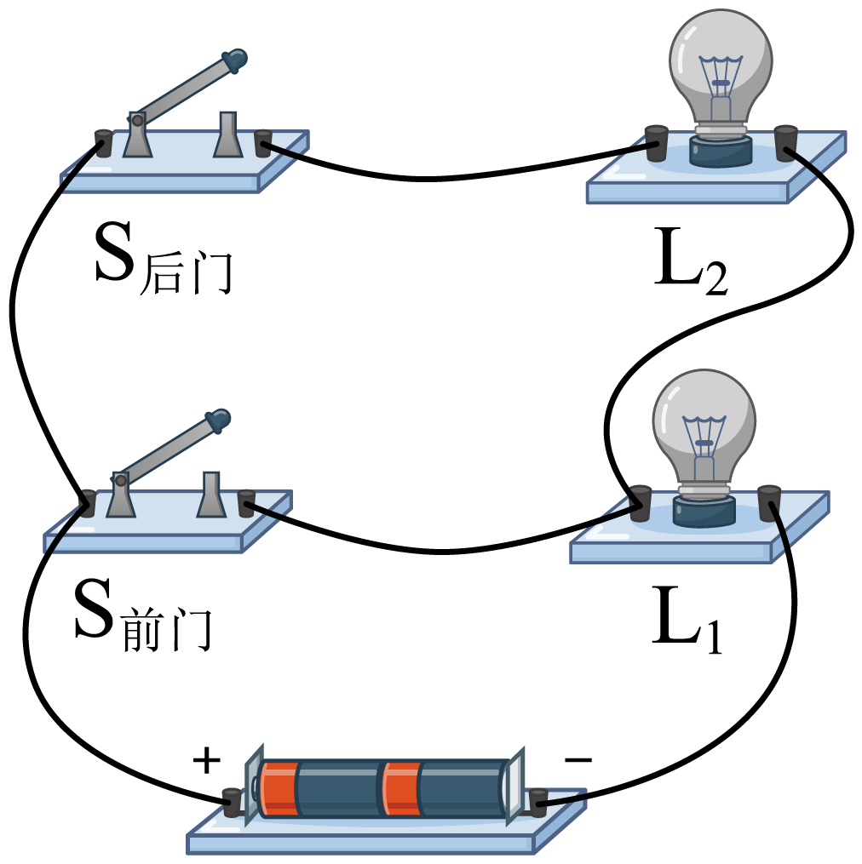 D．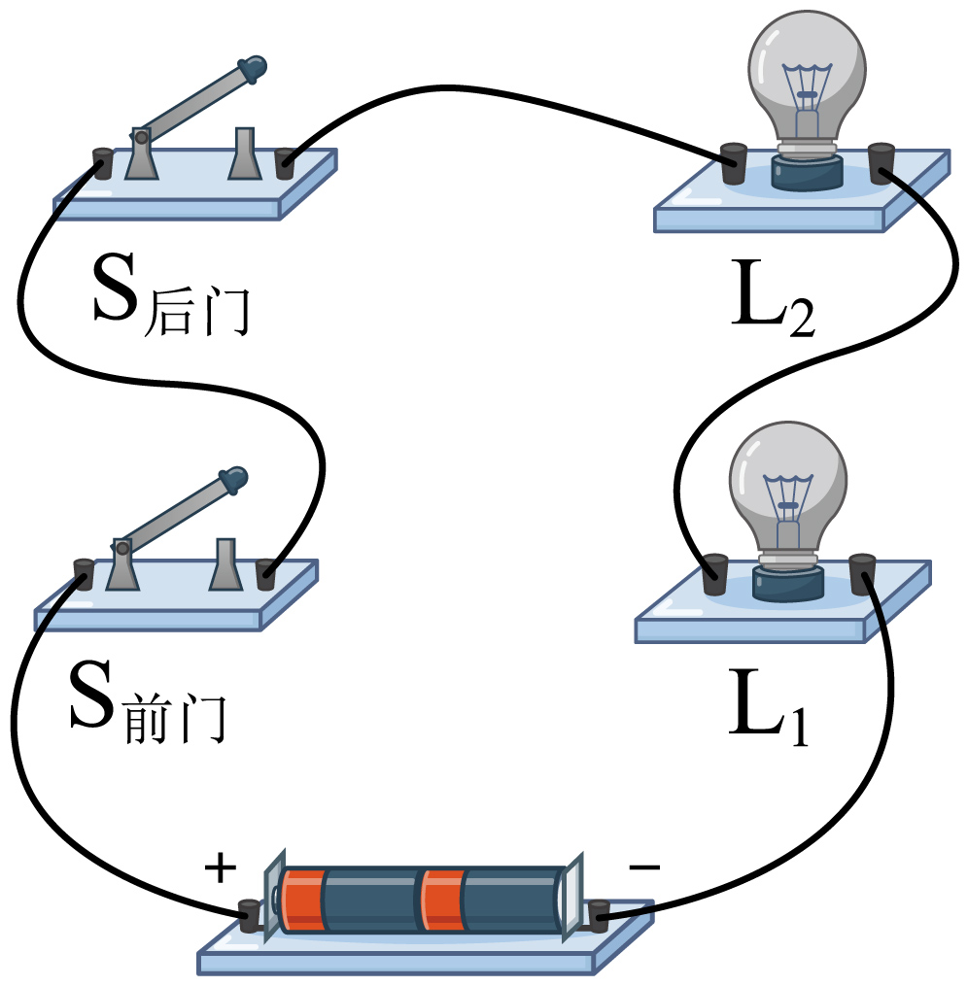
【答案】A
【详解】根据电路图可知，两个灯泡并联接入电路中，开关S_{前门}控制L₁，开关S_{后门}控制L₂；
A．该电路为并联电路，开关S_{前门}控制L₁，开关S_{后门}控制L₂，故A符合题意；
B．该电路开关S_{前门}在干路上，同时控制两灯泡，故B不符合题意；
C．该电路开关S_{后门}、L₂没有接入电路中，故C不符合题意；
D．该电路为串联电路，故D不符合题意。
故选A。
错题举一反三
1．如图的四个电路图中，各开关都闭合后，灯泡L₁与L₂串联的是（ ）
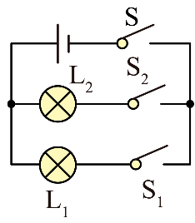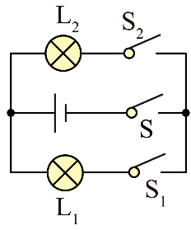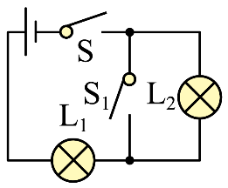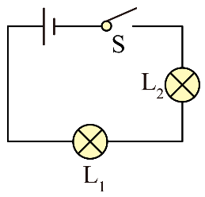
A B C D
【答案】D
【详解】AB．当三个开关都闭合时，两灯泡首首相接，尾尾相接，是并联，故AB不符题意；
C．当两个开关都闭合时，L₂被短路，电路为L₁的基本电路，故C不符合题意；
D．开关闭合后，两灯泡首尾相接，因此两灯泡串联连接，故D符合题意。故选D。
2. 如图所示的电路图中，开关闭合后，两个灯泡属于并联的是（ ）
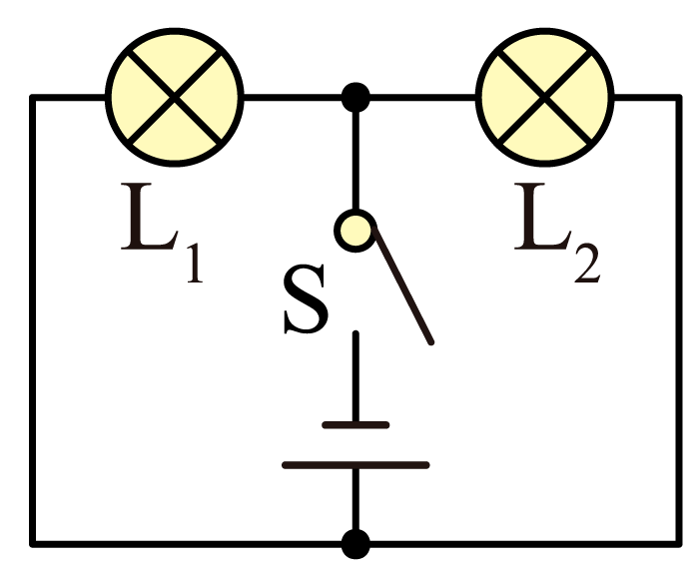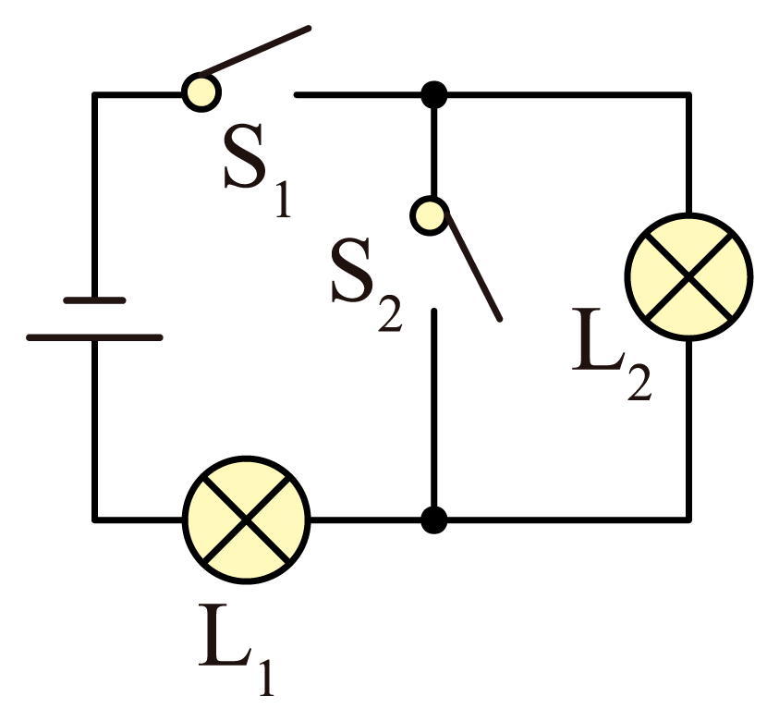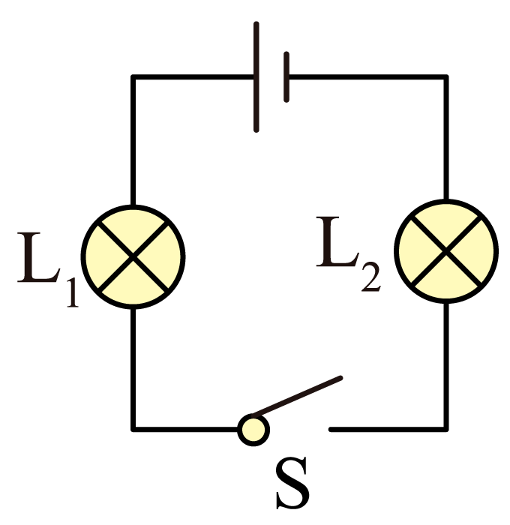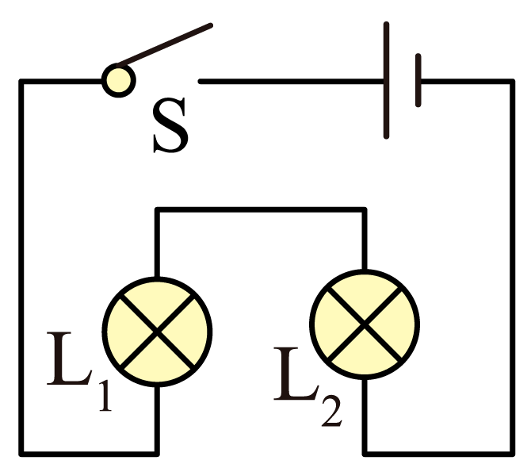
A B C D
【答案】A
【详解】A. 图中开关闭合后两灯泡并列连接，即两个灯泡属于并联，故A正确；
B. 图中两开关闭合后L₂被短路，只有L₁接入电路中，故B错误；
C. 图中开关闭合后两灯顺次连接，两个灯泡串联，故C错误；
D. 图中开关闭合后两灯顺次连接，两个灯泡串联，故D错误。故选A。
3. 如图所示电路，要使灯L₁与L₂串联，则应该闭合开关 ；要使灯L₁与L₂并联，则应该闭合开关 。
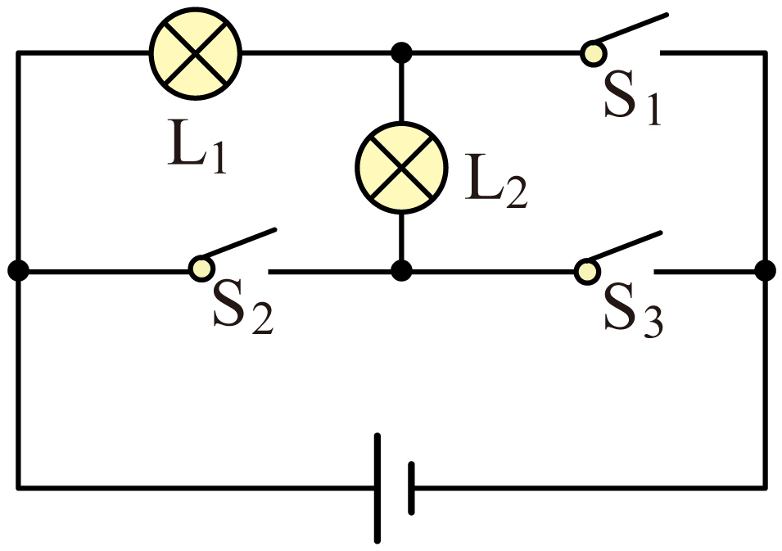
【答案】 S₃ S₁、S₂
【详解】要使灯L₁和L₂串联，电流从电源正极流出需要流经L₁、L₂然后经过S₃回到电源负极，由图可知应只闭合S₃，断开S₁、S₂；
要使两灯泡并联，电流从电源正极流出需要分别经过灯泡L₁支路和S₂、L₂支路，然后再经S₁回电源负极，因此应闭合开关S₁、S₂，断开S₃．
4. 如下图所示，L₁、L₂,是两个相同的小灯泡，A、B、C、D是四个接线柱，若用导线将AB和CD分别连接起来，则灯L₁、L₂是 联的；若用导线只将BD连接起来，则灯L₁、L₂是 联的；若用导线只将AC连接起来，则会发生 。
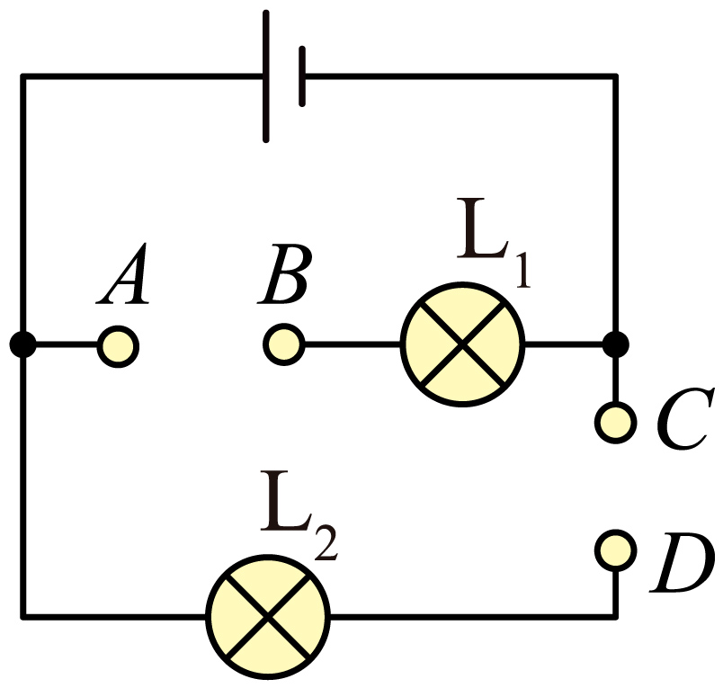
【答案】 并 串 短路
【详解】若将接线柱A与B连接，接线柱C与D连接，则电路中有两条电流的流通路径，所以灯L₁、L₂并联，如下左图：
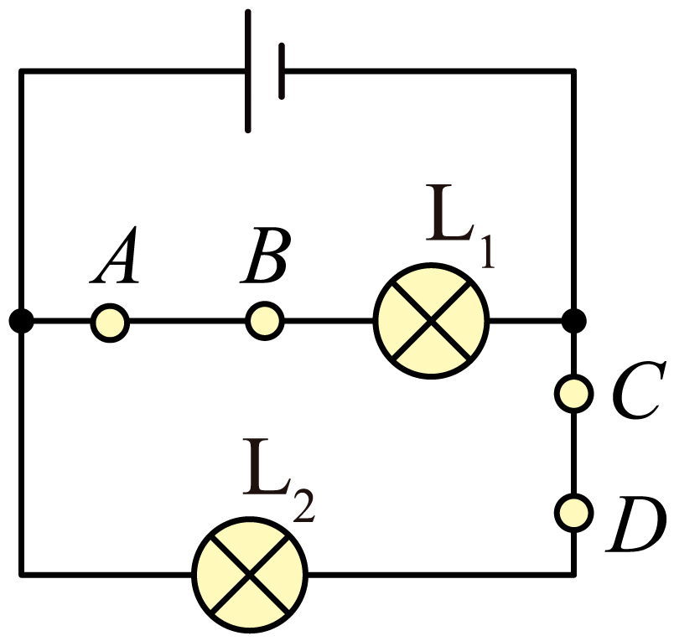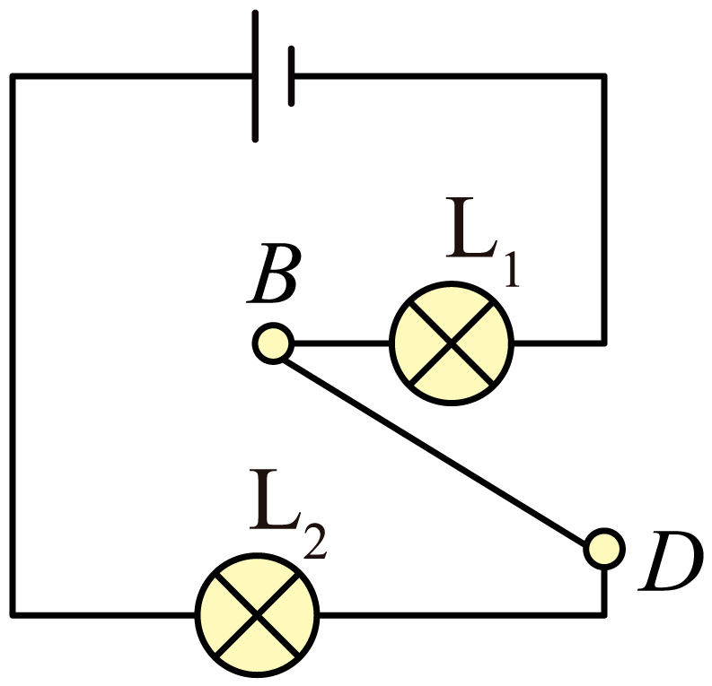
若用导线只将BD连接起来，则电路中有一条电流的路径，所以灯L₁、L₂串联，如上右图。
若用导线只将AC连接起来，则会造成电源短路。
5．如图所示的电路，下列说法正确的是（ ）
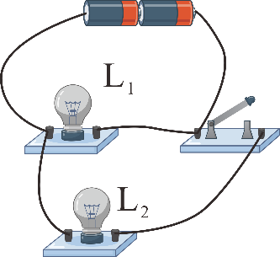
A．两个灯泡是串联的 B．开关只能控制灯L₁
C．开关只能控制灯L₂ D．开关可以同时控制灯L₁和L₂
【答案】C
【详解】由图可知，图中电流有两条回路：一条从电源正极出发经过灯L₁回到电源负极；另一条从电源正极经过开关、灯L₂回到电源负极。因此该电路是并联电路。开关和灯L₂串联在一条支路上，开关控制灯L₂。故ABD错误，C正确。故选C。

6. 如图所示的甲、乙两个实物电路中，两个小灯泡的接法（ ）
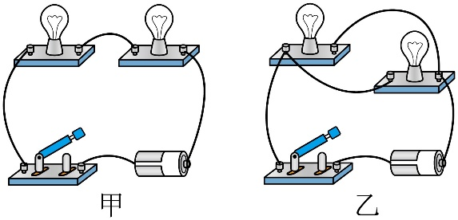
A．甲是串联 B．乙是串联 C．甲、乙都是串联 D．甲、乙都是并联
【答案】A
【分析】串联电路中电流只有一条路径；并联电路中电流有两条或两条以上的路径．
【详解】图甲电路只有一条路径，属于串联电路；图乙中两只灯泡是并列连接的，电流有两条路径，开关连接在干路中，属于并联电路。故选A。
7. 如图所示电路中，下列说法正确的是（ ）
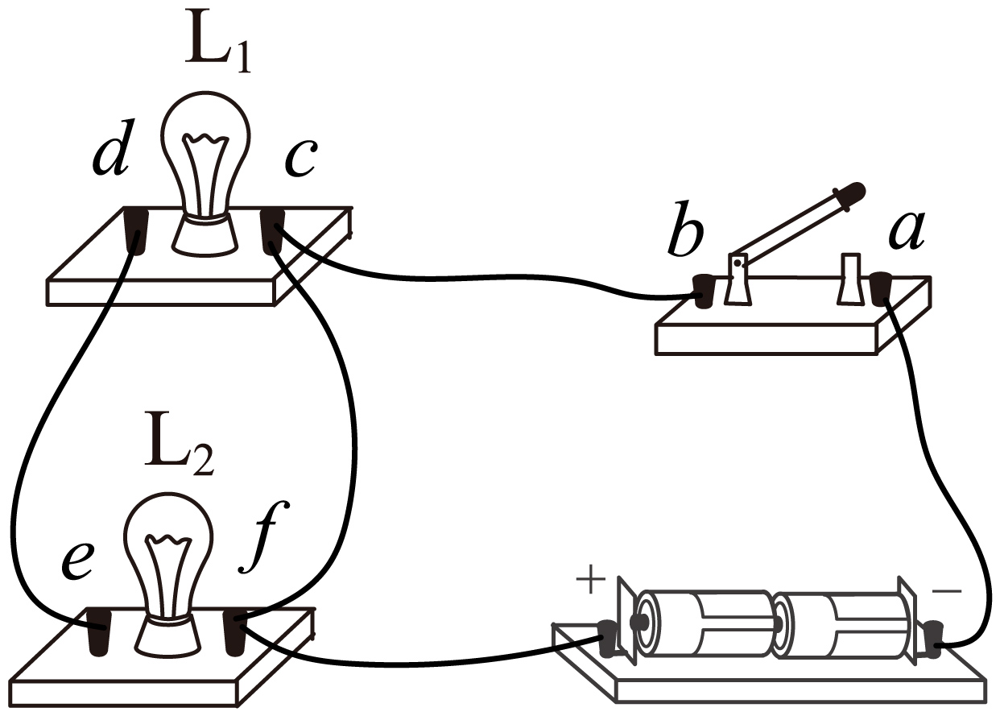
A．该电路的连接是正确的
B．该电路中两灯是并联的
C．要使两灯组成串联电路，应拆掉导线de
D．要使两灯组成并联电路，应将导线bc的c端改接到d端
【答案】D
【详解】AB．由图知，闭合开关时，电流不经过用电器而直接流回电源负极，会发生电源短路，会损坏电流表和电源，故AB错误；
C．要使两灯组成串联电路，应拆掉导线cf，故C错误；
D．要使电路中的两灯并联，可以将导线bc的c端改接到d或e端，电流从正极流出在f点分开，分别经过两个灯泡后在d点或e点汇合后经过开关回到负极，故D正确。
故选D。
7. 小明和同组同学利用如图所示的甲、乙两个电路进行“串联电路和并联电路的比较”的探究活动，在保持电源不变的条件下，他们所记录的实验结果如下。你认为其中不可能的是（ ）
A．在甲电路中，当灯L₁和灯L₂都发光时，取下灯L₁，灯L₂将会熄灭
B．在甲电路中，当灯L₁和灯L₂都发光时，取下灯L₂，灯L₁将会熄灭
C．在乙电路中，当灯L₁和灯L₂都发光时，取下灯L₁，灯L₂将会熄灭
D．在乙电路中，当灯L₁和灯L₂都发光时，取下灯L₁，灯L₂将不会熄灭
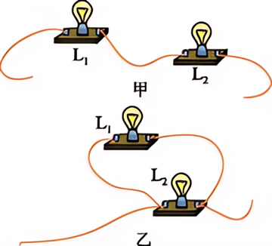
【答案】C
【详解】AB．在甲电路中，两灯串联，相互影响，当灯L₁和灯L₂都发光时，取下灯L₁，灯L₂将会熄灭，取下灯L₂，灯L₁将会熄灭，故AB正确，不符合题意；
CD．在乙电路中，两灯并联，互不影响，当灯L₁和灯L₂都发光时，取下灯L₁，灯L₂ 不会熄灭，故C错误，符合题意，D正确，不符合题意。故选C。
8．如图所示的实验电路，还有部分导线未连接，字母a、b、c、d、e、f、g、h表示各元件的接线柱。下列操作能让灯L₁、L₂都亮起来的是（ ）
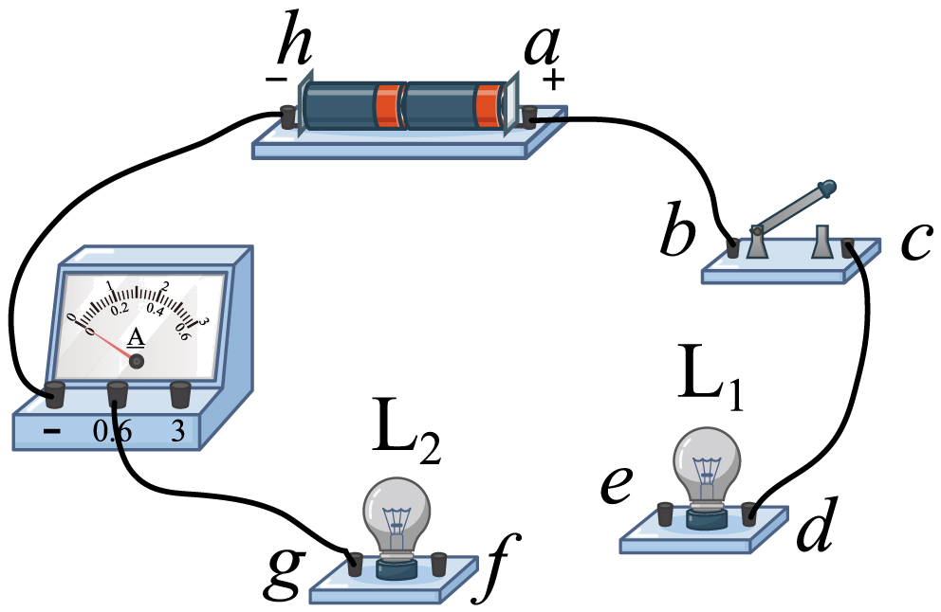
A．用导线连接d、f，再闭合开关S
B．用导线连接b、f，再闭合开关S
C．用一根导线连接e、g，用另一根导线连接d、f，再闭合开关S
D．用一根导线连接e、f，用另一根导线连接d、g，再闭合开关S
【答案】C
【详解】A．用导线连接d、f，再闭合开关S，灯泡L₂和电流表接入电路中，灯泡L₁没有接入电路中，只有灯泡L₂亮，故A不符合题意；
B．用导线连接b、f，再闭合开关S，灯泡L₂和电流表接入电路中，灯泡L₁没有接入电路中，只有灯泡L₂亮，故B不符合题意；
C．用一根导线连接e、g，用另一根导线连接d、f，再闭合开关S，两个灯泡并联，两个灯泡都亮，故C符合题意；
D．用一根导线连接e、f，用另一根导线连接d、g，再闭合开关S，两个灯泡被短路，两个灯泡都不亮，故D不符合题意。故选C。
9. 如图所示是一种声光报警器电路，各元件均能正常工作。下列现象描述正确的是（ ）
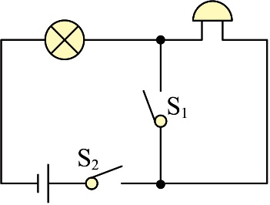
A．只闭合S₁时，灯亮铃不响 B．只闭合S₂时，铃响灯不亮
C．同时闭合S₁、S₂，灯亮铃不响 D．同时闭合S₁、S₂，铃响灯不亮
【答案】C
【详解】A．只闭合S₁时，整个电路断路，所以灯不亮、铃也不响，故A错误；
B．只闭合S₂时，灯泡和电铃串联，因此灯亮、铃响，故B错误；
CD．同时闭合S₁、S₂时，电铃被短路，为灯泡的基本电路，所以灯亮铃不响，故C正确，D错误。
故选C。
10. 实验小组的同学连接了四个电路（如图）来探究开关的控制作用，下列判断正确的是（ ）
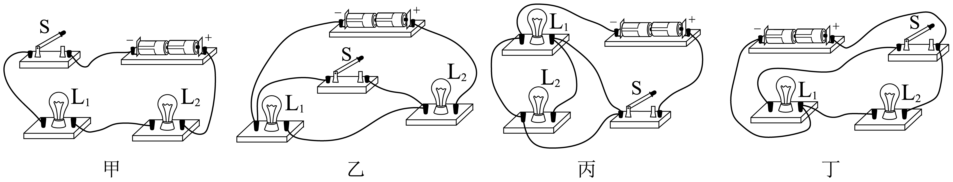
A．甲电路中，开关S只控制L₁
B．乙电路中，闭合开关S，两灯都亮
C．丙电路中，闭合开关S，L₁亮，L₂不亮
D．丁电路中，断开开关S，L₁不亮，L₂亮
【答案】D
【详解】A．此时两灯串联，故开关S可以同时控制L₁和L₂，故A错误；
B．闭合开关后，灯泡L₁将被短路，不会发光，故B错误；
C．闭合开关后，电流从电源正极直接流回电源负极，两灯均被短路，均不亮，故C错误；
D．由图可知，断开开关S后，此时只有L₂接入电路，故L₁不亮，L₂亮，故D正确。故选D。
11．探究串、并联电路的特点。
（1）如图甲，闭合开关两灯都发光，取下灯L₁，灯L₂ （选填“发光”或“不发光”），说明串联电路中各用电器之间 影响（选填“相互”或“互不”）；将开关分别连接在A、B、C处，闭合开关，两灯 （选填“发光”或“不发光”），说明串联电路中开关位置改变，其控制作用 ；
（2）如图乙，闭合开关两灯都发光，取下L₁，L₂会 （选填“发光”或“不发光”），说明并联电路中各用电器之间 影响（选填“相互”或“互不”）。将开关移到支路，其控制作用 。
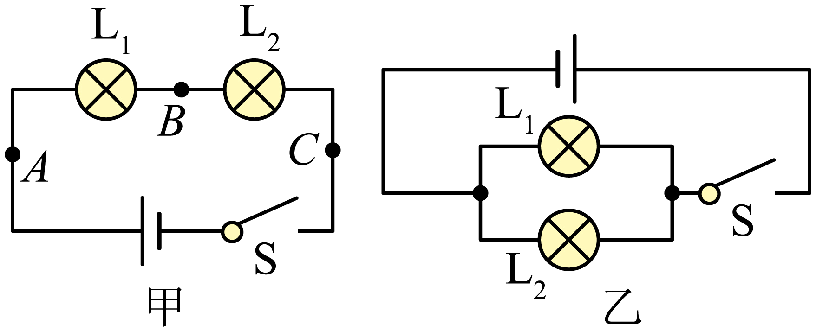
【答案】 不发光 互相 发光 不变 发光 互不 改变
【详解】（1）因为串联电路中各用电器之间相互影响，因此取下灯L₁，灯L₂不发光。因为串联电路中开关位置改变，其控制作用不变，因此将开关别连接在A、B、C处，闭合开关，两灯均发光。
（2）因为并联电路中各用电器之间互不影响，所以取下L₁，L₂会发光。图乙中，开关在干路上，控制整个电路；如果将将开关移到L₁支路，则开关只能控制L₁，故其控制作用改变。
12. 某学习小组在做“探究串、并联电路的特点”实验：
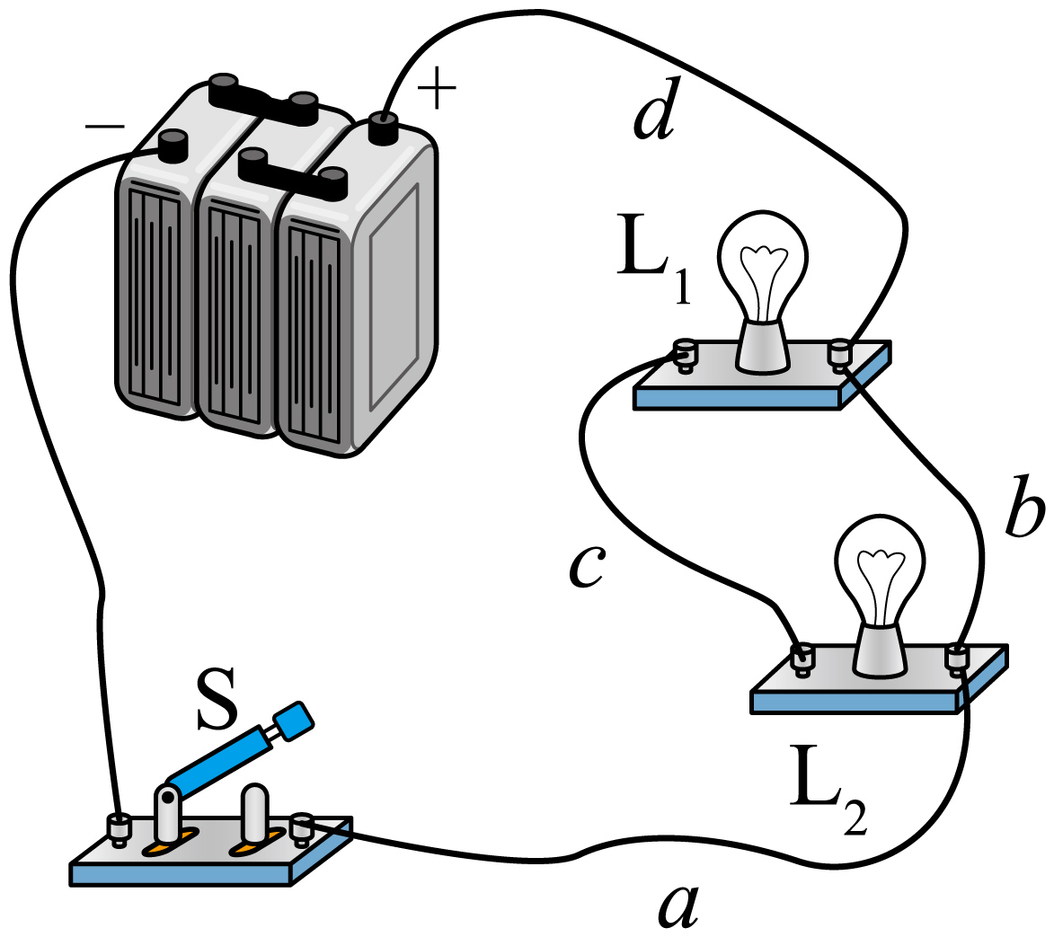
（1）连接如图所示的电路，在连接电路的过程中，开关应该 （选填“断开”或“闭合”）。
（2）小艳连接了如图所示电路，如果合上开关，两个灯泡将 （选填“不会发光”或“会被烧坏”），电路出现 （选填“断路”“短路”或“通路”）现象。
（3）小艳想将电路全部拆散，重新连接，同组的小慧想了想说，只需要去掉 导线，就可以变成正确的串联电路，或者改变 导线，也可以变成正确的并联电路（选填“a”、“b”、“c”或“d”）。
（4）将图中电路连接成串联电路，若把灯泡L₁拧下来，则看到的现象是灯泡L₂ （选填“亮”或“不亮”），说明在串联电路中，各个用电器之间 （选填“互不”或“相互”）受断路影响。
【答案】（1）断开；（2）不会发光，短路；（3）b，a；（4）不亮，相互
【详解】（1）为了保护电路，连接电路的过程中，开关应该断开。
（2）图中电路，开关闭合时，电源正负极直接相连，被短路，所以两个灯泡中没有电流通过，都不发光。
（3）如图，b导线导致电源被短路，拆除b导线后，两个灯泡逐个顺次连接起来，成为串联电路。
改变a导线，使其从L₂的右接线柱改接在L₂的左接线柱，此时两灯泡并联。
（4）若把L₁的灯泡拧下来，L₁断路，会造成整个电路断路，各个用电器都不能工作，说明串联电路中各个用电器相互影响。
13. 请根据图甲所示的电路图，将图乙中的实物电路连接完整。
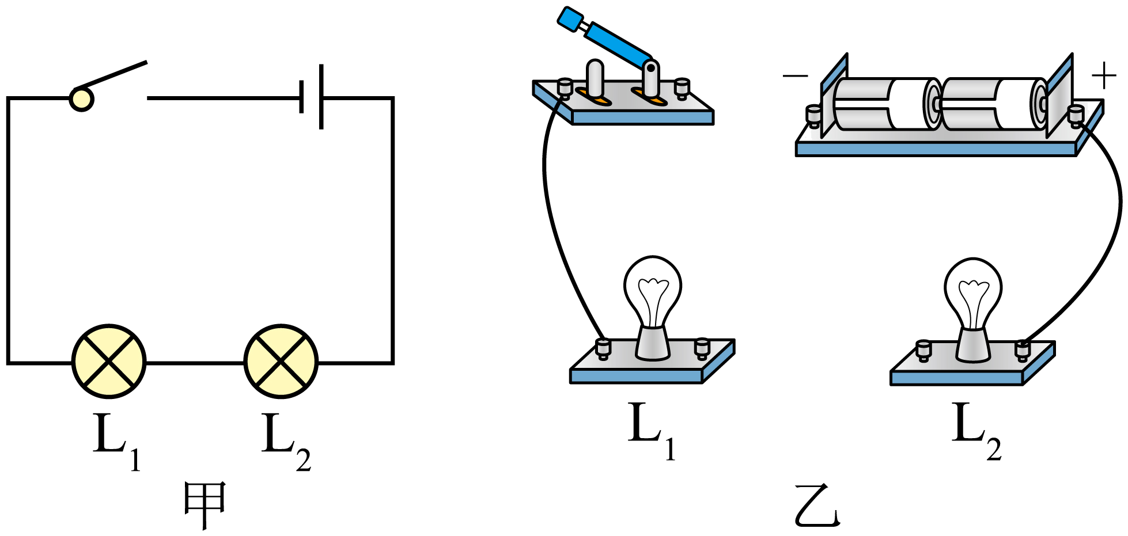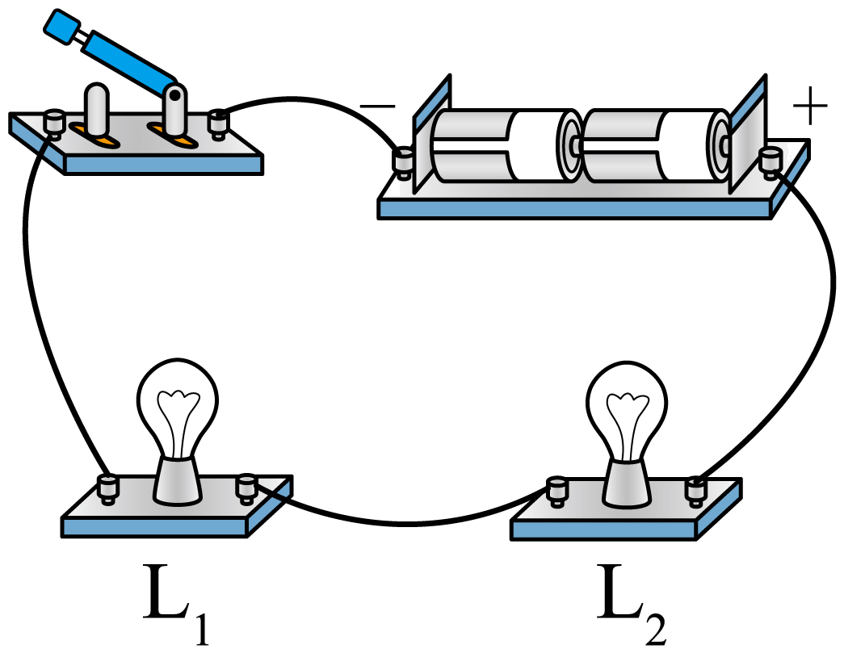
【答案】见右图。
【详解】分析甲电路图可知， L₁、L₂组成串联电路，将所有元件首尾依次连接即可，如图所示。
14．根据图所示的电路图连接实物图。
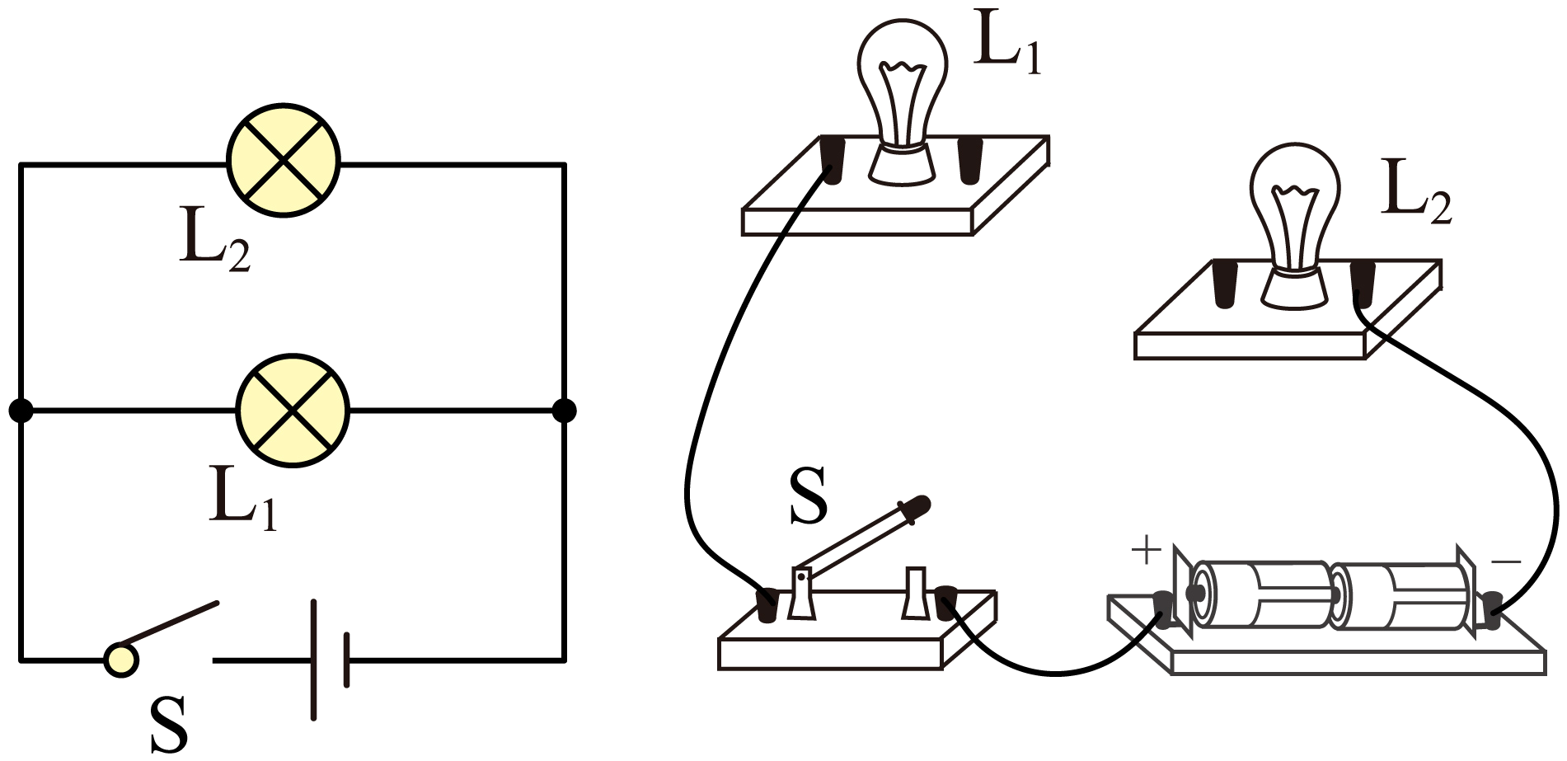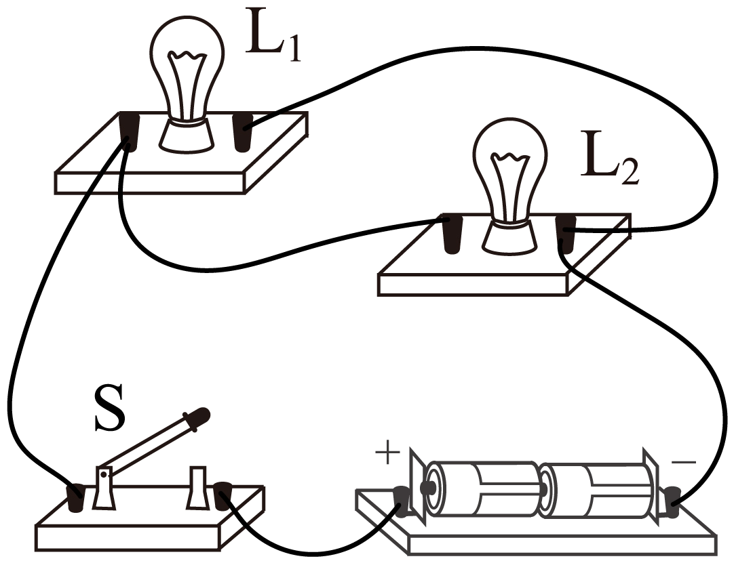
【答案】 见右图。
【详解】观察电路图发现，灯L₁与L₂并联，开关S在干路中，所以电流经过开关S后，分成两条支路，一条支路中由L₁，另一条之路中有L₂，如图所示。
15．根据图甲所示的电路图，用笔画线代替导线，连接实物电路（要求导线不能交叉）。
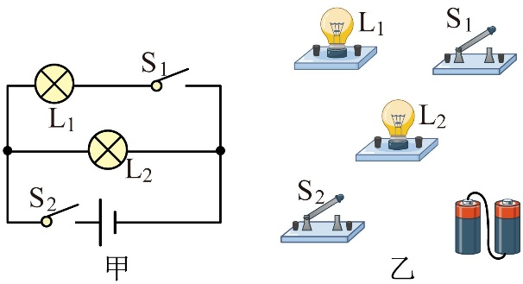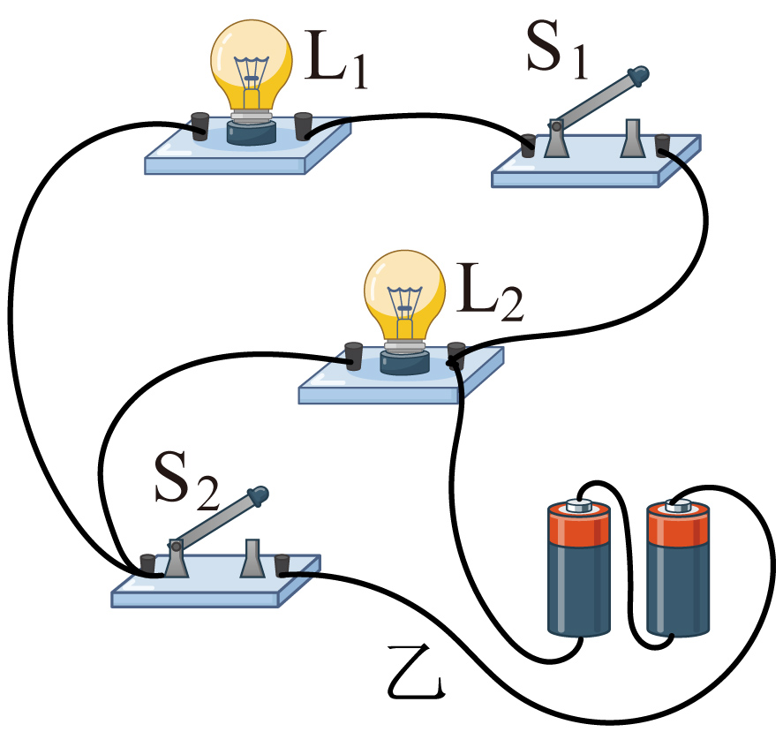
【答案】见右图。
【详解】根据电流流向法，先从正极出发依次串联开关S₂、灯泡L₂回到负极，再把灯泡L₁、开关S₁串联后并联在灯泡L₂两端。
16．按如图所示的实物图，画出相应的电路图。
【答案】见右图。
【详解】由实物图可知，两灯并联，开关S₃在干路上，测干路电流；开关S₂在灯泡L₂所在支路，测流过灯泡L₂的电流；开关S₁在灯泡L₁所在支路，测流过灯泡L₁的电流，如图所示。
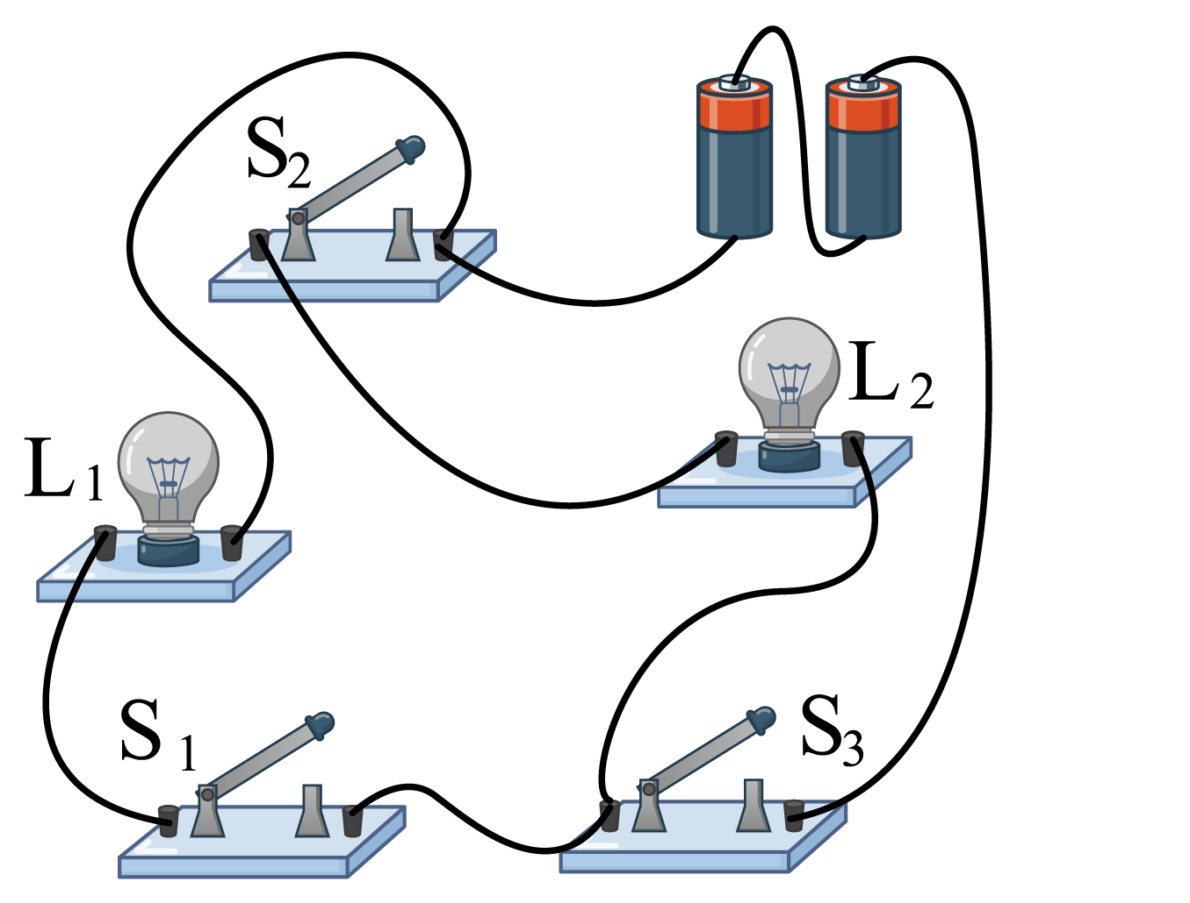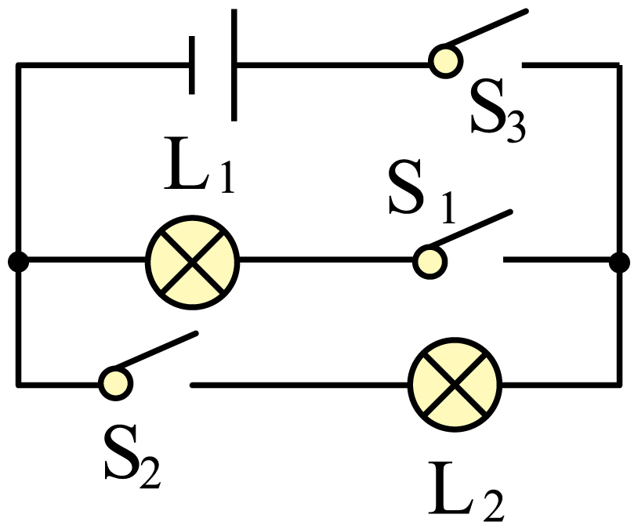
错题过关
17. 随着我国大力发展新能源汽车，为电动汽车提供电能的充电桩数量在全国迅猛增加。如图所示，是一排新能源汽车充电桩，各充电桩之间的连接方式是 联。给新能源汽车充电时，汽车电池相当于电路中的 。（选填“电源”或“用电器”）
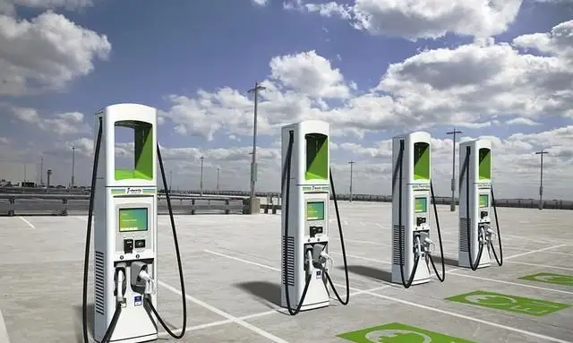
【答案】 并 用电器
【详解】并联电路各个用电器之间互不影响，图中一排新能源汽车充电桩之间互不影响，说明它们之间是并联的。在给新能源汽车充电时，汽车的电池消耗电能，所以相当于电路中的用电器。
18. 如图所示是常用的“一拖三”手机充电线，若将其USB插头连入电路同时为三台手机充电，三台手机的连接方式是 ，你判断的理由是 。
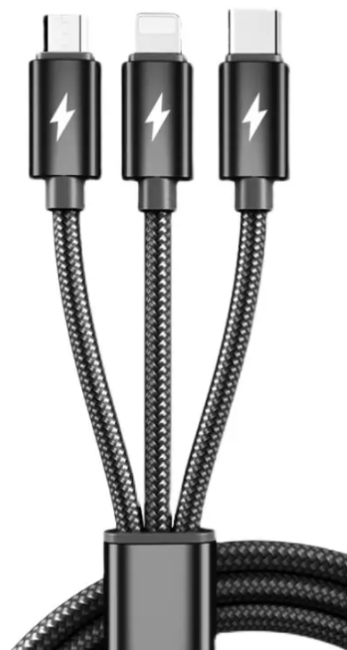
【答案】 并联/并列连接 见详解
【详解】三台手机同时充电，三台手机互不影响，所以可以判断出三个手机是并联。
19．共享充电宝是时下比较流行的共享产品，市民们在商场、酒店、超市等很多公共场所能随时借到充电宝，可以解燃眉之急。如图所示充电柜中的6个充电宝之间是 （选填“串联”或“并联”）的；当用户将其归还至充电柜中时，充电宝相当于电路中的 （选填“电源”或“用电器”）。
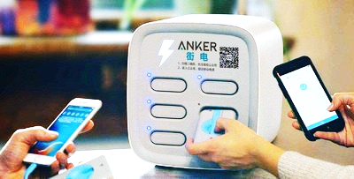
【答案】 并联 用电器
【详解】各充电宝能独立工作，彼此互不影响，所以各充电宝之间是并联的。
充电宝在充电箱上充电时，消耗电能，将电能转化为化学能存储在充电宝中，充电宝相当于用电器。
20. 家庭电路中的电视、电冰箱和电灯是 联的，控制电灯的开关与电灯是 联的。如下图所示是家用电冰箱部分电路图。冰箱压缩机由温控开关自动控制，冷藏室照明灯由冰箱门联动开关控制。冰箱门关闭后，联动开关处于 状态，当冰箱里的温度升高到一定程度时，温控开关会自动 （填“断开”或“闭合”）。
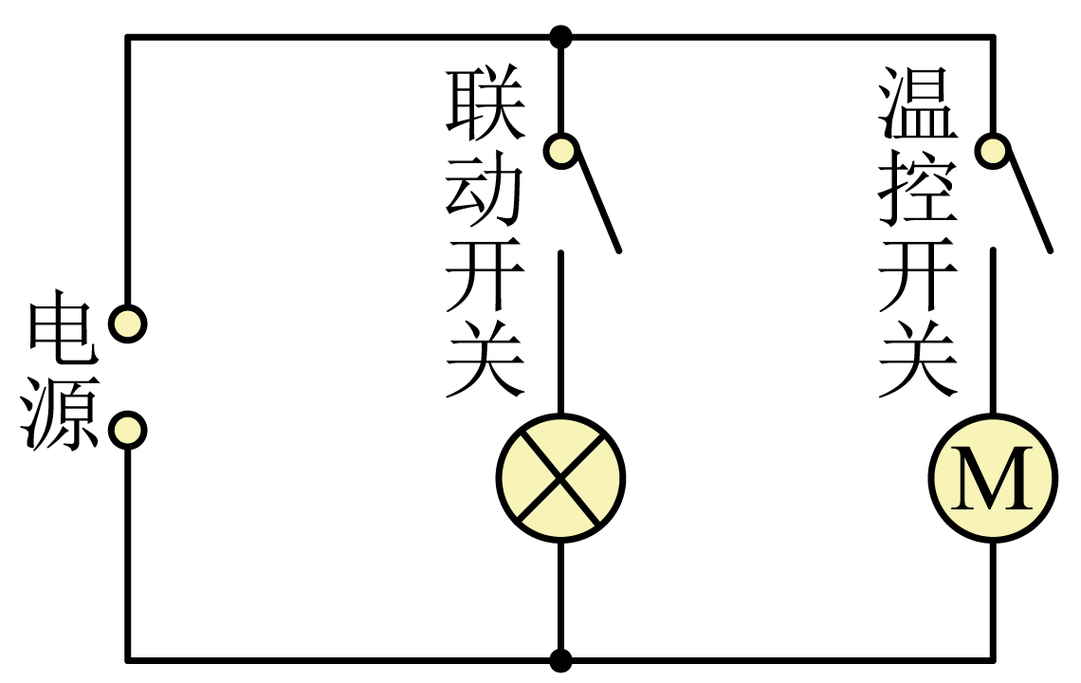
【答案】 并联 串联 断开 闭合
【详解】家庭电路中的电视、电冰箱和电灯工作时互不影响，是并联的。
控制电灯的开关与电灯是串联的。
冰箱门关上时，照明灯应熄灭，则联动开关应处于断开状态。
当冰箱里的温度升高到一定程度时，压缩机要工作，所以温控开关会自动闭合。
21. 小东乘坐公交车时发现：公交车后门左右两侧的扶手上，各安装了一个标有“STOP”的红色按键（如图），当乘客遇到紧急情况时，只要按下其中任意一个按键，公交车内的警示电铃就会响起。小东根据上述功能设计了四个简化模拟电路图，其中正确的是（ ）
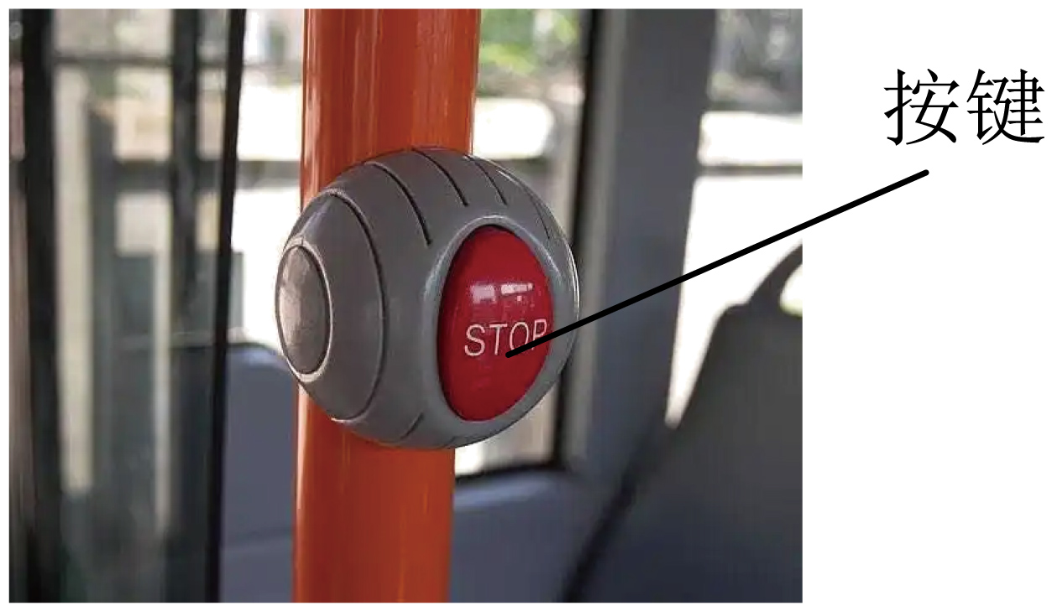
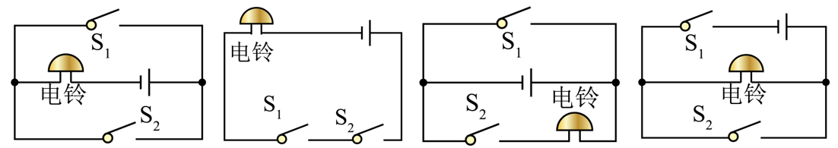
A B C D
【答案】A
【详解】只要按下任何一个按钮（闭合开关），电铃就会响起，说明这两个开关互不影响，即两个开关是并联的，由图知只有A符合要求。故A正确，BCD错误。故选A。
22. 我市在城区许多道路口安装了违法闯红灯的高清自动抓拍系统。当开关S₁闭合，行人指示信号灯的红灯亮起，若此时仍有行人在斑马线上过马路，这套系统会使开关S₂闭合，自动将行人的图像拍摄下来，曝光违法行人。下列图中模拟电路符合上述要求的是（ ）
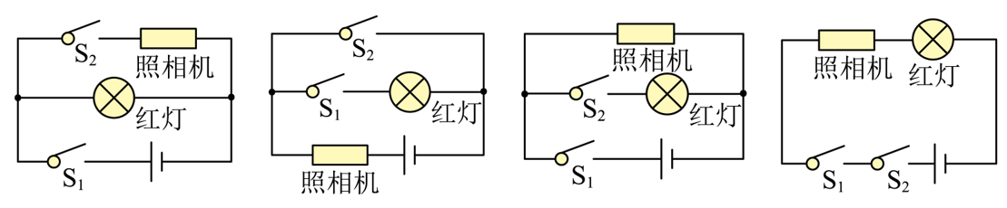
A B C D
【答案】A
【详解】由题意可知，指示灯和相机并联，S₁控制干路，开关S₂控制电控相机。
A．由电路图可知，指示信号灯为红灯时，仍有行人在斑马线上过马路时照相机才工作，否则不工作，故A符合题意；
B．由电路图可知，当开关S₁闭合，指示信号灯为红灯时，电控照相机就工作，故B不符合题意；
C．由电路图可知，当开关S₁闭合，行人指示信号灯的红灯不亮，照相机工作，故C不符合题意；
D．由电路图可知，当开关S₁闭合，行人指示信号灯的红灯不亮，故D不符合题意。
故选A。
23. 小明家买了国产电动车，喜欢观察的小明发现车右侧前门或右侧后门没有关好，机车都无法启动。请在图中将该电路图补充完整。
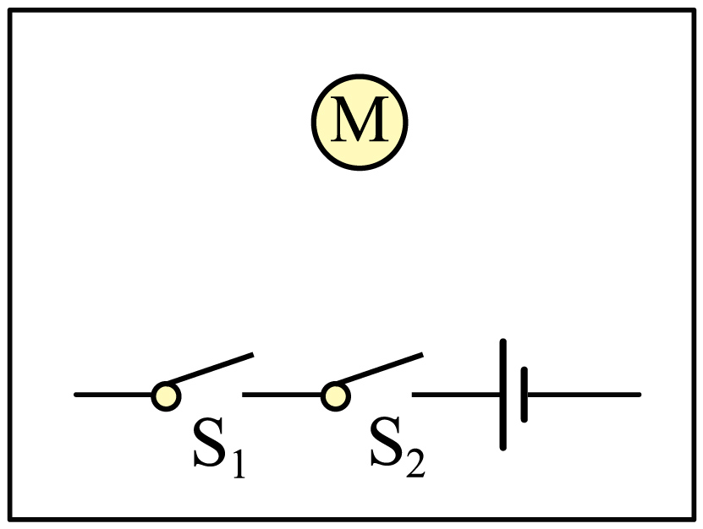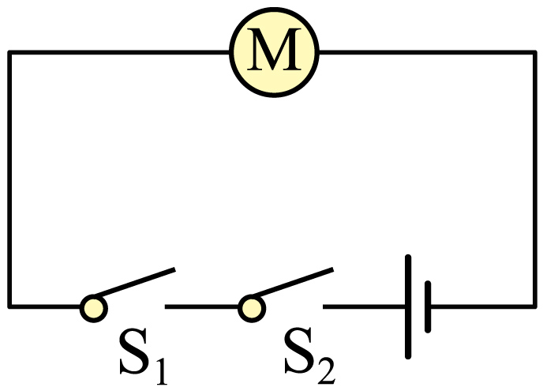
【答案】见右图。
【详解】由题知，电动机要由前、后两门（电路开关）关闭同时控制，任意一个门没有关闭好电动机都不能工作，所以前、后两门中的电路开关应串联连接同时控制电动机，如图所示。
24. 电冰箱的压缩机（电动机）是由温控开关（S₁）控制的，冷藏室中的照明灯是由冰箱门（S₂）控制的，请你在虚线框内画出符合上述特点的电路图。
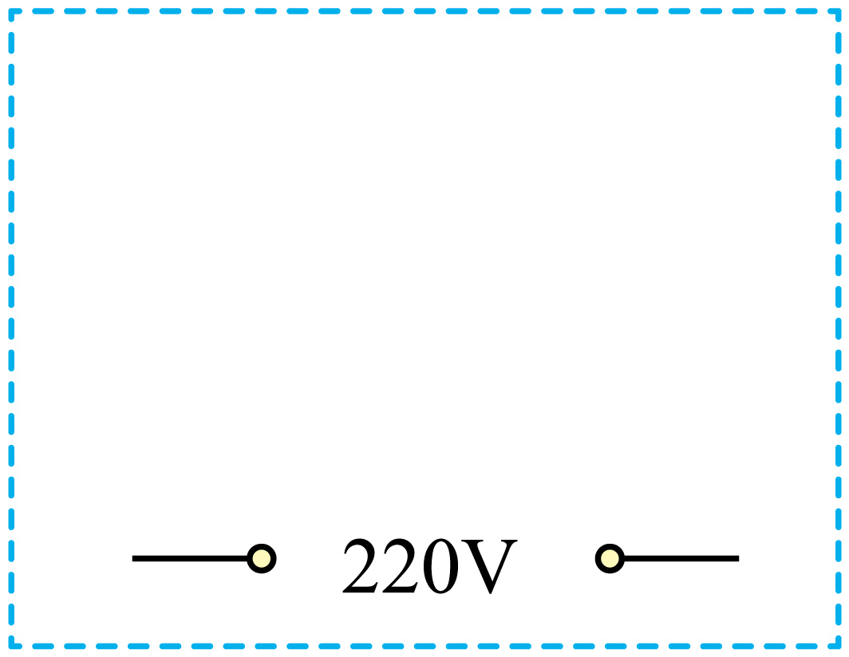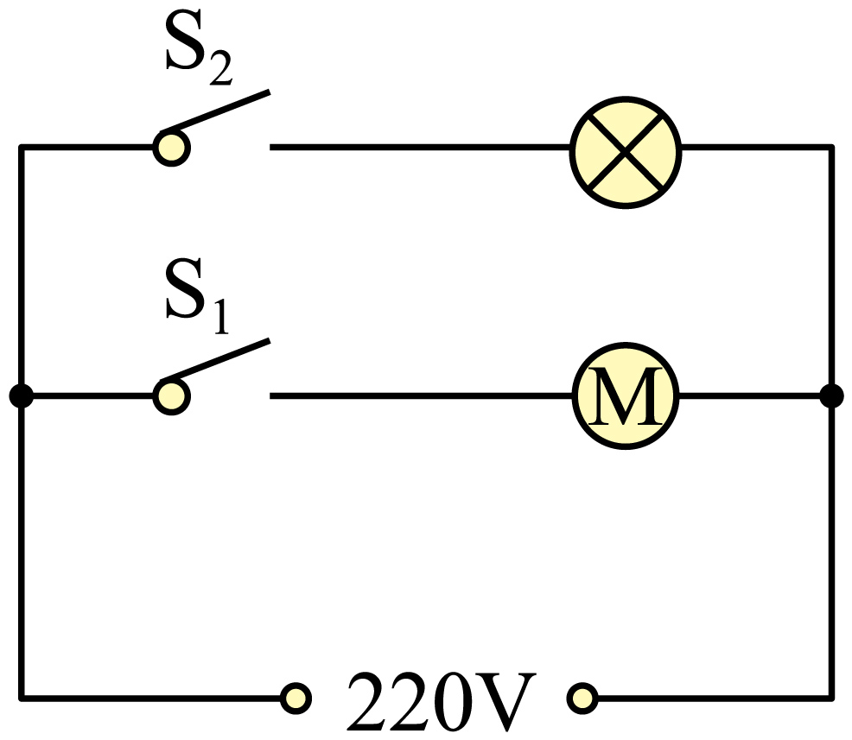
【答案】见右图。
【详解】根据题意知道，灯和压缩机是并联关系，且压缩机与温控开关串联，照明灯泡与门控开关串联，如图所示。
25. 对于如图所示的电路，下列说法正确的是（ ）
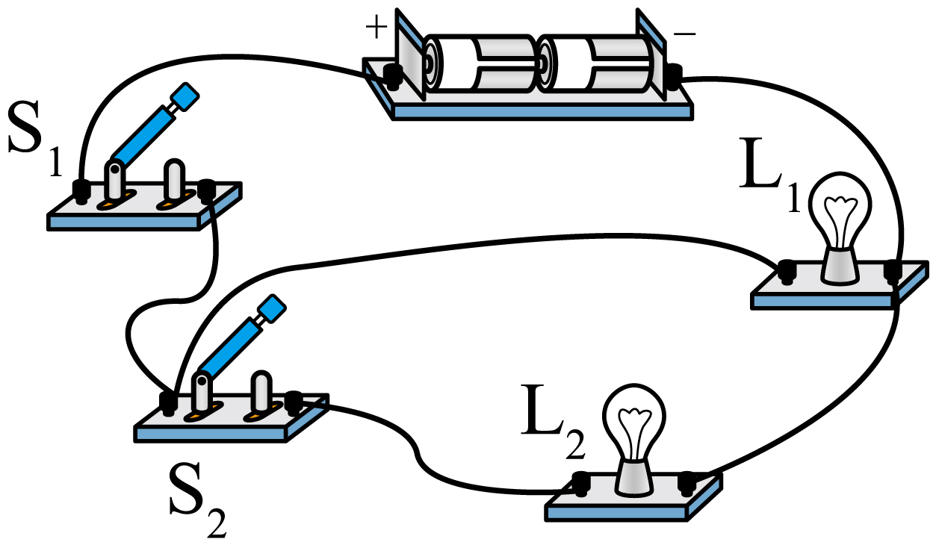
A．若S₁闭合，S₂断开，小灯泡L₁不亮、L₂亮
B．闭合S₁、S₂后，电路将发生短路
C．闭合S₁、S₂后，两灯泡并联
D．闭合S₁、S₂后，若小灯泡L₁灯丝烧断，则L₂也不亮
【答案】C
【详解】A．若S₁闭合，S₂断开，只有L₁连入电路，所以小灯泡L₁亮，L₂不亮，故A错误；
BCD．由图可知，闭合S₁、S₂后，两灯并联，L₁处在一条支路，L₂和S₂处在另外一条支路，S₁位于干路，没有发生短路的情况；并联电路，独立工作，互不影响，所以若小灯泡L₁灯丝烧断，L₂仍发光。故BD错误，C正确。故选C。
26．如图是人体红外线感应灯。当人走进照明范围时人体感应开关闭合，离开照明范围时人体感应开关断开；光敏开关仅在光线暗时才会闭合。能实现环境光线非常暗时人来灯亮人走灯灭的电路是（ ）
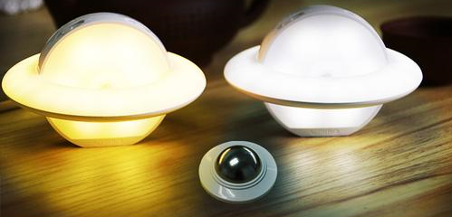
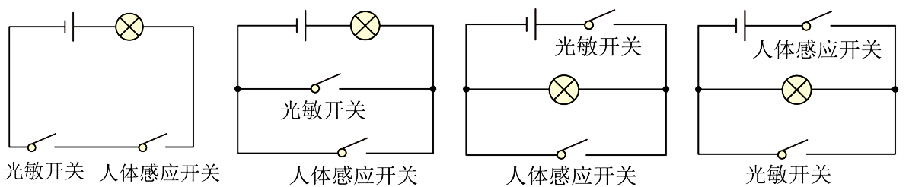
A B C D
【答案】A
【详解】由题知，要求灯只有在光线暗、有人体靠近时才会自动发光，在人离开时自动关闭，说明光敏开关和人体感应器同时控制灯泡，即光敏开关和人体感应开关、灯泡三者串联，故A符合题意，BCD不符合题意。故选A。
27. 疫情防控期间，某学校有前后两个门，在前后门各有一个开关，学校保卫室有甲、乙两灯和电池组。要求：前门来人甲灯亮，后门来人乙灯亮。请设计这个电路，画出电路图并连接实物图。
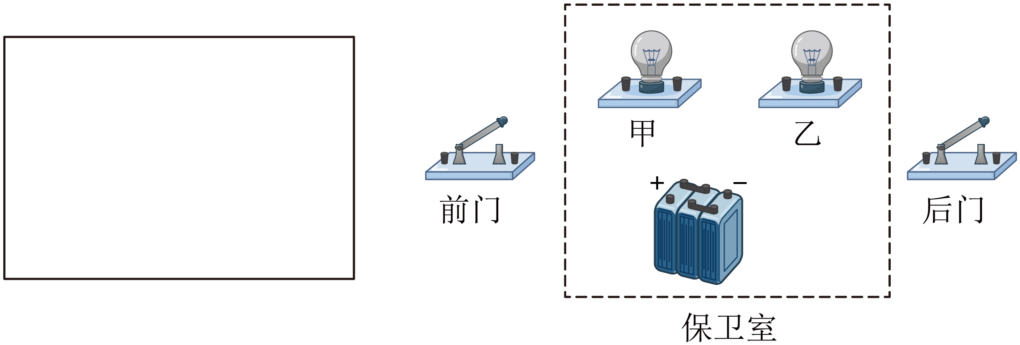
【答案】见下图。
【详解】由题意可知，前门来人按下开关时甲灯亮，后门来人按下开关时乙灯亮，说明两灯互不影响、能独立工作，即甲、乙两个电灯应并联，且前门开关控制甲灯、后门开关控制乙灯，据此画出电路图，根据电路图连接实物图，如图所示：
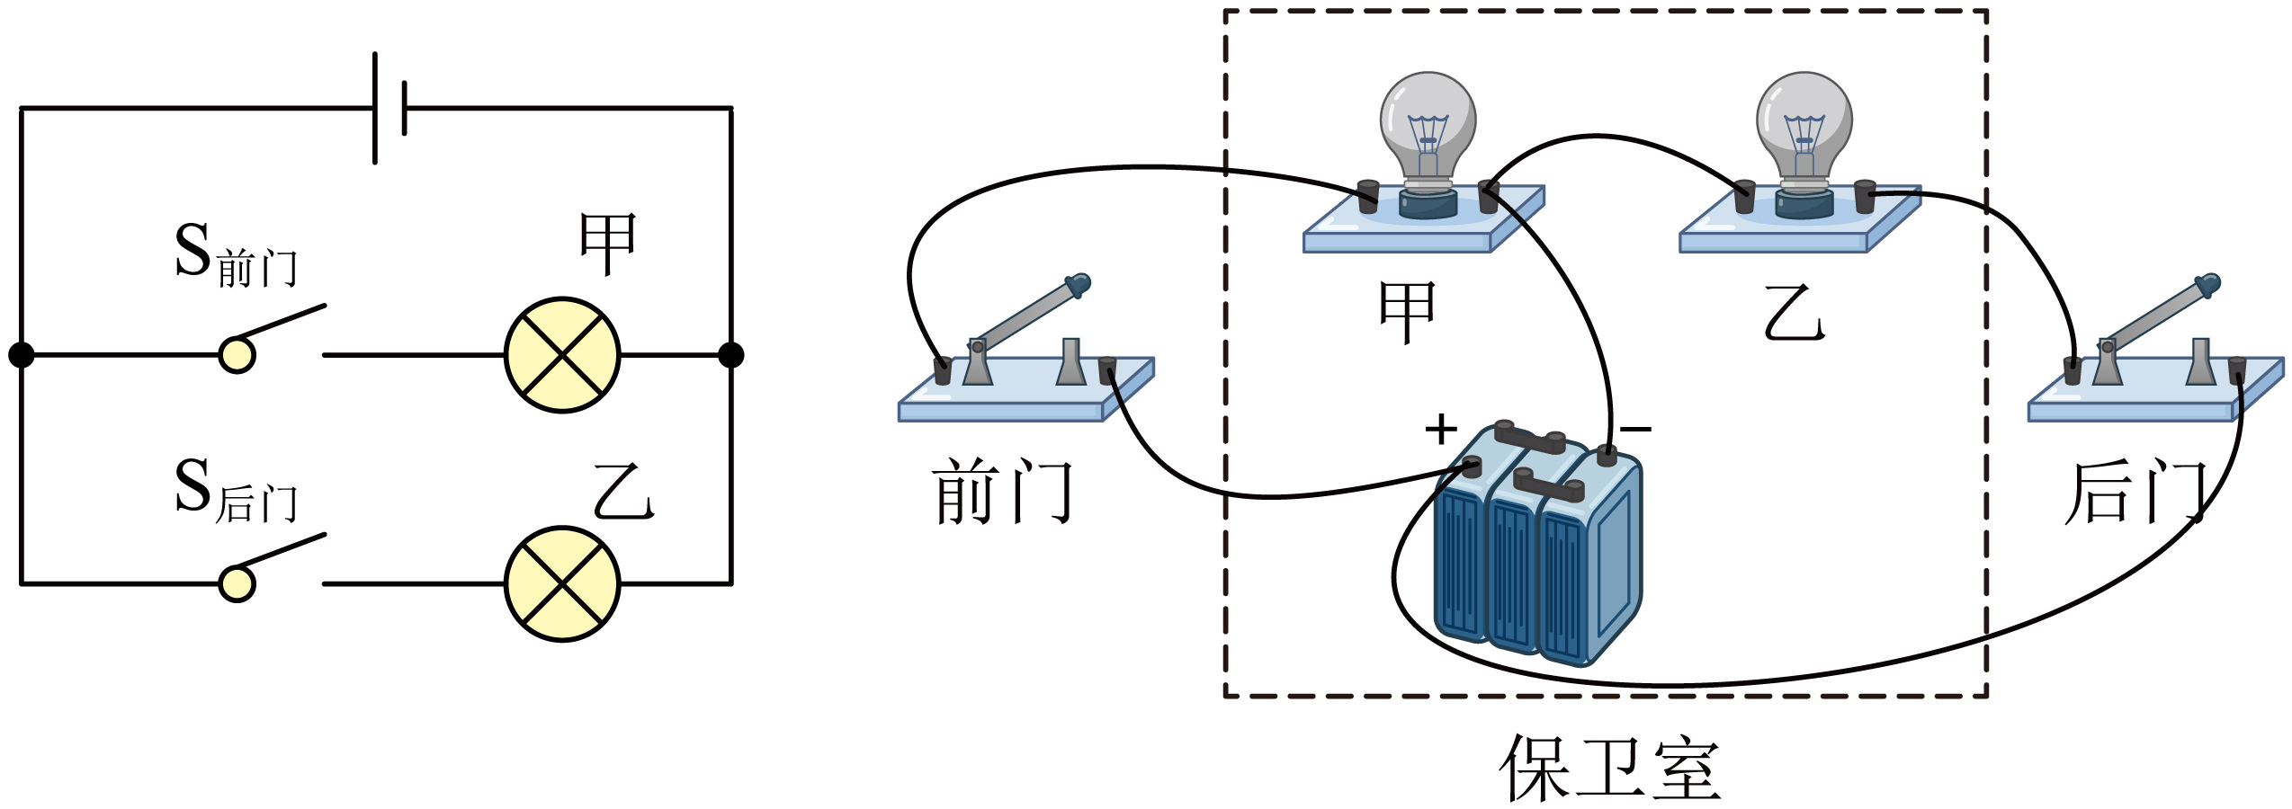
28. 在进行“怎样使两个小灯泡亮起来”的探究活动中。
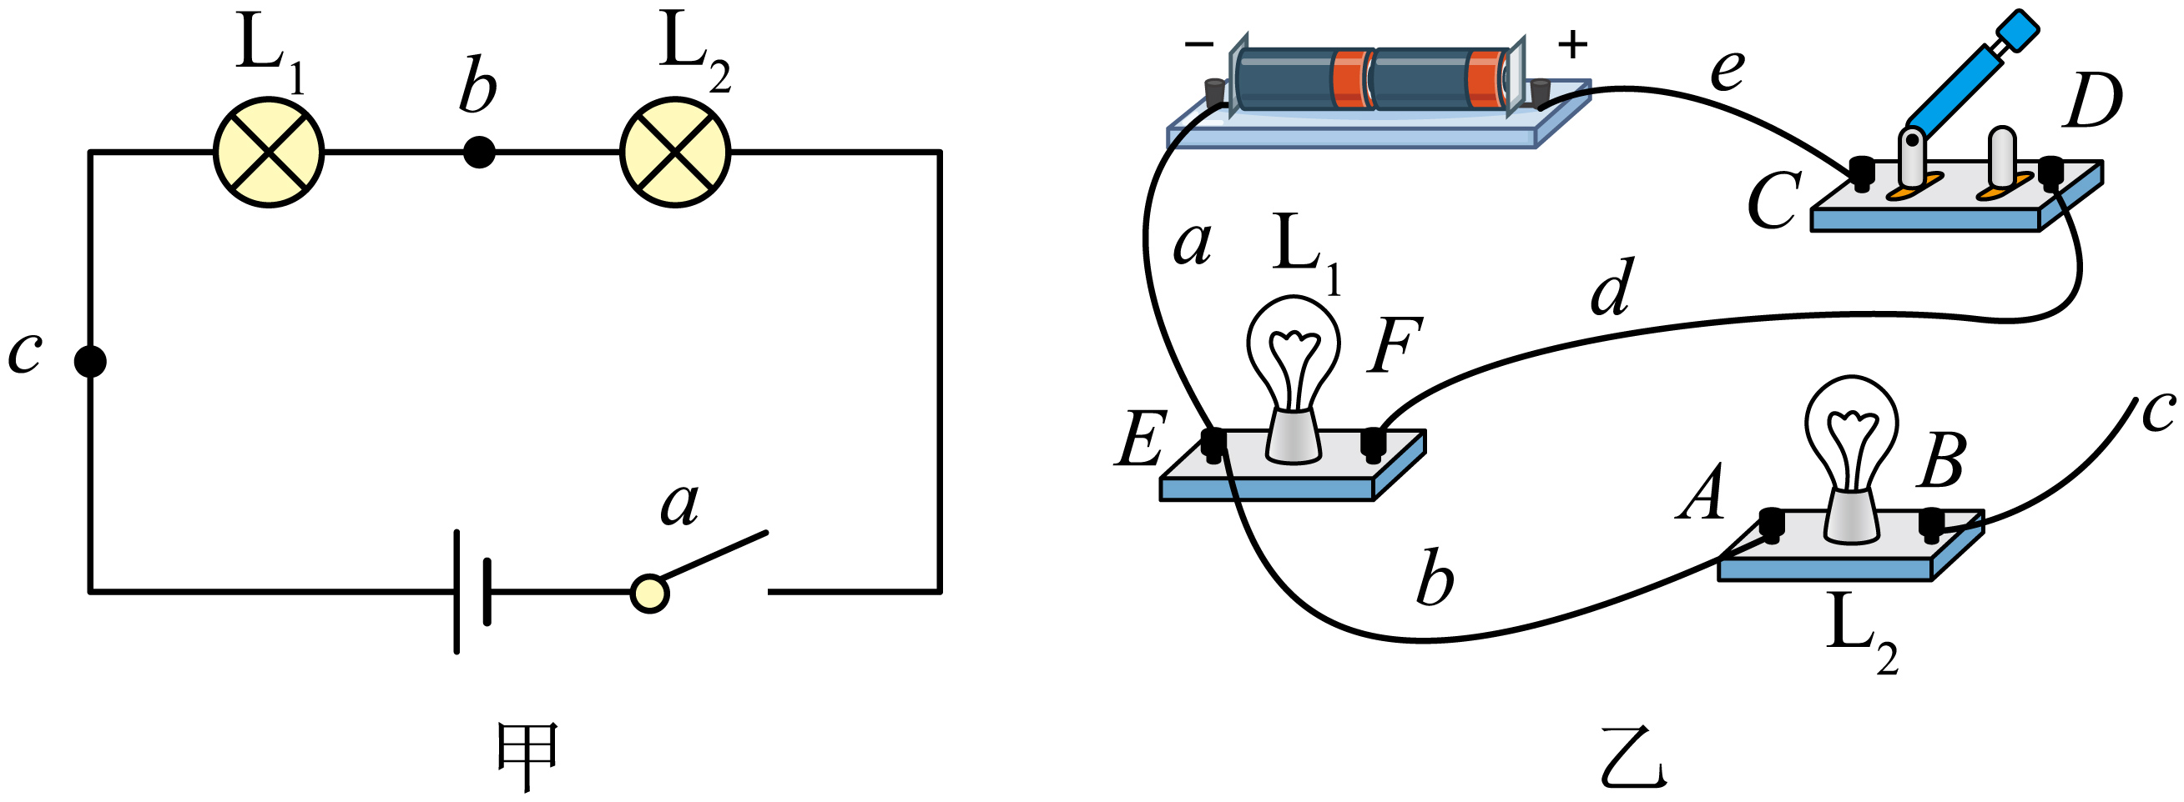
（1）小明同学尝试连接串联电路，刚连接好最后一根导线时，灯L₂就亮了，但灯L₁不亮，断开开关，灯L₁和L₂却都亮了。他们小组评估发现，在实验中有一个操作不当之处是 ；还有一个连接错误是 ；
（2）小红同学按照图甲所示的电路图正确连接好电路，闭合开关时发现两个灯均亮，断开开关时发现两灯均不亮，然后，将开关分别接到b、c两处，重复上述操作，现象相同，通过这些证据可知：串联电路中电流的路径 （选填“只有一条”或“有多条”），开关的位置对电路的控制 影响（选填“有”或“无”）；
（3）如图乙所示，小华同学为了连接成并联电路且开关同时控制灯L₁和L₂，小强需要把导线c的另一端连接到电路中的 点。为了连接成并联电路且开关只控制L₁，导线c的另一端连接到电路中的 点（接线柱）；
（4）在（3）实验基础上，从灯座上取下L₁，再闭合开关，发现灯L₂ （选填“不发光”或“仍然发光”），这说明并联电路中各用电器 （选填“互相影响”或“互不影响”）。
【答案】（1） 连接电路时，开关未断开；开关接在L₁两端；（2）只有一条，无；（3）D，C；（4）仍然发光 互不影响
【详解】（1）刚连接好最后一根导线时，灯L₂就亮了，说明连接电路时，开关未断开，但灯L₁不亮，断开开关，灯L₁和L₂却都亮了，说明开关接在L₁两端，闭合开关时把L₁短接了。
（2）实验发现，不管把开关接在哪个位置，现象都相同，说明串联电路中电流的路径只有一条，开关的位置对电路的控制作用没有影响。
（3）如图乙所示，小华同学为了连接成并联电路且开关同时控制灯L₁和L₂，小强需要把导线c的另一端连接到电路中的D点，使得开关处在干路。为了连接成并联电路且开关只控制L₁，导线c的另一端连接到电路中的C点，使得开关处在L₁所在支路。
（4）在（3）实验基础上，从灯座上取下L₁，再闭合开关，发现灯L₂仍然发光，这说明并联电路中各用电器独立工作，互不影响。
做错原因分析
课后作业：
1. （2024·江苏徐州·中考真题）如图所示电路，闭合开关，电路所处的状态是（ ）
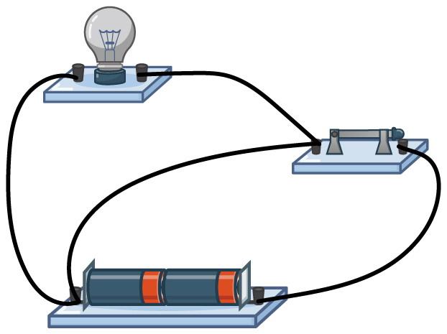
A．通路 B．断路 C．短路 D．无法判断
【答案】C
【详解】由题图可知，当开关闭合时，相当于一根导线直接接在电源的两端，此时电路短路，电源可能被烧坏。故C符合题意，ABD不符合题意。故选C。
2．（2024·江苏镇江·中考真题）某学校电动门既可以用遥控器开启，也可以用按钮开关开启。电动门开启时，电动机工作，警示灯L亮起。若取下警示灯L，电动机仍能工作。按下遥控器相当于S₁闭合，按下按钮开关相当于S₂闭合。符合上述要求的电路是（ ）
A．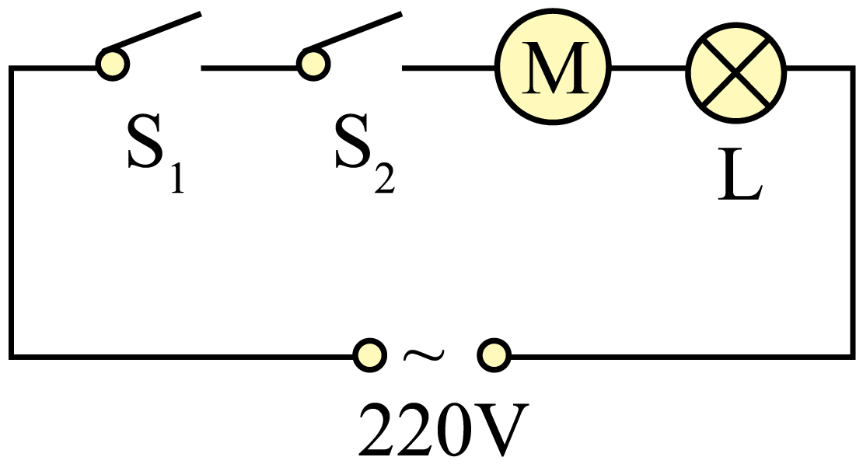 B．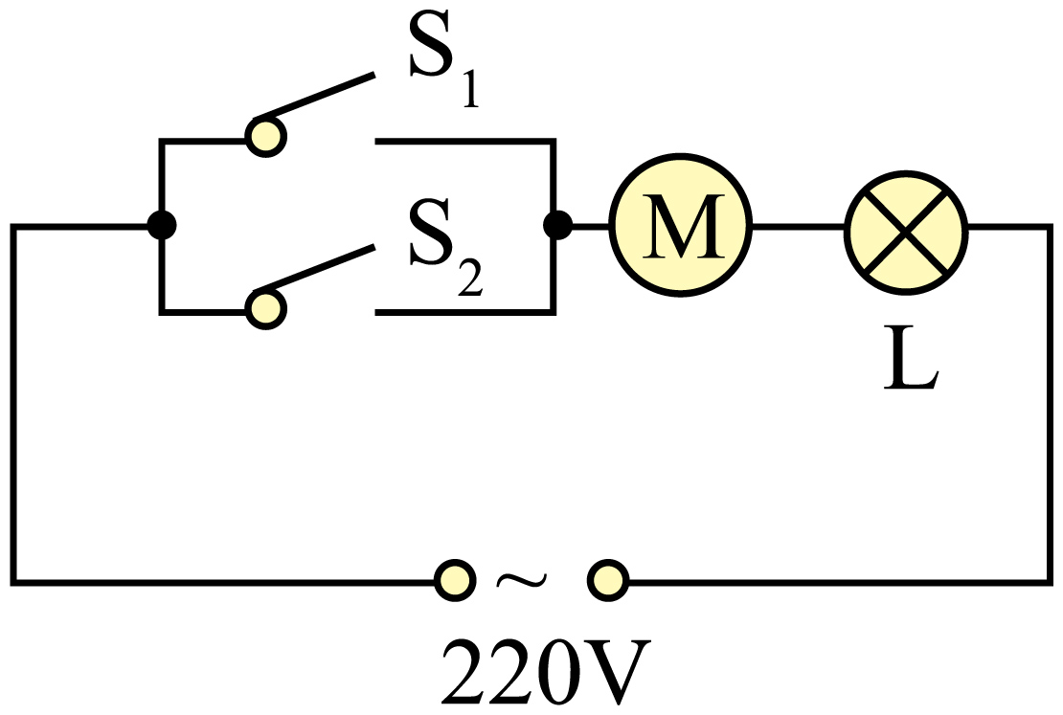
C．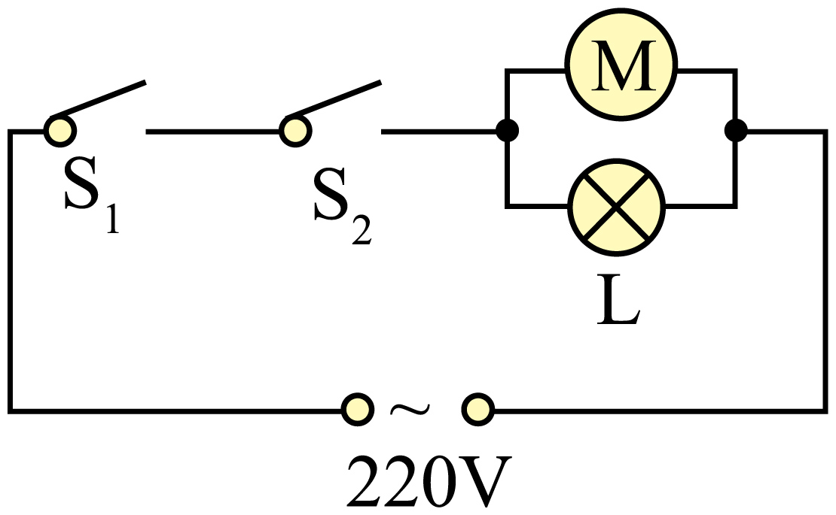 D．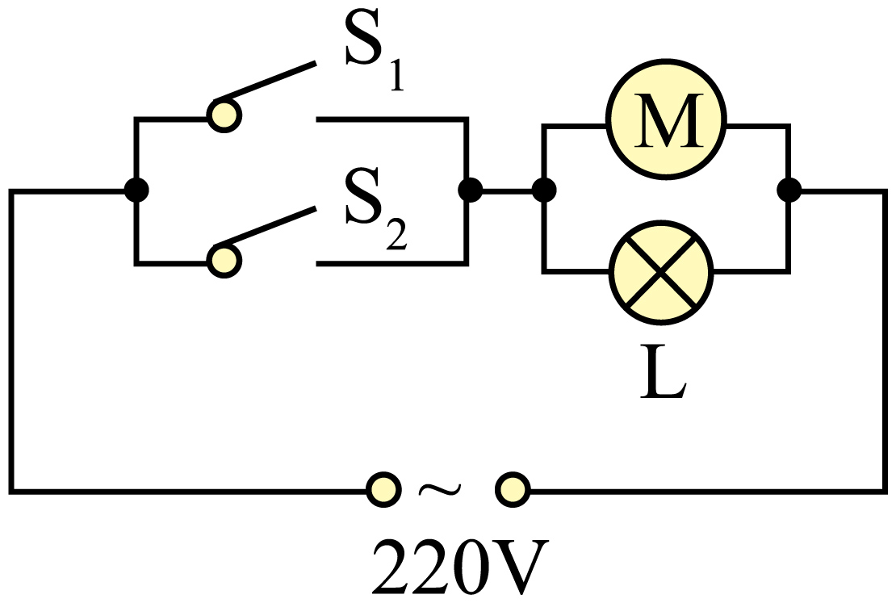
【答案】D
【详解】根据题目描述，电动门既可以用遥控器开启，也可以用按钮开关开启。这意味着遥控器和按钮开关在电路中应该是并联的，因为并联电路中的各个支路可以独立工作，互不影响。电动门开启时，电动机工作，警示灯L亮起。但题目又指出，若取下警示灯L，电动机仍能工作。这说明电动机和警示灯L在电路中应该是并联的，因为并联电路中的各个用电器可以独立工作，互不影响。
故选D。
3. （2023·江苏徐州·中考真题）电路就是用导线把电源、用电器、 等元件连接起来组成的电流路径，实验室所用导线的材料通常是 。如果用导线直接将电源两极相连，就会造成 ，损坏电源。
【答案】 开关 铜 短路
【详解】电路是由提供电能的电源、消耗电能的用电器、控制电路通断的开关等元件和输送电能的导线组成。
因实验室用的导线电阻非常小，甚至可以忽略，故实验室所用导线是导电性能较好的铜。
用导线直接将电源两极连接起来的电路叫短路； 电源短路时，电路中有强大的电流通过，可能烧毁电源，甚至引起火灾，因此绝对不允许发生电源短路。
4. （24-25九年级上·陕西西安·期中）如图是一款智能水浸探测器，使用时，将传感器探头的监测点安装在需要探测的位置上，当水位到达该位置时，两个监测点同时接触到水，报警器即发出声音。探头在探测器上的作用相当于电路中的（ ）
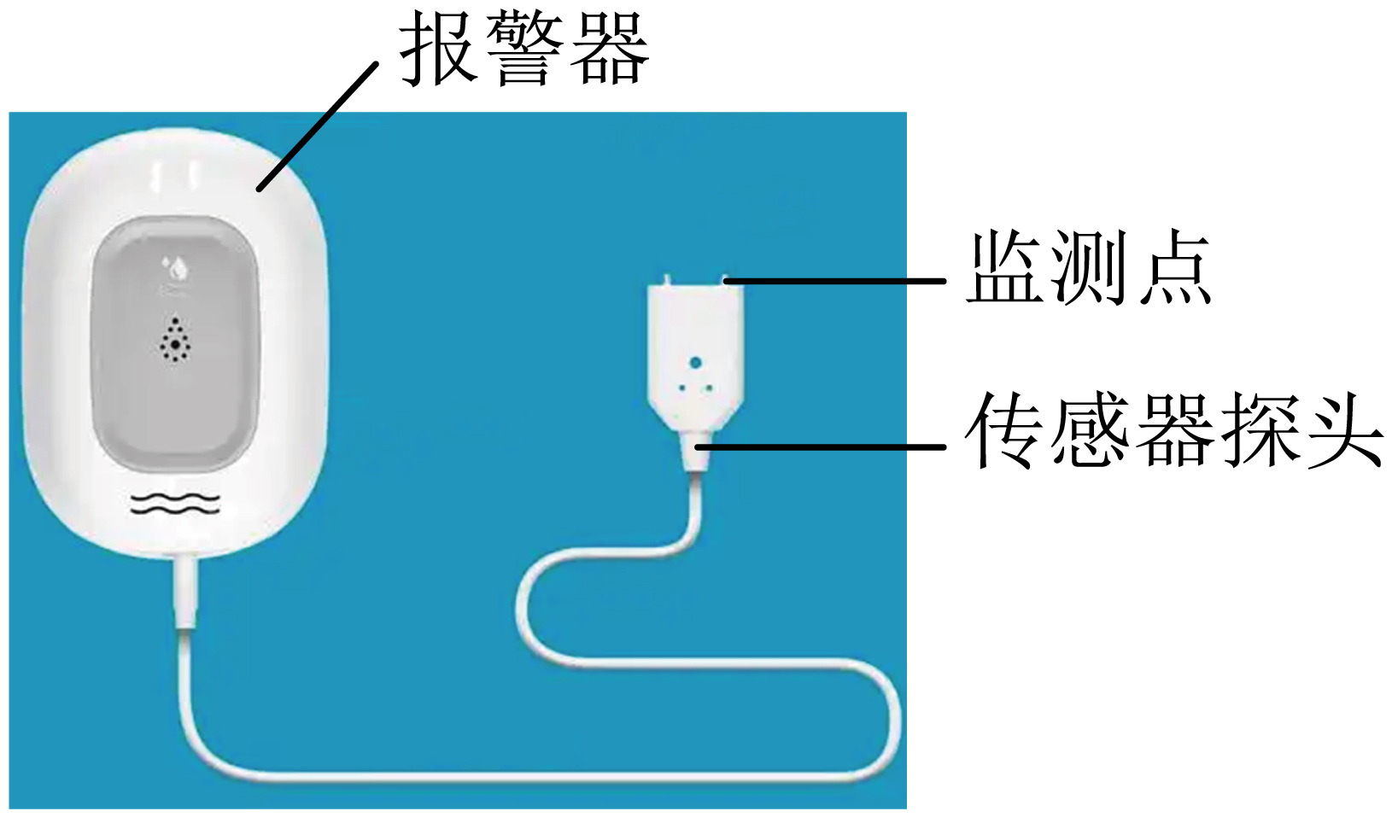
A．开关 B．用电器 C．导线 D．电源
【答案】A
【详解】根据题意探头控制探测器的通断，因此相等于电路中的开关，故A符合题意。BCD不符合题意。故选A。
5. （24-25九年级上·江苏连云港·期中）在连接电路的过程中，开关必须处于 状态。a图所示，甲、乙两图为导线与螺丝压按式接线柱的连接，箭头所示方向为螺丝压紧时的旋转方向，其中压线方式正确的是 图。将b图中的一节干电池正确装入电池盒中，则电池的正极应接到电池盒的 端（选填“A”或“B”）；c图所示的电路处于 状态（选填“通路”“断路”或“短路”）。
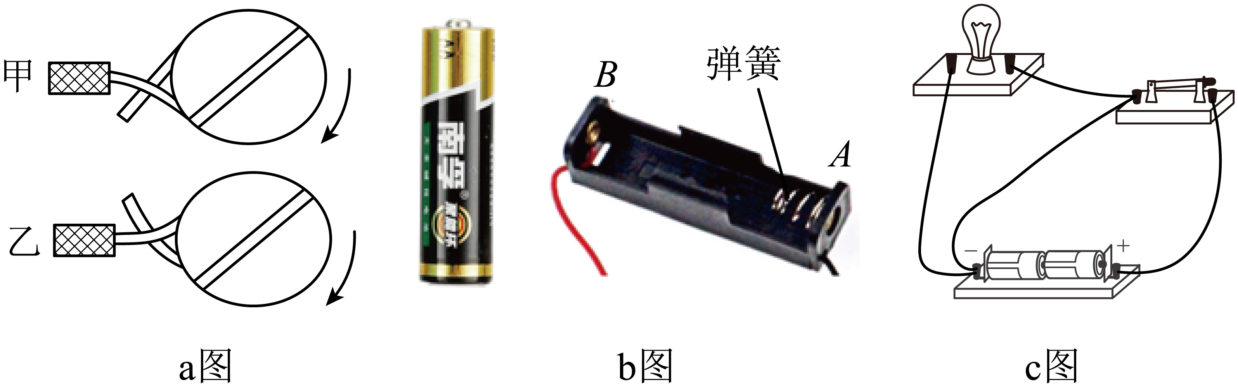
【答案】 断开 乙 B 短路
【详解】为了保护电路元件，在连接电路的过程中，开关必须处于断开状态。
如果按图甲方式接线，容易造成导线脱落，按图乙方式接线，顺时针旋转，会使导线被压得更紧，所以正确的压线方式是乙图。
干电池正确装入电池盒中时，有弹簧的一端接电池负极，因此电池的正极应接到电池盒的B端。
由图可知，电流从电源正极流出经过开关直接回到电源负极，没有经过用电器，因此是短路状态。
6. （24-25九年级上·广东珠海·阶段练习）如图所示，小明正在动手练习连接电路。
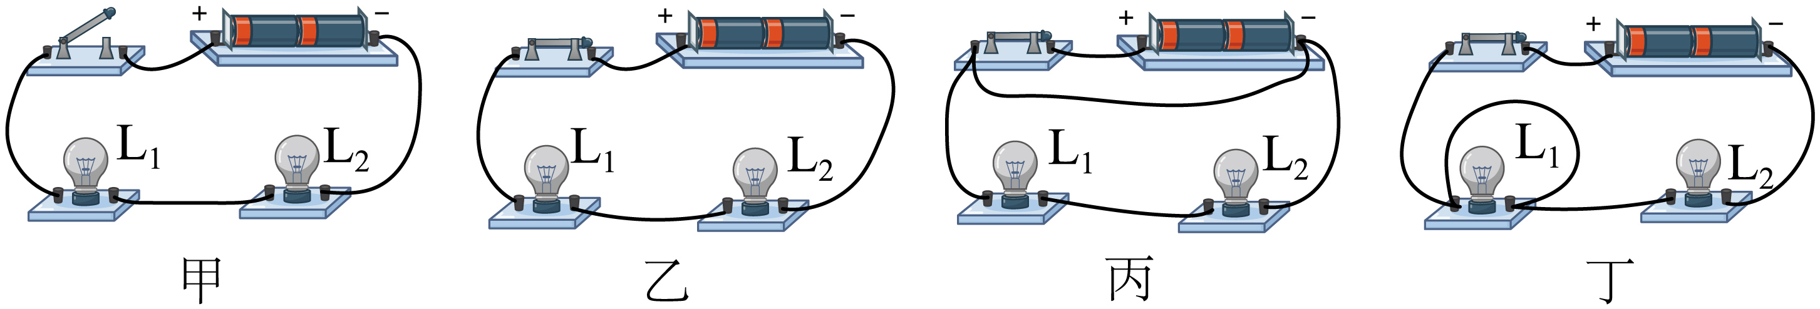
（1）在连接电路时，小明应 （选填“断开”或“闭合”）开关；
（2）如图甲所示，电路连接好后，两灯泡均不发光，此时电路处于 状态；（选填“通路”“断路”或“短路”）
（3）如图乙所示，小明闭合开关，两灯泡均发光，此时电路处于 状态；（选填“通路”“断路”或“短路”）
（4）如图丙所示，小明将一根导线的两端分别接在开关和电源上，结果两灯泡均熄灭且电池发烫，此时电路处于电源 状态；（选填“通路”“断路”或“短路”）
（5）如图丁所示，小明将一根导线的两端分别接在灯泡L₁的两个接线柱上，结果灯泡L₁熄灭、L₂仍发光，这是因为灯泡L₁ 了。（选填“通路”“断路”或“短路”）
【答案】（1）断开；（2）断路；（3）通路；（4）短路；（5）短路
【详解】（1）为保护电路，在连接电路时，小明应断开开关。
（2）如图甲所示，电路连接好后，开关未闭合，两灯泡均不发光，此时电路没有连通，处于断路状态。
（3）如图乙所示，小明闭合开关，两灯泡均发光，此时电路连通，电流可以从正极出发经过用电器后流回负极，此时电路处于通路状态。
（4）如图丙所示，小明将一根导线的两端分别接在开关和电源上，结果两灯泡均熄灭且电池发烫，此时电路中电源被短路，电流不经过用电器直接回到负极。
（5）如图丁所示，小明将一根导线的两端分别接在灯泡L₁的两个接线柱上，结果灯泡L₁熄灭、L₂仍发光，这是因为灯泡L₁被短路，没有电流经过L₁。
7．（2024·四川自贡·中考真题）在图所示的电路图中，闭合开关S₁、S₃，断开开关S₂，则小灯泡L₁、L₂是 （选填“串”或“并”）联；若同时闭合开关S₁、S₂、S₃，则会造成电路 。
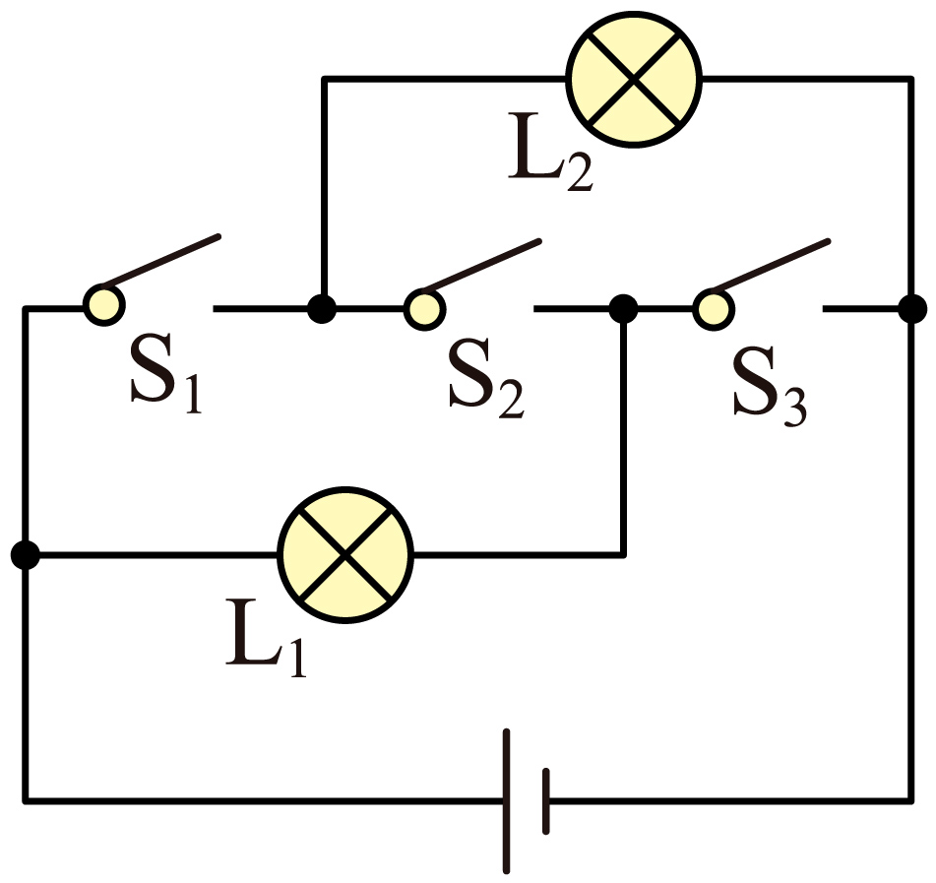
【答案】 并 短路
【详解】由图可知，当闭合开关S₁、S₃，断开开关S₂，电流分成两条支路分别通过两个灯泡，则小灯泡L₁、L₂是并联的。
若同时闭合开关S₁、S₂、S₃，电流从电源正极不经过用电器直接回到负极，会造成电路短路。
8．（2024·四川成都·中考真题）如图所示，纸盒外有两只小灯泡和一个开关，闭合开关两灯都亮，断开开关两灯都不亮。下列判断正确的是（ ）
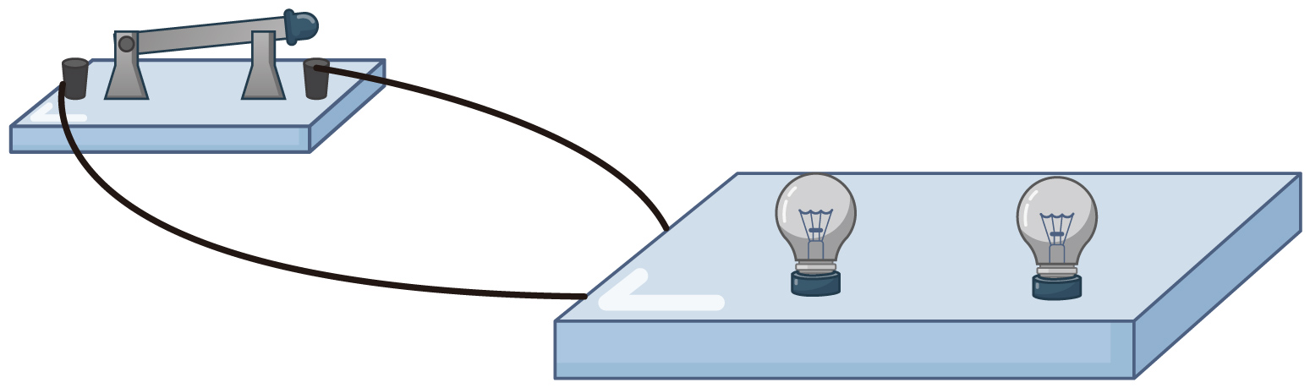
A．盒内一定有两节电池 B．盒内一定有电源供电
C．两只灯泡一定是串联关系 D．两只灯泡一定是并联关系
【答案】B
【详解】AB．灯可以发光，则电路中一定由提供电能的电源，但电源的种类不能确定，故A错误，B正确；
CD．由一个电源、两个小灯泡、一个开关和若干导线组成的电路可能是串联电路，开关控制整个电路，开关断开两灯都不亮，也可能是并联电路，当开关接在干路上，也可以控制两盏灯同时亮同时灭，故CD错误。
故选B。
9．（2024·江苏镇江·中考真题）某学校电动门既可以用遥控器开启，也可以用按钮开关开启。电动门开启时，电动机工作，警示灯L亮起。若取下警示灯L，电动机仍能工作。按下遥控器相当于闭合，按下按钮开关相当于闭合。符合上述要求的电路是（ ）
A． B．
C． D．
【答案】D
【详解】根据题目描述，电动门既可以用遥控器开启，也可以用按钮开关开启。这意味着遥控器和按钮开关在电路中应该是并联的，因为并联电路中的各个支路可以独立工作，互不影响。电动门开启时，电动机工作，警示灯L亮起。但题目又指出，若取下警示灯L，电动机仍能工作。这说明电动机和警示灯L在电路中应该是并联的，因为并联电路中的各个用电器可以独立工作，互不影响。故选D。
10．（2024·无锡·中考真题）电冰箱冷藏室中的照明灯L由门控开关S₁控制，压缩机（电动机）由温控开关S₂控制，要求照明灯和压缩机既能单独工作又能同时工作，下列电路中符合上述特点的是（ ）
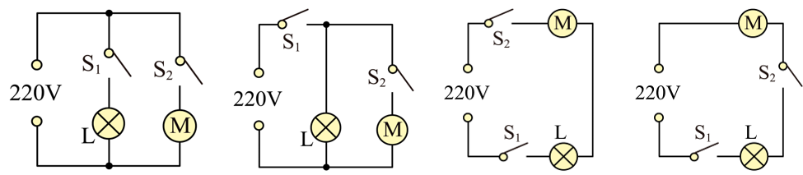
A B C D
【答案】A
【详解】由题意可知，电动机和灯泡并联，各个支路各有一个开关。
A．图中灯泡和电动机并联，开关S₁控制灯泡，开关S₂控制电动机，故A符合题意；
B．图中灯泡和电动机并联，开关S₁在干路中，只闭合开关S₂，电动机不工作，故B不符合题意；
CD．图中灯泡和电动机串联，只有两个开关都闭合时，电动机和灯泡都工作，故CD不符合题意。
故选A。
11．（2024·江苏常州·中考真题）某款电子垃圾桶可以将湿的厨余垃圾变干，作为动物饲料。将湿的厨余垃圾倒入垃圾桶，电路检测到桶内垃圾湿时，就吹风，吹风过程中：当桶内温度低时，吹热风；当桶内温度高时，吹冷风……直至垃圾变干，之后，整个电路结束工作。开关S_{温控}在垃圾湿时闭合、干时断开；开关S_{温控}在桶内温度低（≤60℃）时闭合、温度高（>60℃）时断开。下列电路中符合要求的是（ ）
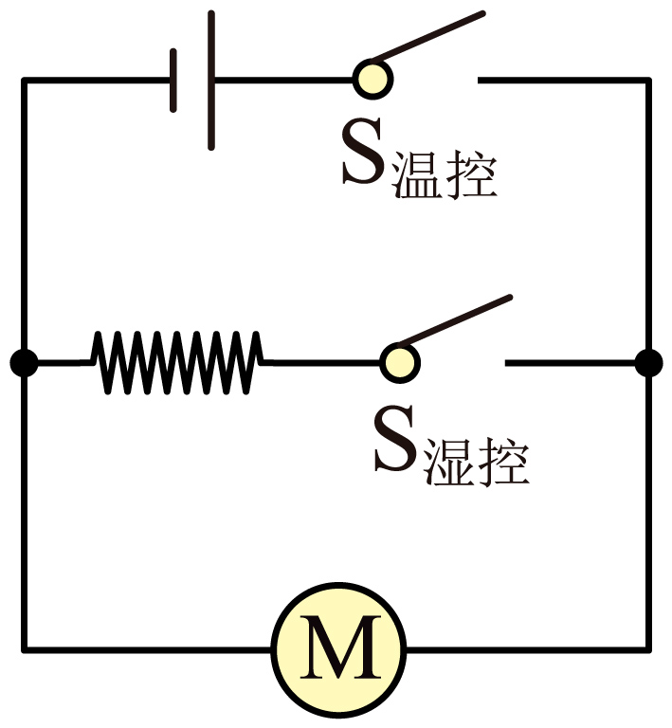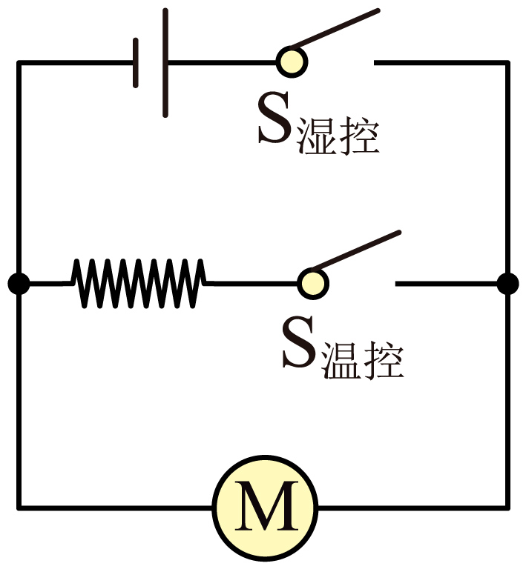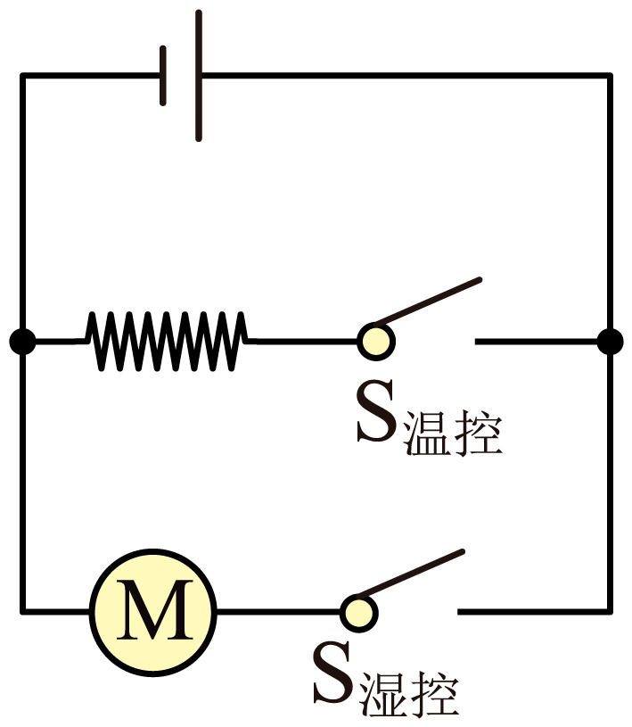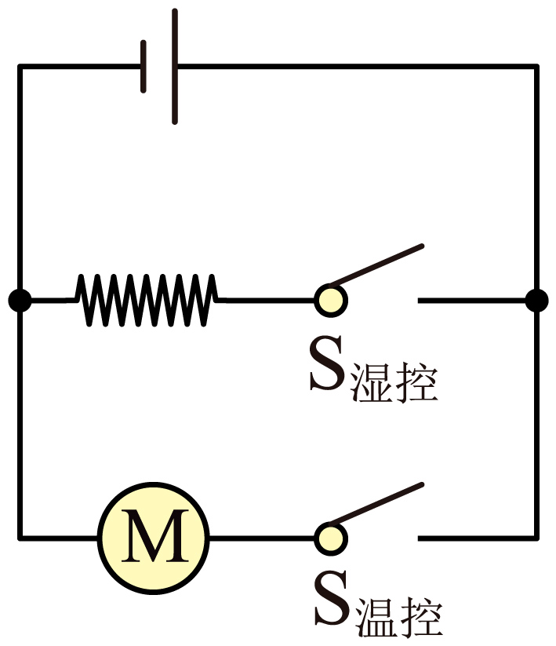
A B C D
【答案】B
【详解】由题意知，将湿的厨余垃圾倒入垃圾桶，电路检测到桶内垃圾湿时，就吹风，吹风过程中：当桶内温度低时，吹热风；当桶内温度高时，吹冷风，即在这个电路中，吹风电机M和加热电阻R是并联的，且加热电阻R要受开关S_{温控}控制，而开关S湿控要控制整个电路，则应接在干路中。故选B。
12. （2025·江苏苏州·一模）如图是小明家新买的智能门锁，它可以通过三种方式开锁（电动机M工作），输入密码、（开关S₁）通过指纹（开关S₂）或钥匙开门（开关S₃），其等效电路图为（ ）
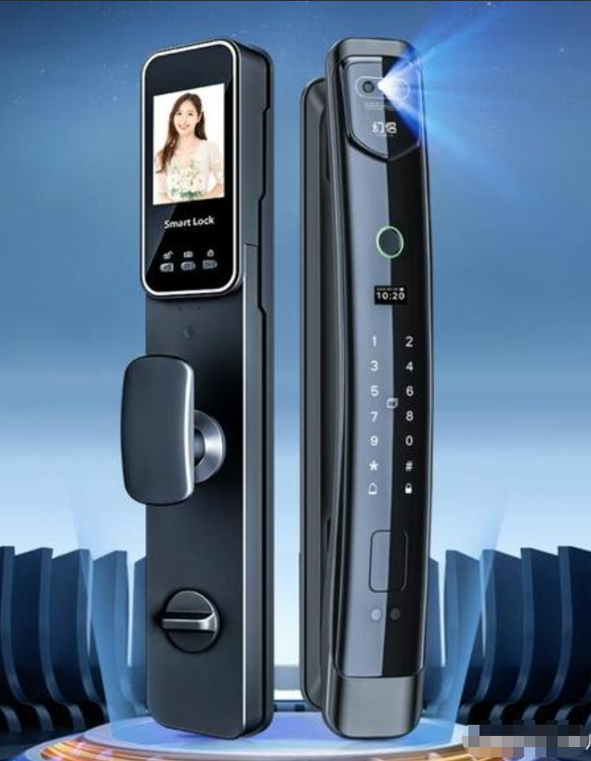
A．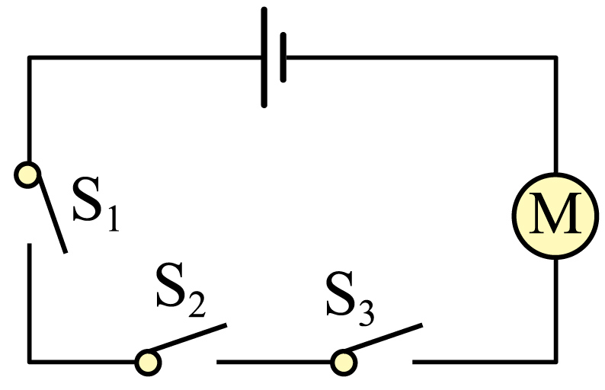 B．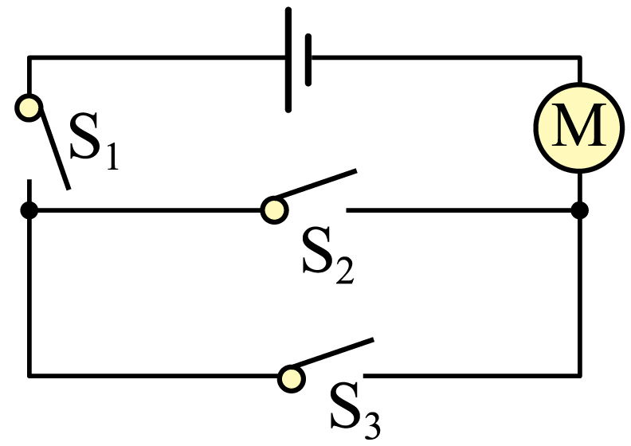
C．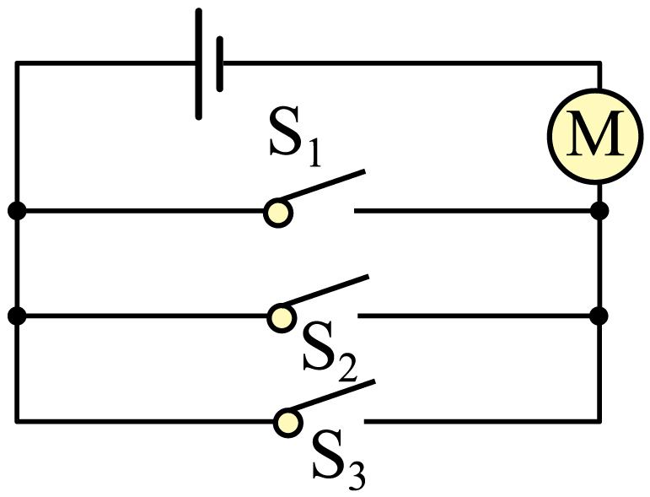 D．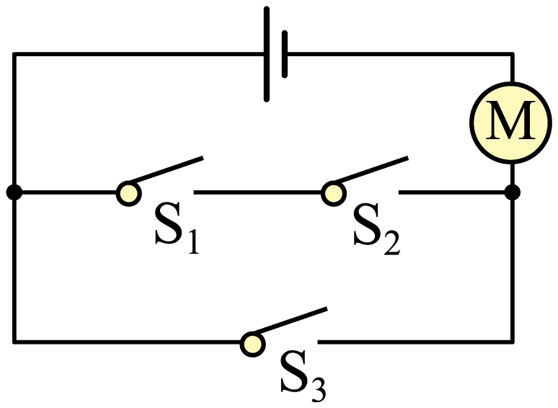
【答案】C
【详解】由题知，输入密码（开关S₁）、通过指纹（开关S₂）或钥匙开门（开关S₃），只要其中一种方式识别成功，则相应开关闭合从而使电动机启动工作，所以三个开关互不影响，且都与电动机串联，则三个开关应并联后再与电动机串联在电源上，故C符合题意，ABD不符合题意。故选C。
13. （24-25九年级上·青岛·期末）家中的电吹风，可以吹冷风（自然风），也可以吹热风。探究小组设计出电吹风的模拟电路（如图所示），并连接了部分导线。
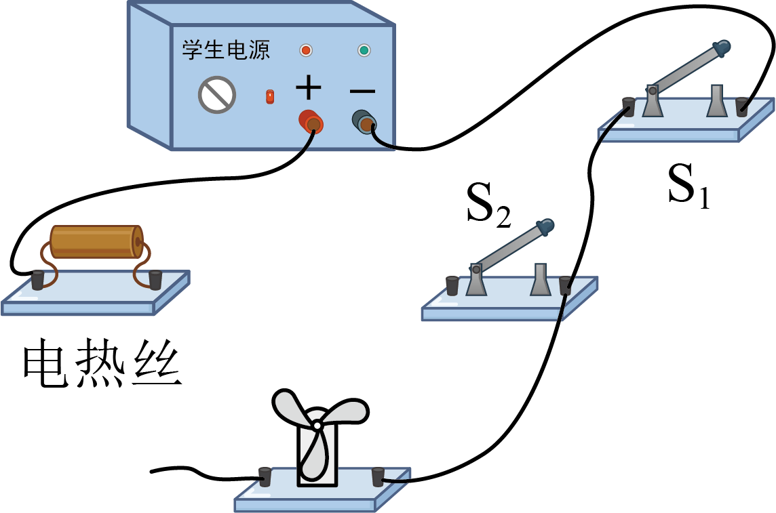
（1）请用笔画线代替导线将剩余电路补充完整 。
（2）连接好的电路，只闭合开关 吹冷风，只闭合开关 既无风也不发热。
【答案】（1）见下图；（2）S₁ S₂
【详解】（1）家中的电吹风，可以吹冷风（自然风），也可以吹热风，这说明电动机和电热丝是并联的；开关S₂在电热丝的电路中，开关S₁在干路中，如下所示：
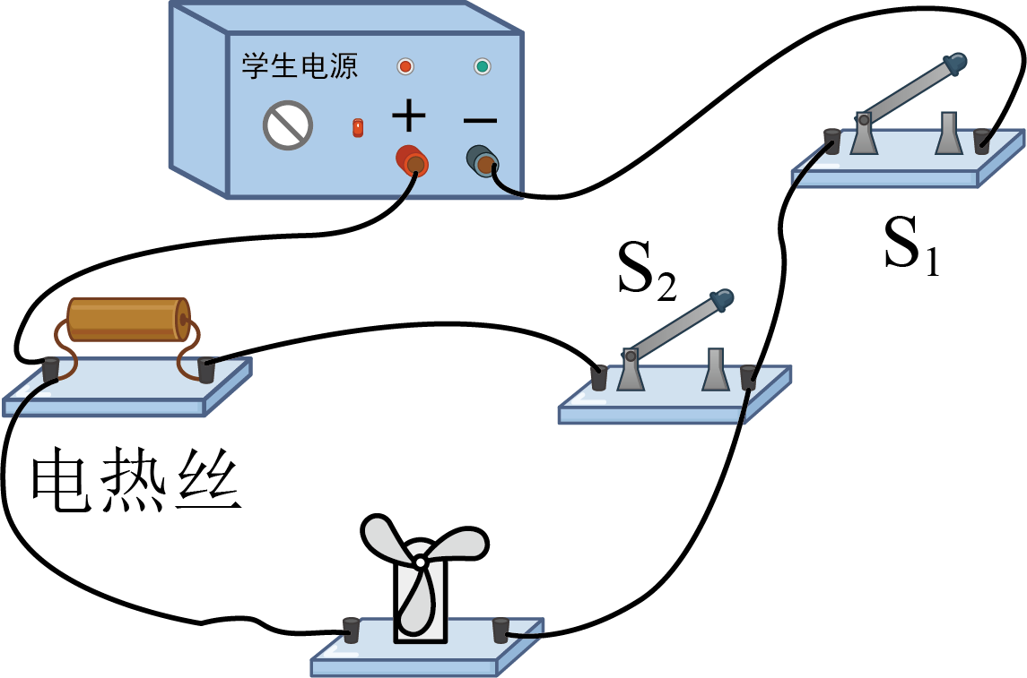
（2）根据实物图可知，只闭合开关S₁吹冷风，只有电动机工作；只闭合开关S₂，电路中无电流，既无风也不发热。
14. （24-25九年级上·无锡·期中）半导体制冷技术是用于电脑元件散热的前沿科技。其原理是珀尔贴效应，如图所示是半导体制冷的原理图。把N型半导体元件和P型半导体元件串联，接上直流电源后，半导体材料的两端会产生温度差，在电流方向是的地方吸热，而在电流方向是的地方放热，则二对PN型半导体对是 （选填“串联”或“并联”）连接的。靠近电脑发热体（CPU）的是 （选填“A”或“B”）陶瓷片。若将该装置安装在衣服上，A面靠近人体，冬天时， （选填“需要”或“不需要”）改变电池正负极。
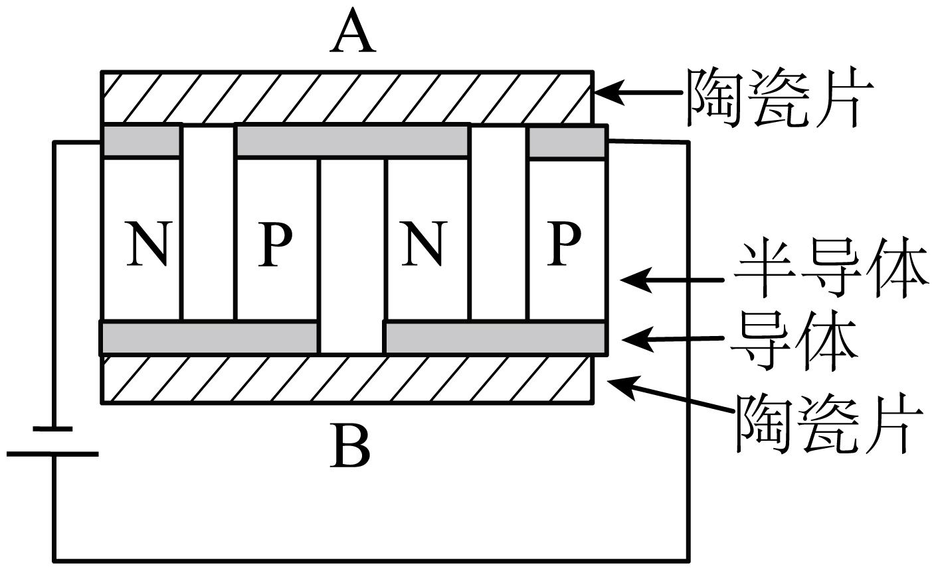
【答案】 串联 A 需要
【详解】如图可知，陶瓷是绝缘的，电流只有一条电流路径，所以二对PN型半导体对是串联的。
由图可知，靠近A陶瓷片的电流方向是由N→P， 靠近B陶瓷片的电流方向是由P→N，由于在电流方向是P→N的地方放热，因此下端B应是半导体元件放热的地方，在上方A处电流方向是N→P的地方吸热，因此电脑发热体靠近A。
若将该装置安装在衣服上，A面靠近人体，则A面需要放热，则需要改变电路中电流的方向，即改变电源的正负极。

